# 第一章 计算机系统结构的概念

***Summarized by Pengxiang Li***

## 1.1 计算机系统的多级层次结构

1. 计算机系统＝软件＋硬件/固件
2. 一种观点：从**使用语言**的角度，可以将计算机系统按**功能**划分为多级层次结构。（可能填空）
3. 计算机系统的多级层次结构

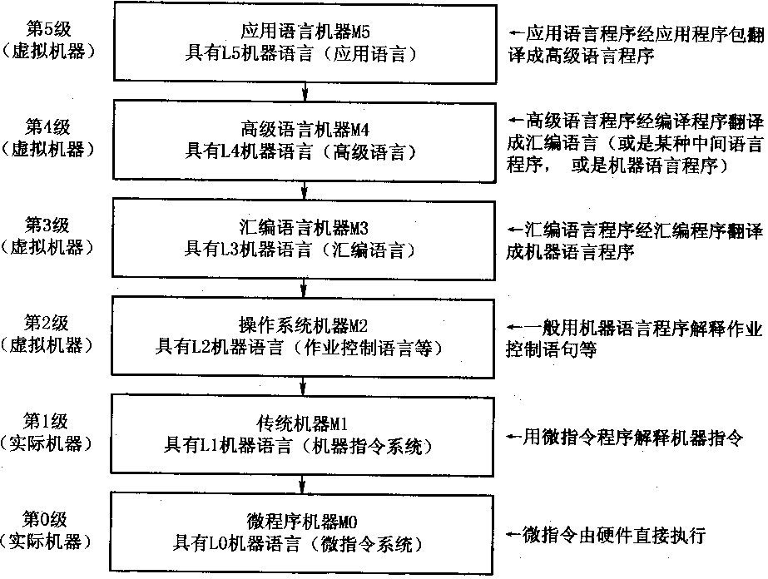

第0级和第1级为实际机器，其他的为虚拟机器

第0级别和第1级别为计算机组成与系统结构

第2，3，4级别为系统软件，第5级别为应用软件

1. 虚拟机
   1. 除了0、1级之外，其他的都为虚拟机
   2. 虚拟机是由软件实现的机器
2. 计算机只能直接**识别和执行**机器语言
3. 汇编语言是一种符号式的程序设计语言
4. 翻译(Translation)：先用转换程序将高一级机器级上的程序整个地变换成低一级机器级上可运行的等效程序，然后再在低一级机器级上去实现的技术。（先翻译后执行）
5. 解释（Interpretation）：在低一级机器级上用它的一串语句或指令来等效高一级机器上的一条语句或指令的功能，通过对高一级机器语言程序中的每条语句或指令逐条解释来实现的技术 。（边解释边执行）
6. **翻译**和**解释**是语言实现的两种基本技术。一般来说，解释执行比翻译花的时间多，但占用存储空间较少。在多层次结构中，通常第**1、2级是用解释**方法实现的，而**第3级或更高级则用翻译**方法实现
7. **固件(Firmware)**是指那些存储在能永久保存信息的器件（如ROM）中的程序，**是具有软件功能的硬件**。
8. **软件和硬件实现在逻辑功能上等效**
9. 计算机系统结构设计者的主要任务就是要确定软硬件的分界；软件、硬件和固件的功能分配。
10. 硬件实现：速度快、成本高；灵活性差、占用内存少。

软件实现：速度低、复制费用低；灵活性好、占用内存多。

## 1.2 计算机系统结构、组成与实现

### 1.2.1 系统结构、组成与实现

1. **计算机系统结构的定义：**
   1. 定义一： 程序员所看到的一个计算机系统的属性，即**概念性结构和功能特性**。
2. 定义二（从计算机系统的层次结构定义）： 计算机系统结构是对计算机系统中各级界面的划分、定义及其上下的功能分配
3. **透明性概念**

**本来存在的事物或属性，从某种角度看似乎不存在。**

1. **计算机组成(Computer Organization)：**

指的是**计算机系统结构的逻辑实现，包括机器级内的数据流和控制流的组成以及逻辑设计等**。

1. **计算机实现：**

是指计算机组成的**物理实现**。它主要着眼于**器件技术**和**微组装技术**。计算机组成和实现都属于计算机系统的**内特性**，这些特性对程序员来说是透明的（即程序员是看不到的）。

Egs：

1. 计算机体系结构和计算机组成的区分：
   1. 计算机系统结构：
      1. 指令系统的确定
      2. 确定指令系统是否设置乘法指令
      3. 做不做
   2. 计算机组成
      1. 指令的实现，如取指令、分析指令、取操作数、运算、送结果等的操作安排和排序
      2. 确定如何实现乘法指令
      3. 怎么做
2. **如果两台计算机具有不同的计算机组成和相同的计算机系统结构，那么在其中一台计算机上编译后的目标程序，拿到另一台计算机上也能运行，但两者的运行时间可能不同。**

### 1.2.2 计算机系统结构、组成和实现的相互关系

**1、系统结构要考虑组成和实现的发展，不要有过多或不合理的限制；**

**2、组成要考虑系统结构和实现。决定于系统结构，受限于实现；**

**3、组成与实现不是被动的。折中权衡；**

**4、实现是物质基础。**

**“计算机体系结构”学科=系统结构+组成**（研究软硬件的功能分配，最佳最合理的实现分配给硬件的功能）

## 1.3 软硬取舍与计算机系统的设计思路

### 1.3.1 软硬取舍的基本原则

1. **确定软、硬件功能分配：**
   1. 第一个基本原则是，在现有硬件和器件条件下，系统要有高的性能价格比。
   2. 第二个基本原则是，要考虑到准备采用和可能采用的组成技术，使它尽可能不要过多或不合理地限制各种组成、 实现技术的采用。
   3. 第三个基本原则是，不能仅从“硬”的角度去考虑如何便于应用组成技术的成果和发挥器件技术的进展，还应从“软”的角度把为编译和操作系统的实现，以至高级语言程序的设计提供更多更好的硬件支持放在首位
2. 费用计算

|  |
| --- |
| * **实现费用 = 设计费用(Ds+Dh) + 重复生产费(Ms+Mh)** |
| * **硬件设计费用(Dh) = 软件设计费用(Ds) * 100** |
| * **软件设计费用(Ds) = 软件重复生产费(Ms) * 10000** |
| **R为软件重复出现次数（占用内存、占用介质）** |
| **C为该功能在软件实现时需重新设计的次数** |
| **台数为V** |

**则： 硬件实现费用：Dh/V+ Mh**

**软件实现费用：C×Ds /V+R×Ms**

**结论1：当R很大时，即经常使用的基本功能适宜用硬件实现。**

**结论2：当V很大时，即生产台数很多时适宜用硬件实现。**

### 计算机系统的设计思路

1. 出发点：多级层次结构

三种设计思路：

|  |  |  |  |
| --- | --- | --- | --- |
|  | 方法1：由上向下（Top-Down） | 方法2：由下向上（Bottom-Up) | 方法3：中间开始（Middle-Out) |
| 特点 | 从应用开始，逐级往下。 | 根据器件等情况研制硬件，根据要求配置软件 | 从软硬界面开始，同时进行软硬件设计。 |
| 优点 | 运行效率高，软硬分配合理，适用于专用机的设计。 | 可设计通用计算机 | 软硬件功能分配比较合理，缩短了研制周期，有利于硬件和软件设计人员之间的交流协调，解决软硬设计分离和脱节的问题。 |
| 缺点 | 适应性差，周期长。 | 软硬脱节、分离；硬件无法改变，某些性能指标是虚假的 |  |
| 解决方法 | 不完全优化，不专门设计机器级 “选型”**。** | **很少使用** | “中间”指的是层次结构中的软硬交界面，目前多数是在传统机器级与操作系统机器级之间 |

1. 四种飞速发展的实现技术对现代计算机实现的影响深远：
   1. 集成电路逻辑技术
   2. 半导体DRAM（动态随机访问存储器）
   3. 磁盘存储技术
   4. 网络技术

## 1.4计算机设计的量化准则（重点）

### 1.4.1计算机系统设计的定量原理

1. **Amdahl定律**

**系统中某一部件由于采用某种更快的执行方式后整个系统性能的提高与这种执行方式的使用频率或占总执行时间的比例有关。**

**加速比 ：**

**或者**



**改进后整个任务的执行时间为：**



**改进后整个系统的加速比为：**



**其中（1-Fe)表示不可改进部分**

**Amdahl定律的一个重要推论是：如果只针对整个任务的一部分进行优化，那么所获得的加速比不大于**

1. **CPU性能公式**
2. **程序执行的CPU时间为 ：**







**假设计算机系统有n种指令，其中第i种指令的处理时间为CPIi，在程序中第i种指令出现的次数为Ii，则有：**



**IC：程序执行过程中所处理的指令数**

1. **主频和CPU时钟周期**

主频是衡量CPU速度的重要参数。**CPU的主频又称为时钟频率**，表示在CPU内数字脉冲信号振荡的速度，与CPU实际的运算能力并没有直接关系。**主频的倒数就是CPU时钟周期**，这是CPU中最小的时间元素。每个动作至少需要一个时钟周期。

1. CPI

**CPI（Cycles per Instruction）就是每条指令执行所用的时钟周期数。**

**IPC (Instruction Per Cycle)为每个时钟周期平均执行的指令条数，为CPI的倒数。**

### 1.4.2 衡量计算机系统性能的主要标准

1. **吞吐量和响应时间**
   1. **吞吐量是指系统在单位时间内处理请求的数量。**
   2. **响应时间是指系统对请求作出响应的时间。响应时间包括CPU时间（运行一个程序所花费的时间）与等待时间（用于磁盘访问、存储器访问、I/O操作、操作系统开销等时间）的总和。**
2. **时钟频率（主频）：用于同类处理机之间**
3. **指令执行速度 一种很经典的表示方法**

**MIPS (Million Instructions Per Second), KIPS, GIPS, TIPS**





**其中，Fz为处理机的工作主频；**

**CPI (Cycles Per Instruction)为每条指令所需的平均时钟周期数；**

**IPC (Instruction Per Cycle)为每个时钟周期平均执行的指令条数。**

1. **峰值速度**

**峰值指令速度MIPS、GIPS、TIPS**

**Pentium III 500有3条指令流水线，则其峰值指令速度为：**

**3×500MHz＝1500 (MIPS)**

**即每秒15亿次**

1. **等效指令速度：吉普森（Gibson）法**



**其中，  
 Wi：指令使用频度，i：指令种类  
 静态指令使用频度：在程序中直接统计  
 动态指令使用频度：在程序执行过程中统计**

## 1.5 对系统结构的影响因素

1. **软件可移植性的定义**

**软件不用修改或只需少量加工就能由一台机器搬到另一台机器上运行，即同一软件可以应用于不同的环境。**

**实现软件可移植性的几种技术**

* 1. **技术一：统一高级语言** 
     1. 方法：采用同一种不依赖于任何具体机器的高级语言编写系统软件和应用软件。
     2. 困难：至今还没有这样一种高级语言。短期内很难实现。
  2. **技术二：采用系列机思想** 
     1. **系列机**
        1. **定义：同一厂家生产的具有相同的系统结构，不同组成和实现的一系列计算机系统。**
        2. **实现方法：**在**系统结构基本不变**的基础上，根据不同性能的要求和当时的器件发展情况，设计出各种性能、价格不同的计算机系统。一种系统结构可以有多种组成，一种组成可以有多种物理实现。
        3. 采用系列机方法的主要优点：
           1. 系列机之间软件兼容，可移植性好；
           2. 插件、接口等相互兼容；
           3. 便于实现机间通信；便于维修、培训；
           4. 有利于提高产量、降低成本。
        4. 采用系列机方法的主要缺点：限制了计算机系统结构的发展
     2. 软件兼容性设计方法
        1. **原因：软件相对于硬件的成本越来越贵，已积累了大量成熟的系统软件和应用软件。**
        2. 兼容种类
           1. **向后兼容　在某一时间生产的机器上运行的目标软件能够直接运行于更晚生产的机器上。（向后兼容是必须做到的）**
           2. 向前兼容
           3. 向上兼容　在低档机器上运行的目标软件能够直接运行于高档机器上。
           4. 向下兼容
        3. **兼容机定义：不同厂家生产的具有相同的系统结构的计算机系统**
  3. **技术三：模拟与仿真** 
     1. **定义：** 
        1. 定义：

在一台现有的计算机上实现另一台计算机的指令系统。

* + - 1. 全部用软件实现的叫模拟
      2. 用硬件、固件或软件、硬件、固件混合实现的叫仿真
    1. 模拟的实现方法

在A计算机上通过解释方法实现B计算机的指令系统，即B机器的每一条指令用一段A机器的程序进行解释执行。**A机器称为宿主机**，**B机器称为虚拟机**。

* + 1. 仿真的实现方法

直接用A机器的一段微程序解释执行B机器的每条指令。**A机器称为宿主机，B机称为目标机**

* + 1. **对比**

**仿真——微程序——控存中**

**模拟—— 机器语言——主存中**

1. **软件移植方法区别：**

**A 统一高级语言**

**解决结构相同或完全不同的各种机器上的软件移植，是重要方向。**

**问题：语言标准化很重要，短期很难，只能相对统一。**

**B 系列机**

**普遍采用，只解决同一系列结构内的软件兼容。**

**问题：兼容的约束阻碍系统结构取得突破进展。**

**C 模拟**

**灵活性较大，可实现不同系统间的软件移植。**

**问题：结构差别大时，效率和速度急剧下降。**

**D 仿真**

**速度损失小，可实现不同系统间的软件移植。**

**问题：灵活性较小，只能在结构差别不大的机器间采用。需结合模拟。**

## 1.6 系统结构中的并行性及计算机系统的分类

### 1.6.1 并行性概念

1. 并行性的含义与并行性级别：
   1. 并行性包含同时性和并发性二重含义。

同时性——两个或多个事件在同一时刻发生。

并发性——两个或多个事件在同一时间间隔内发生

* 1. 从执行程序的角度并行性可分为四个级别（由低到高）
     1. 指令内部——一条指令内部各个微操作之间的并行
     2. 指令之间——多条指令的并行执行。
     3. 任务或进程之间——多个任务或程序段的并行执行。
     4. 作业或程序之间——多个作业或多道程序的并行。
  2. 从计算机处理数据的角度并行性可分为四个级别（由低到高）：
     1. 位串字串
     2. 位并字串
     3. 位片串 字并：多个字
     4. 全并
  3. 从计算机信息加工的角度并行性可分为四个级别（由低到高）：
     1. 存储器操作并行
     2. 处理器操作步骤并行
     3. 处理器操作并行（阵列处理机）
     4. 指令/任务/作业的并行（多处理机）

1. 并行性开发的途径（三条途径填空）
   1. **时间重叠**

在并行性概念中引入时间因素，让多个处理过程在时间上相互错开，轮流重叠地使用同一套硬件设备的各个部分，以加快硬件周期而赢得速度

* 1. **资源重复**

在并行性概念中引入空间因素，通过重复设置硬件资源来提高可靠性或性能。

* 1. **资源共享**

**利用软件的方法让多个用户按一定时间顺序轮流地使用同一套资源**，以提高利用率，这样也可以提高整个系统的性能

### 1.6.2 并行处理系统的结构与多机系统的耦合度

1. **并行处理计算机的结构** 
   1. **流水线处理机：时间重叠**
   2. **阵列处理机：资源重复**
   3. **多处理机：资源共享**
   4. **数据流处理机**
2. **多机系统的耦合度**
   1. **多机系统指的是多处理机系统和多计算机系统**
      1. 多处理机系统是由多台处理机组成的单一计算机系统，各处理机都可有自己的控制部件，可带自己的局部存储器，能执行各自的程序，它们都受逻辑上统一的操作系统控制，处理机间以文件、单一数据或向量、数组等形式交互作用，全面实现作业、任务、指令、数据各级的并行
      2. 多计算机系统则是由多台独立的计算机组成的系统，各计算机分别在逻辑上独立的操作系统控制下运行，机间可以互不通信，即使通信也只是经通道或通信线路以文件或数据集形式进行，实现多个作业间的并行。
   2. 多机系统的耦合度，可以分为**最低耦合、松散耦合和紧密耦合**等
      1. 各种脱机处理系统是最低耦合系统
      2. 如果多台计算机通过**通道或通信线路**实现互连，共享某些如磁带、磁盘等外设，则称为**松散耦合系统**
      3. 如果多台计算机之间通过**总线或高速开关**互连，共享主存，则称为**紧密耦合系统**
3. **佛林（Flynn）分类法（这个是最重要的分类法）**
   1. **按照指令流和数据流的多倍性特征对计算机系统进行分类。**
      1. **指令流**：机器执行的指令序列。
      2. **数据流**：由指令流调用的数据序列，包括输入数据和中间结果。
      3. **多倍性**：在系统性能瓶颈部件上同时处于同一执行阶段的指令或数据的最大可能个数。
   2. 四种类型
      1. 单指令流单数据流SISD (Single Instruction Single Datastream)
         1. 它每次只对一条指令译码，并只对一个操作部件分配数据。
         2. 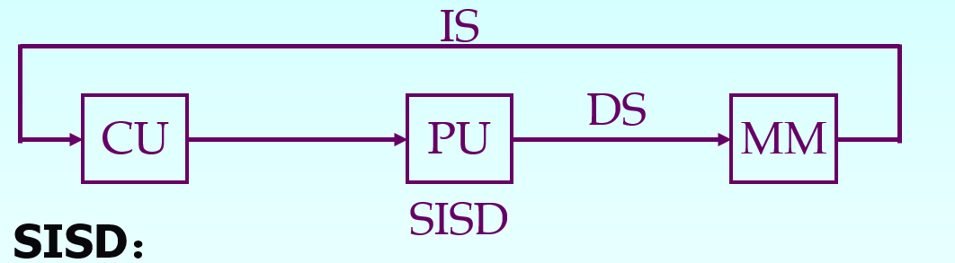
      2. 单指令流多数据流SIMD (Single Instruction Multiple Datastream);
         1. 多个PU按一定方式互连，在同一个CU控制下，多个各自的数据完成同一条指令规定的操作；从CU看，指令顺序（串行）执行，从PU看，数据并行执行。（并行处理机、阵列处理机、向量处理机、相联处理机）
         2. 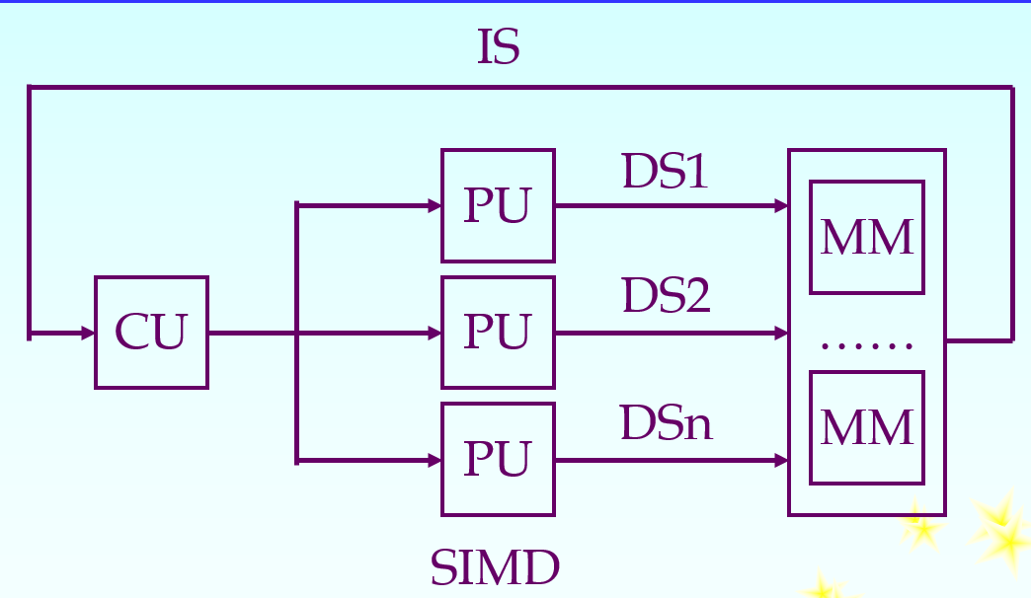
      3. 多指令流单数据流MISD (Multiple Instruction Single Datastream);
         1. 几条指令对同一个数据进行不同处理，因为它要求系统在指令级上并行，而在数据级上又不并行，这是不太现实的。
         2. 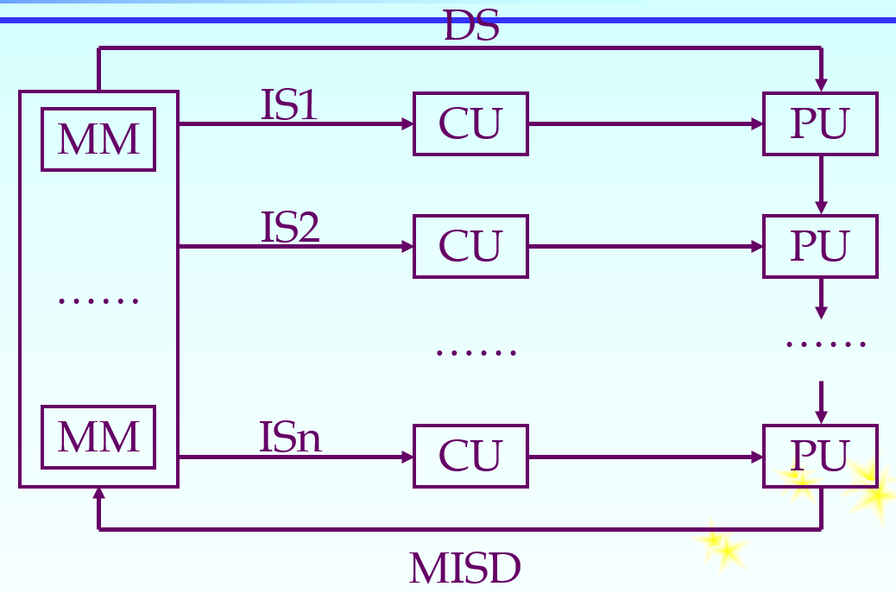
      4. 多指令流多数据流MIMD (Multiple Instruction Multiple Datastream)
         1. 能实现作业、任务、指令、数组各级全面并行的多机系统，它包括了大多数多处理机及多计算机系统。
         2. 既有松散耦合，又有紧密耦合
         3. 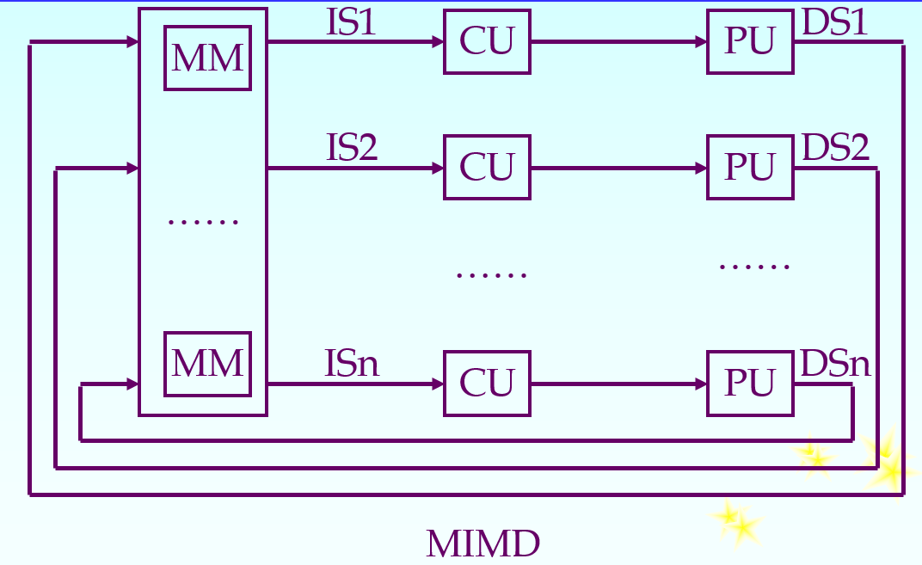
   3. **Flynn分类法的主要缺点：**
      1. 分类太粗：例如，在SIMD中包括有多种处理机，对流水线处理机的划分不明确，标量流水线为SISD，向量流水线为SIMD。
      2. 根本问题是把两个不同等级的功能并列对待；通常，数据流受指令流控制，从而造成MISD不存在。
      3. 非冯计算机的分类？其他新型计算机的分类？
4. 库克分类法
   1. 按指令流和执行流分类
   2. SISE、SIME、MISE、MIME
5. 冯泽云分类法
   1. 用**最大并行度**来对计算机系统进行分类
   2. 最大并行度：计算机系统在单位时间内能够处理的最大二进制位数。假设同时处理的字宽为n，位宽为m，则最大并行度定义为：

Pm ＝ m × n

* 1. 平均并行度：假设每个时钟周期ti内能同时处理的二进位数为Bi，则T个时钟周期内的平均并行度定义为：
  2. 表示方法：处理机名 (n, m) Pm=等于整数n和m确定的矩形面积

# 第二章 数据表示与指令系统

***Summarized by Pengxiang Li***

## 2.1 数据表示

1. 数据类型：包括数据表示和数据结构
   1. 数据类型是数据值的集合以及该集合的操作的集合
2. 数据表示： 计算机硬件能够直接识别，可以被指令系统直接调用的那些数据类型。

### 2.1.1 数据表示与数据结构

1. 数据结构
   1. 必须通过软件映像，变换成机器中所具有的各种数据表示来实现。
2. 数据表示与数据结构的关系
   1. 数据结构是通过数据表示实现的
   2. 数据表示是数据结构的组成元素
   3. 数据结构和数据表示都是数据类型的子集
   4. 哪些数据类型用数据表示实现，哪些用数据结构实现，事实上是一个软硬件取舍问题。

### 2.1.2 高级数据表示

1. 有时候引入一些高级数据表示比在指令系统中增设一条技巧性地指令的意义要大。
2. 有以下几种高级数据表示：
   1. 自定义数据表示
   2. 向量数组数据表示
   3. 堆栈数据表示
3. 自定义数据表示
   1. 由数据本身来表明数据类型，是计算机内的数据具有自定义能力。
   2. 目的：缩短机器语言与高级语言对数据属性说明之间的语义差异。
   3. 分为两类
      1. **带标志符的数据表示**
         1. 标识符由编译器或者其他系统软件建立，对程序员透明
         2. 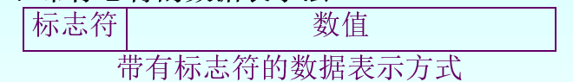
         3. 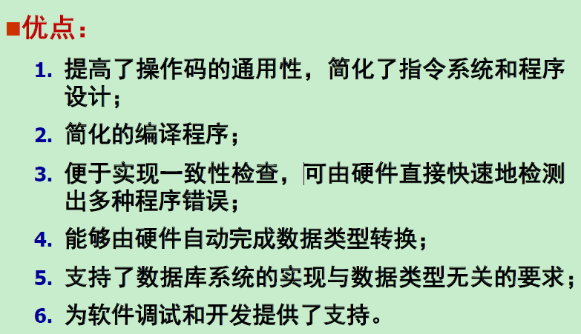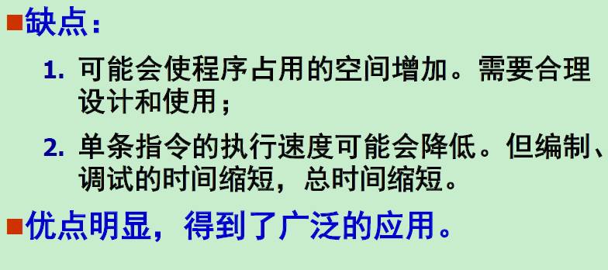
         4. 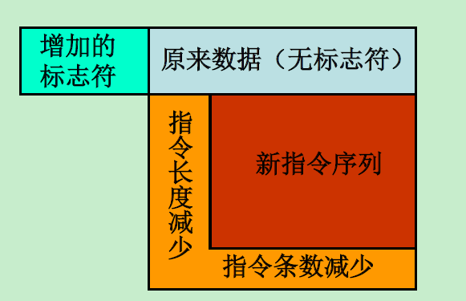

**当****面积小于****面积时，程序所占的空间减少**

* + 1. **数据描述符表示法**
       1. **描述数据块的属性，与数据分开存放**
       2. **数据描述符与标志符的区别：**
          1. **标志符与数据合存于一个存储单元中，用于描述单个数据的类型和属性（作用于一个数据）；**

**而描述符则和数据分开存放，主要用于描述成块数据的特征（作用于一组数据）。**

* + - * 1. 要访问数据集中的元素的时候，必须先访问描述符，这就至少要增加一级寻址
        2. 描述符可以看成程序的一部分，而不是数据的一部分，因为它是专门来描述要访问的数据的特性的。
      1. 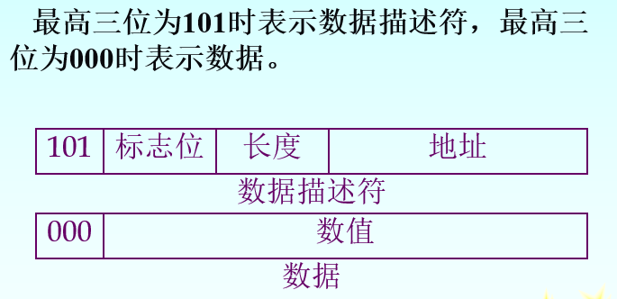

### 2.1.3 引入数据表示的原则

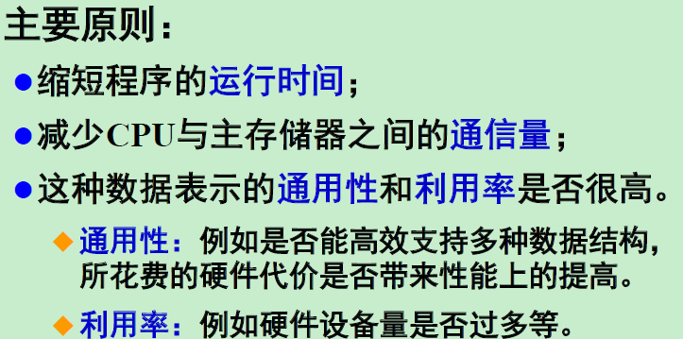

## 2.2 寻址方式

1. 寻址方式：寻找操作数及数据存放单元的方法。
2. 主要内容：寻址方式的设计思想和设计方法
3. 方法：分析各种寻址技术的优缺点，如何选择和确定寻址技术。

### 2.2.1 寻址方式分析

1. 编址方式
   1. 编制单位 = 访问单位
   2. 常用的编址单位： 字编址、字节编址、位编址、块编址
   3. 编制方式：分类编址、统一编址、隐含编址
2. 寻址方式
   1. 大多数计算机采用分类编址的方式
   2. 分类：
      1. 面向寄存器的寻址方式
      2. 面向主存的寻址方式
      3. 面向堆栈的寻址方式
3. 如何在指令中指明寻址方式？
   1. 在操作码中指明（隐式）
   2. 在地址码中指明（显式） 寻址灵活，操作码短；需要设置专门寻址访问位，指令长度相对变长。

### 2.2.2 间接寻址方式与变址寻址方式的比较

1. 差别：间址寻址方式：间接地址在主存储器中，没有偏移量

变址寻址方式：基地址在变址寄存器中，有偏移量

1. 主要优缺点比较：
   1. 实现的难易程度：间址寻址方式较容易
   2. 指令的执行速度：间址寻址方式慢
   3. 对数组运算的支持：变址寻址较好

### 2.2.3 程序在主存中的定位技术

1. 程序需要定位的**主要原因：**

**程序的独立性；程序的模块化设计；数据结构在程序运行过程中，其大小往往是变化的；有些程序本身很大，大于分配给它的主存物理空间。**

1. 三种定位技术：
   1. **直接定位方式：**在程序**装入**主存储器**之前**，程序中的指令和数据的主存物理地址就已经确定了的称为直接定位方式**。**
   2. **静态定位：**在程序**装入**主存储器的**过程中**随即进行地址变换，确定指令和数据的主存物理地址的称为静态定位方式。
   3. **动态定位：**在程序**执行**过程中，当访问到相应的指令或数据时才进行地址变换，确定指令和数据的主存物理地址的称为动态定位方式。

### 2.2.4 信息分布

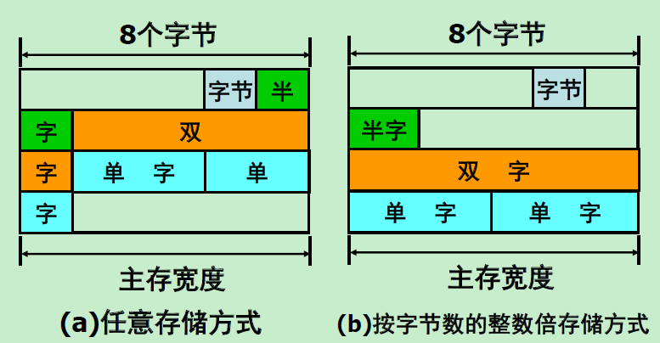

## 指令系统的设计和优化

1. 指令的组成：操作码 + 地址码
   1. 操作码： 操作种类、操作数描述
   2. 地址码： 地址、地址附加信息、寻址方式

### 2.3.1指令操作码的优化

1. **操作码优化的目的：**节省程序的存储空间  
    指令格式尽量规整，便于译码
2. **操作码的三种编码方法（重点）**

**几个概念：**

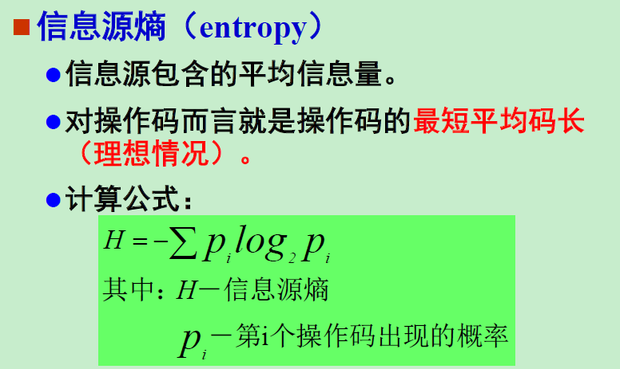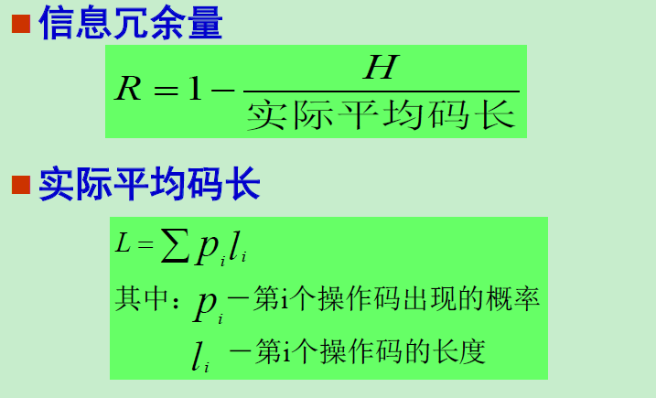

* 1. **固定长度编码**

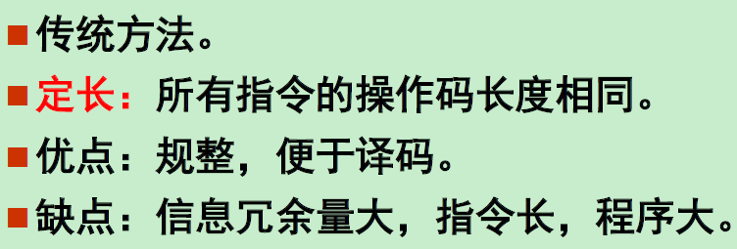

* 1. **Huffman编码法（最小概率合并法）**
     1. 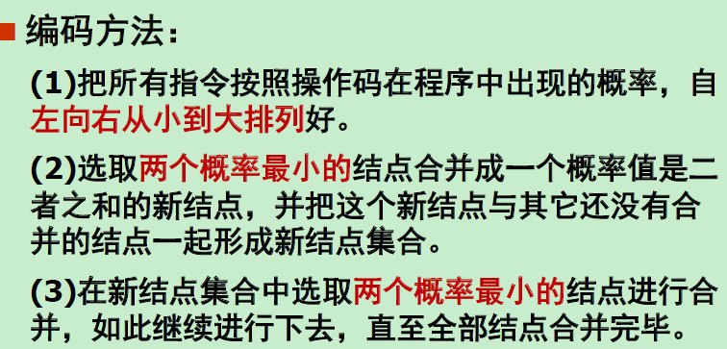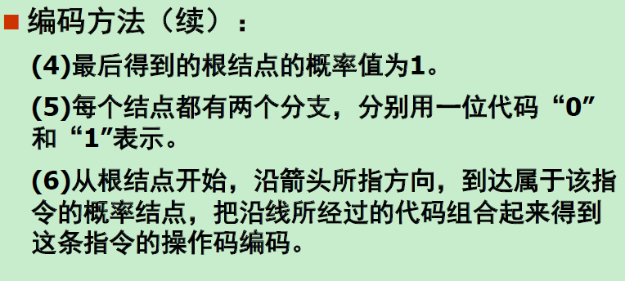
     2. 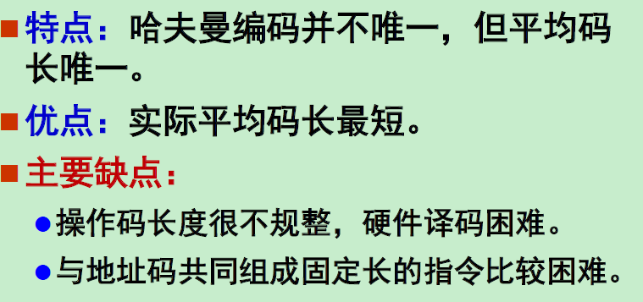
  2. **扩展编码**
     1. 由固定长操作码与Huffman编码法相结合形成的一种编码方式，操作码长度被限定使用有限的几种码长，仍体现高概率指令用短码，低概率指令用长码的思想，使操作码的平均码长虽大于Huffman编码，但小于等长编码，是一种实际可用的优化编码方法。
     2. 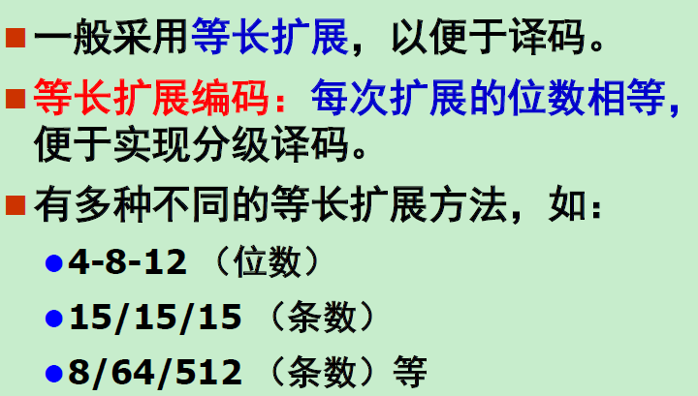 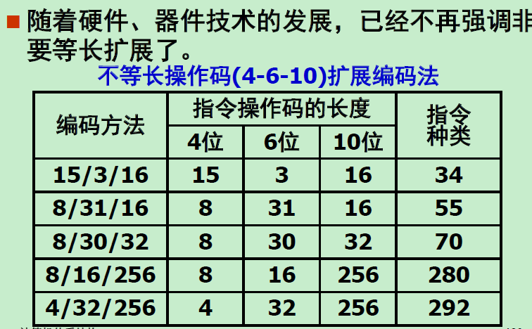

## 指令系统的发展和改进

1. 进一步增强原有指令的功能以及设置更为复杂的新指令取代原先由软件子程序完成的功能，实现软件功能的硬化。**复杂指令系统计算机，简称CISC**
2. 通过减少指令种类和简化指令功能来降低硬件设计的复杂度，提高指令的执行速度。**精简指令系统计算机，简称RISC**。

### CISC 和RISC

1. CISC (Complex Instruction Set Computer)
   1. 增强指令功能，设置功能复杂的指令,面向目标代码、高级语言和操作系统,用一条指令代替一串指令
   2. 设置更为复杂，功能更强的新指令以取代原先由软件子程序完成的功能，实现软件功能的硬化。
   3. **CISC指令系统存在的问题：**

(1)指令系统庞大。

(2)指令执行速度低。

(3)编译程序本身太长、太复杂。

(4)各种指令使用频度都不会太高，且差别很大。

1. RISC (Reduced Instruction Set Computer)
   1. 只保留功能简单的指令,功能较复杂的指令用子程序来实现
   2. **RISC的定义与特点**

卡内基梅隆大学（Carnegie Mellon）论述RISC的特点：  
1、大多数指令在单周期内完成  
2、LOAD/STORE结构  
3、硬布线控制逻辑  
4、减少指令和寻址方式的种类  
5、固定的指令格式  
6、注重编译优化技术

* 1. RISC为使优化编译器便于生成优化代码，应具有：**三地址指令格式、较多的寄存器、对称的指令格式。**
  2. RISC的优点：
     1. 简化了指令系统设计，适合于VLI实现
     2. 提高了执行速度和效率
     3. 降低了成本，提高了可靠性
     4. 可以提供直接支持高级语言的能力，简化了编译程序的设计
  3. 缺点：
     1. 指令少，加重了汇编程序员的负担
     2. 对浮点运算和虚拟存储器的支持很轻大，但不够理想。
     3. 比CISC的编译程序难写

1. **RISC的关键技术**
   1. 重叠寄存器窗口技术
      1. **原因：RISC中，子程序比CISC中多, 因传送参数而访问存储器的信息量很大。**
      2. **设置一个数量比较大的寄存器堆，并把它划分成很多个窗口。在每个过程使用的几个窗口中有一个窗口是与前一个过程共用，还有个窗口是与下一个过程共用。**
      3. 每个过程使用一个有限数量的寄存器窗口，并让各个过程寄存器窗口部分重叠
      4. 设置一个数量比较大的寄存器堆，并把它划分成很多个窗口。在每个过程使用的几个窗口中有一个窗口是与前一个过程共用，还有个窗口是与下一个过程共用
   2. 流水线技术和**延迟转移技术**
      1. 延迟转移技术
         1. 定义：为了避免无条件转移指令和成功条件转移指令造成预取浪费，指令流水线断流等情况，在转移指令之后**插入一条不相关**的有效的指令，而转移指令被延迟执行，这种技术称为**延迟转移技术。**采用指令延迟转移技术时，指令序列的调整由编译器自动进行。
   3. 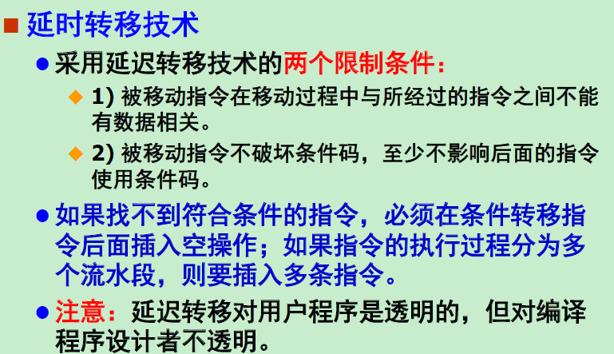
2. **指令取消技术**
   1. 采用指令延时技术，在许多情况下找不到可以用来调整的指令，故有些RISC采用指令取消技术，分为三种情况：
   2. 向后转移（循环程序）
      1. 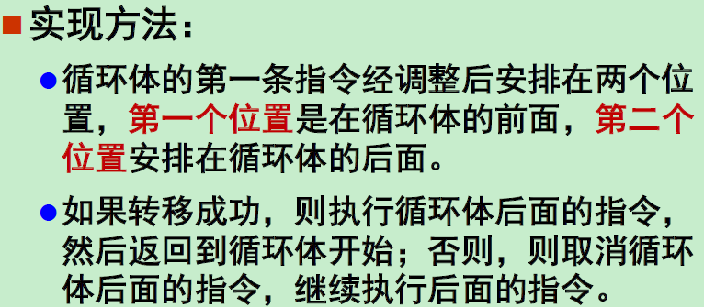 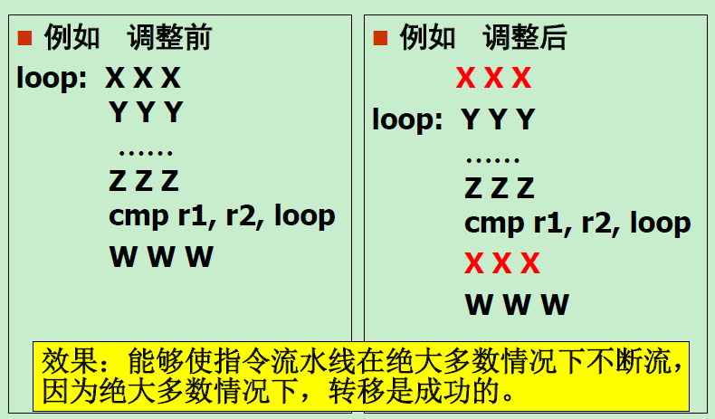
   3. 向前转移(if-then)
      1. 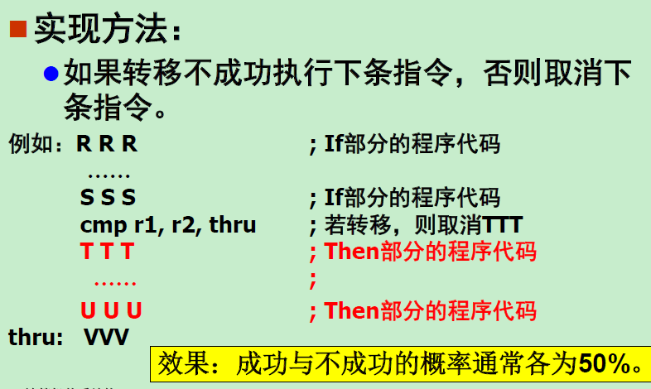
   4. 隐含转移技术
      1. 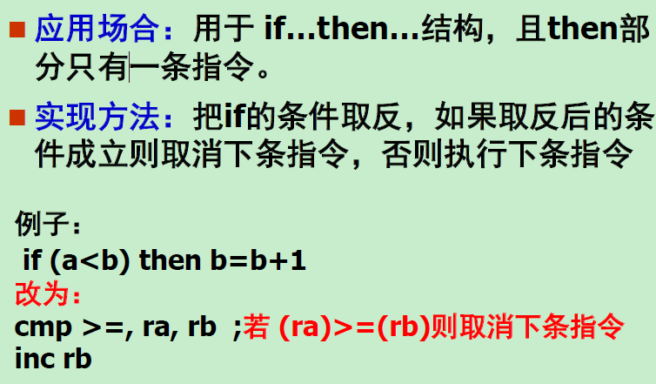
3. **指令流调整技术**
   1. 目标：通过变量重新命名消除数据相关，提高流水线执行效率
4. **以硬件为主固件为辅**
   1. 固件的主要缺点是：**执行速度低**。主要优点是：**便于实现复杂指令，便于修改指令系统**。
   2. **以硬联逻辑为主来实现指令系统,对于复杂指令，也使用微程序技术实现.**

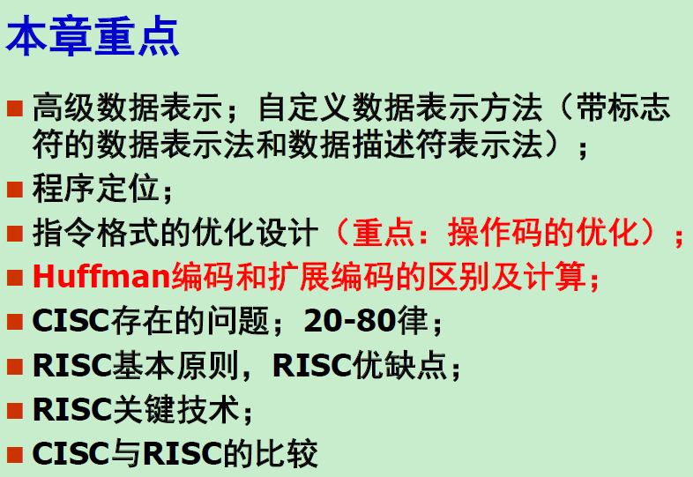

# 第三章 输入/输出系统

***Summarized by Pengxiang Li***

## 3.1 输入输出系统概述

输入输出系统包括输入输出设备、设备控制器及与输入输出操作有关的软硬件。

1. 输入输出系统的特点：
   1. 系统涉及到机、光、电、磁、声、自动控制等多种学科。
   2. 用户无需了解输入输出系统和输入输出设备的具体细节就能使用输入输出设备。
   3. 处理机的外部世界包括：
      1. 本地和远程用户、系统操作员、操作控制台、输入输出设备、辅助存储器、其它处理机、各种通信设备和虚拟现实系统等。
   4. **三个特点：**
      1. **异步性**
         1. 输入输出设备通常不使用统一的中央时钟，各个设备按照自己的时钟工作，但又要在某些时刻接受处理机的控制。
         2. 处理机与外围设备之间，外围设备与外围设备之间能够并行工作。
      2. **实时性**
         1. 对于一般外部设备：可能丢失数据，或造成外围设备工作的错误。
         2. 对于实时控制计算机系统，如果处理机提供的服务不及时，可能造成巨大的损失，甚至造成人身伤害。
      3. **与设备无关性**
         1. 独立于具体设备的标准接口。例如，串行接口、并行接口、SCSI（Small Computer System Interface）接口等
2. **输入输出系统的组织方式**
   1. **针对异步性，采用自治控制的方法。**
      1. 输入输出系统是一个独立于处理机之外的自治系统。
      2. 处理机与外围设备之间要有恰当的分工。
   2. **针对实时性，采用层次结构的方法。**
      1. 最靠近处理机的是输入输出处理机、输入输出通道等。
      2. 中间层是标准接口。
      3. 标准接口通过设备控制器与输入输出设备相连接。
      4. 设备控制器控制外围设备工作。
   3. **针对与设备无关性，采用分类处理方法。**
      1. 最靠近处理机的是输入输出处理机、输入输出通道等。
      2. 中间层是标准接口。
      3. 标准接口通过设备控制器与输入输出设备相连接。
      4. 设备控制器控制外围设备工作。
3. 输入输出系统的发展经历了 3 个阶段，对应于 3 种方式，即**程序控制输入输出(包括全软的、程序查询状态驱动的、中断驱动的几种)**、**直接存储器访问(DMA)和I/O处理机方式**。这 3 种方式可以分别用在不同的计算机系统上，也可以用在同一个计算机系统上作为相互补充。

## 3.2 磁盘阵列

**RAID是Redundent Array of Inexpensive Disks的缩写**

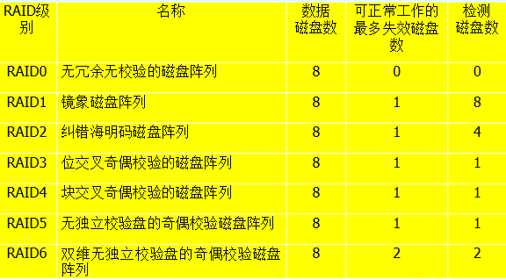

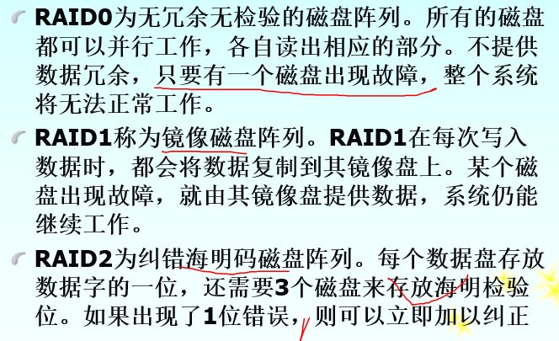 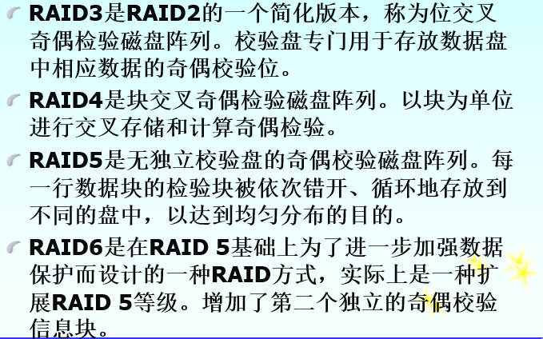

1. 优点

**① 成本低，功耗小，传输速率高**。很多磁盘驱动器同时传输数据，而这些磁盘驱动器在逻辑上又是一个磁盘驱动器，所以使用RAID可以达到单个磁盘驱动器几倍、几十倍甚至上百倍的速率。

**② 提供容错功能**。这是使用RAID的第二个原因，因为如果不考虑磁盘上的循环冗余校验（CRC）码的话，普通磁盘驱动器无法提供容错功能。RAID的容错是建立在每个磁盘驱动器的硬件容错功能之上的，所以它提供更高的安全性。

**③ RAID比起传统的大直径磁盘驱动器来，在同样的容量下，价格要低许多。**

1. RAID级别的选择的三个因素：**可用性（数据冗余）、性能和成本**

## 3.3 总线设计

在大多数小型和微型计算机系统中，计算机的各子系统之间通过总线（Bus）实现连接。

### 3.3.1 总线特点

总线是一组能为多个部件**分时共享**的公共信息传送线路。**共享是指总线上可以挂接多个部件，各个部件之间相互交换的信息都可以通过这组公共线路传送**；**分时是指同一时刻总线上只能传送一个部件发送的信息**。总线的优点是成本低、简单；缺点是总线的带宽形成了信息交换的瓶颈，从而限制了系统中总的I/O吞吐量。

1. 总线事务
   1. 通常把在总线上一对设备之间的**一次信息交换过程**称为一个“总线事务”，把发出总线事务请求的部件称为主设备，与主设备进行信息交换的对象称为从设备。
   2. 总线事务类型通常根据它的操作性质来定义，典型的总线事务类型有“存储器读”、“存储器写”、“I/O读”、“I/O写”、“中断响应”等，一次总线事务简单来说包括两个阶段：**地址阶段和数据阶段。**
2. 总线使用权
   1. 总线是由多个部件和设备所共享的，为了正确地实现它们之间的通信，必须有一个**总线控制机构**，对总线的使用进行合理的**分配和管理**。
   2. 主设备发出总线请求并获得总线使用权后，就立即开始向从设备进行一次信息传送。称为**主从关系**。主设备负责控制和支配总线，向从设备发出命令来指定数据传送方式与数据传送地址信息。**只有获得总线使用权的设备才是主设备**。
   3. 通常，将**完成一次总线操作的时间称为总线周期**。总线使用权的转让发生在总线进行一次数据传送的结束时刻。
3. 总线的类型
   1. 就允许信息传送的方向来说，总线可以有单向传输和双向传输两种。双向传输又有半双向和全双向的不同。
   2. 前者虽可以沿相反的方向传送，但同一时刻只能向其中的一个方向传送。后者允许同时在两个方向传送。全双向的速度快，但造价高，结构复杂。
   3. 总线按其用法可以分成专用的和非专用的。

### 3.3.2 总线的数据宽度与总线线数

1. 数据宽度
   1. 数据宽度是I/O设备取得I/O总线后所传送数据的总量，它不同与前述的数据通路宽度。数据通路宽度是数据总线的物理宽度，也就是数据总线的线数。而两次分配总线期间所传送的数据宽度可能要经过多个时钟周期分次传送才能完成。
   2. 数据宽度有单字（单字节）、定长块、变长块、单字加定长块和单字加变长块等。
   3. **单字（单字节）宽度**适合于**低速设备**。因为这些设备在每次传送一个字（字节）后的访问等待时间很长，在这段时间里让总线释放出来为别的设备服务，可大大提高总线利用率和系统效率。
   4. **定长块宽度**适合于**高速设备**，可以充分利用总线带宽。定长块也不用指明传送信息的长度，简化了控制。但由于块的大小固定，当它要比实际传送的信息块小得多时，仍要多次分配总线。
   5. **变长块宽度**适合于高优先级的**中高速设备**，灵活性好，可按设备的特点动态地改变传送块的大小，使之与部件的**物理或逻辑信息块的大小一致**。
   6. **单字加定长块**宽度适合于**速度较低而优先级较高的设备**。这样，定长块的大小就不必选择过大，信息块超过定长块的部分可用单字处理，从而减少总线带宽、部件的缓冲器空间，减少部件可用能力的浪费。不过，若传送的信息块小于定长块的大小，但字数又不少时，设备或总线的利用率会降低。
   7. **单字加变长块**宽度是一种**灵活有效但却是复杂、花钱的方法**。当要求传送单字时比只能成块传送的方法节省了不少起始辅助操作；而当成块传送时，块的大小又能调整到与部件和应用的要求相适应，从而优化了总线的使用。
2. 总线的线数
   1. 总线的线数越多，成本越高、干扰越大、可靠性越低、占用的空间也越大，当然传送速度和流量也越高。
   2. 此外，总线的长度越长，成本越高，干扰越大，波形畸变越严重，可靠性越低。为此，越是长的总线，其线数就应尽可能减少。数据总线的宽度有一位、一个字节或一个全字等等。
   3. 在满足性能要求以及所用通信类型和速率适配的情况下，**应尽量减少总线的线数**。通过采用**线的组合、并/串—串/并转换和编码**可以减少总线的线数，但这通常会降低总线的流量。

### 3.3.3 总线的性能指标

1. 总线宽度指的是总线的线数，它决定了总线所占的物理空间和成本。
2. 总线带宽定义为总线的最大数据传输速率，即每秒传输的字节数。
3. 总线带宽=总线宽度×总线频率
4. 总线负载是指连接在总线上的最大设备数量。大多数总线的负载能力是有限的。
5. 总线分时复用是指在不同时段利用总线上同一个信号线传送不同信号，例如地址总线和数据总线共用一组信号线。采用这种方式的目的是减少总线数量，提高总线的利用率
6. 猝发式数据传输是一种总线传输方式，即在一个总线周期中可以传输存储地址连续的多个数据。

### 3.3.5 总线的控制方式

1. **总线的集中仲裁方式：**

为了保证同一时刻只有一个申请者使用总线，总线控制机构中设置有总线判优和仲裁控制逻辑，即按照一定的优先次序来决定哪个部件首先使用总线，只有获得总线使用权的部件，才能开始数据传送。总线控制逻辑集中在一处（如在CPU中）的，称为集中式控制，就集中式控制而言，有3种常见的优先权仲裁方式：

* 1. **链式查询方式**：链式查询方式的总线控制器使用三根总线控制线与所有的部件和设备相连
     1. 总线请求（BR）：该线有效，表示至少有一个部件或者设备要求使用总线
     2. 总线忙（BS）：该线有效，表示总线正在被某部件或者设备使用
     3. 总线批准（BG）：该线有效表示总线控制器响应总线请求。
     4. 链式查询的优点：只用3根线就能按一定的优先次序来实现总线控制，并很容易扩充。
     5. 链式查询的优点：缺点:对查询链的故障很敏感，如果第i个部件中的查询链电路有故障，那么第i个以后的部件都不能工作。另外，因为查询的优先级是固定的，所以当优先级较高的部件出现频繁的总线请求时，优先级较低的部件就可能会难以得到响应.
     6. 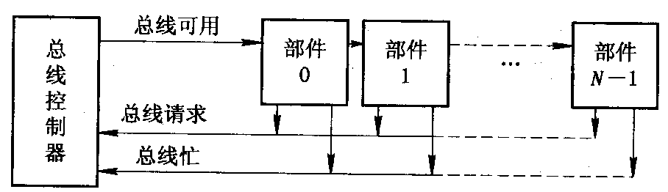
  2. **计数器定时查询方式** 
     1. 计数定时查询方式的总线上的每个部件可以**通过公共的BR 线发出请求**，总线控制器收到请求之后，在**BS为“0”的情况下**， 让计数器开始计数，定时地查询各个部件以确定是谁发出的请求。当**查询线上的计数值与发出请求的部件号一致时**，该部件就使BS线置“1”，获得了总线使用权，并中止计数查询，直至该部件完成数据传送之后，撤消BS信号。

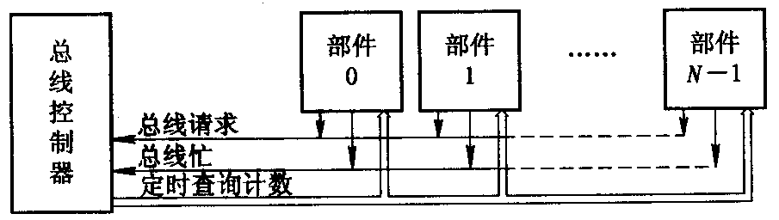

这种计数可以从“0”开始，也可以从中止点开始。如果从“0”开始，各部件的优先次序和链式查询方式相同，优先级的次序是固定的。如果从中止点开始，即为循环优先级，各个部件使用总线的级别将相等。计数器的初始值还可以由程序来设置，这就可以方便地改变优先次序，增加系统的灵活性。定时查询方式的控制线数较多，对于*n*个部件，共需2＋根线.

* 1. **独立请求方式**
     1. 在独立请求方式中， 每一个共享总线的部件均有一对控制线：总线请求BRi和总线批准BGi。当某个部件请求使用总线时，便发出BRi，总线控制器中有一排队电路，根据一定的优先次序决定首先响应哪个部件的请求BRi，然后给该部件送回批准信号BGi。
     2. 独立请求方式的优点是**响应时间快**，然而这是以增加控制线数和硬件电路为代价的。**对于n个部件，控制线的数目将达2n＋1根**。 此方式对优先次序的控制也是相当灵活的，它可以预先固定，也可以通过程序来改变优先次序.
     3. 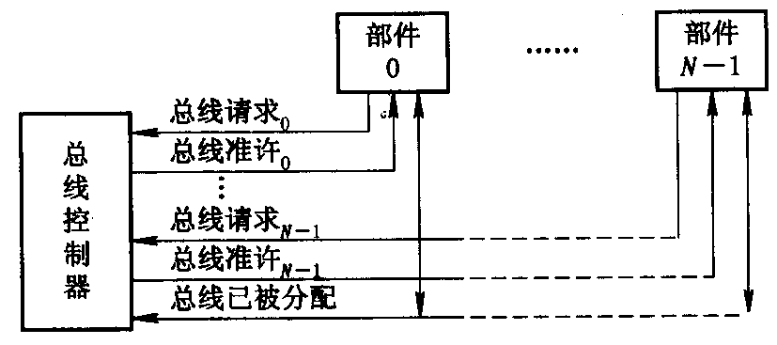

1. **总线的分布仲裁方式**
   1. 自举分布式
      1. 每个设备的优先级固定，需要请求总线控制权的设备在各自对应的总线请求线上送出请求信号。在总线仲裁期间，每个设备通过取回的信息能够检测出其他比自己优先级高的设备是否发出了总线请求，如果没有，则立即使用总线，并通过总线忙信号阻止其他设备使用总线；如果一个设备在发出总线请求的同时，检测到其他优先级更高的设备也请求使用总线，则本设备不能马上使用总线
   2. **冲突检测分布式**
      1. 当某个设备要使用总线时，首先检查是否有其他设备正在使用总线，如果没有，则它就置总线忙，并直接使用总线。若两个设备同时检测到总线空闲，那它们可能都会立即使用总线，从而发生冲突。因此，每个设备在使用过程中，会侦听总线以检测是否发生冲突，当发生冲突，两个设备都会停止传输，延迟一个随机时间之后再重新使用总线，以避免冲突。一般用在网络通信总线上，Ethernet就是使用该方案
   3. **并行竞争分布式**
      1. 这是一种较复杂但有效的裁决方案。其基本思想是：总线上的每个设备都有一个唯一的仲裁号，需要使用总线的主控设备把自己的仲裁号发送到仲裁线上，这个仲裁号将用在并行竞争算法中。每个设备根据仲裁算法决定在一定时间段后占用总线还是撤销仲裁号。

## 3.4 通道处理机

### 3.4.1 通道的作用和功能

1. 通道的主要功能：

* + 接受CPU发来的指令，选择一台指定的外围设备与通道相连接。
  + 执行CPU为通道组织的通道程序。
  + 管理外围设备的有关地址。
  + 管理主存缓冲区的地址。
  + 控制外围设备与主存缓冲区间数据交换的个数。
  + 指定传送工作结束时要进行的操作。
  + 检查外围设备的工作状态，是正常或故障。
  + 在数据传输过程中完成必要的格式的变换。

2. 通道的硬件组成

* 通道的硬件包括相关的寄存器和控制逻辑。主要的寄存器有：数据缓冲寄存器、主存地址计数器、传输字节数计数器、通道命令字寄存器、通道状态字寄存器、通道地址字寄存器等，其中通道命令字寄存器（CCWR）用来存放通道命令字（CCW）。CCW是控制I/O操作的关键参数，一条条的通道命令字（通道指令）构成通道程序，放在主存中。通道地址字寄存器（CAWR）指出了通道程序在主存中的起始地址。通道状态字寄存器（CSWR）记录了通道程序执行后本通道和相应设备的各种状态信息，通道状态字（CSW）。可供CPU了解通道、设备状态和操作结束的原因。

### 3.4.2通道的工作过程

通道完成一次数据输入输出的过程需三步：  
(1) 在用户程序中使用访管指令进入管理程序，由CPU通过管理程序组织一个通道程序，并启动通道。  
(2) 通道处理机执行通道程序，完成指定的数据输入输出工作。  
(3) 通道程序结束后第二次调用管理程序对输入输出请求进行处理。

每完成一次输入输出工作，CPU只需要两次调用管理程序，大大减少了对用户程序的打扰

### 3.4.3 通道的类型

1. **通道种类**

**通道分为三种类型：字节多路通道、选择通道和数组多路通道。**

* 1. **字节多路通道**
     1. 为**多台低速或中速**的外围设备服务，以**字节交叉**的方式传递信息。
     2. 字节多路通道包含有**多个子通道**，每个子通道连接一个设备控制器。
  2. **选择通道**
     1. 选择通道为高速外围设备服务。
     2. 每个选择通道只有一个**以成组方式**工作的子通道，逐个为多台高速外围设备服务
  3. **数组多路通道**
     1. 数组多路通道：把字节多路通道和选择通道的特性结合起来。
     2. 每次为一台高速设备传送一个数据块，并轮流为多台外围设备服务。
     3. 数组多路通道可以被看作是以成组方式工作的高速多路通道。
     4. 从磁盘存储器读出一个文件的的过程分为三步：定位、找扇区、读出数据。

### 3.4.5通道流量分析

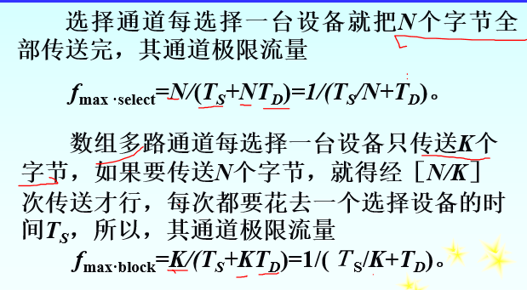1.**通道流量：单位时间内能够传送的最大数据量。又称为通道吞吐率，通道数据传输率等。**

2.**通道最大流量：通道在满负荷工作状态下的流量。**

**3.** 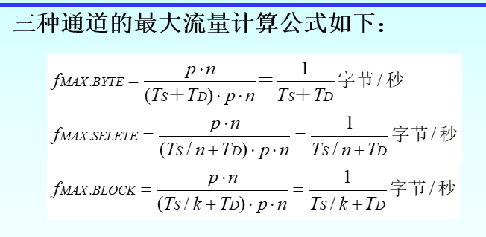

显然，若通道的TS、TD一定，且N>K时，字节多路方式时所能达到的极限流量最小，数组多路方式时的极限流量居中，选择方式时的极限流量最大。

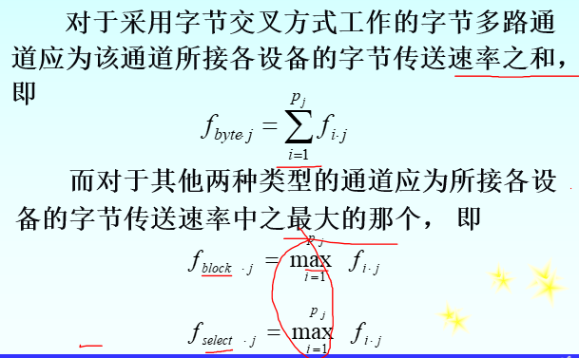 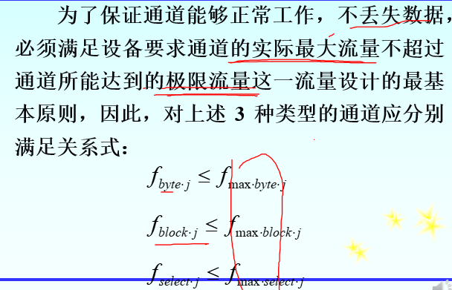

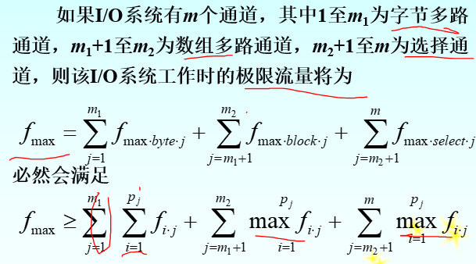 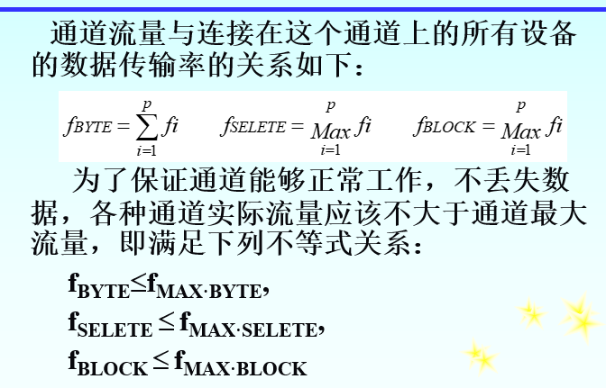

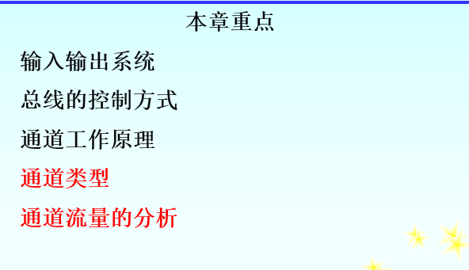

# 第四章 存储体系

## 4.1

**存储器的主要性能**：速度、容量、价格

**主要目标**：高速度，低价格，大容量。

$W$——————存储体的字长（字节或位）

$L$——————每个存储体的字数

$m$——————并行工作的存储体的个数。

**速度**：访问时间（$T_{A}$）、贮存周期（$T_{M}$）、频宽（$B_{M}$）

$T_{A}$：存储器从接到访存申请，到数据被读到数据总线的时间，它是启动一个访存读操作后， $CPU$ 必须等待的时间。

$T_{M}$：连续启动一个存储体所需的时间，即存储器进行一次存/取所需要要的时间，一般比 $T_{A}$ 大。

$B_{M}$：每秒传输的位数或字节数。

单体存贮器： $B_{M}=\frac{W}{T_{M}}$

多体存贮器： $B_{M}=m×\frac{W}{T_{M}}$

**容量**

$S_{M}=W×L×m$

**价格**

位价格 $c=\frac{S_{M}}{T_{M}}$

**并行访问存储器（感觉复习PPT上有问题）**

单体多字：

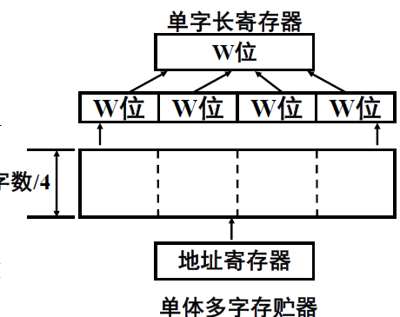

把 $m$ 字 $w$ 位的存储器变为了 $\frac{m}{n}$ 字 $n×w$ 位的存储器。

缺点：需要位数足够多的寄存器；多次访问总线

多体单字：

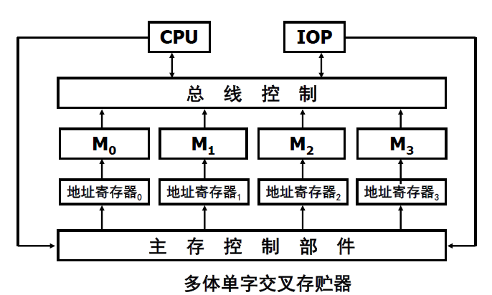

将地址码分为两个部分，一部分作为存储器地址，另一部分负责选择数据。

缺点：访问冲突大（取指、读操作数、写数据、读写）

高位交叉：用地址码的高位部分区分存储体号，主要用于扩大存储器容量

低位交叉：用地址码的低位部分区分存储体号，主要用于提高存储器访存速度

**存储体系的定义：**两个或两个以上速度、容量和价格各不相同的存储器用硬件、软件或软件与硬件相结合的方法连接起来成为一个存储系统（对应用程序员透明。速度、价格、容量都接近最好的那个存储器）

**主存-辅存存储层次（二级存储层次）**

又称虚拟存贮器。由主存储器和磁盘存储器构成，对应用程序员透明，系统程序员可见。主要用于扩大存储容量，弥补主存容量不足

**Cache-主存存贮层次（耳机存储层次）**

由主存和Cache组成，对系统程序员和应用程序员都透明。用于提高存储器速度，弥补主存的速度不足。

**程序局部性原理：**

时间局部性：最近的未来要用到的信息可能就是当前正在使用的信息——这是由程序的循环造成的。

空间局部性：最近的未来要用到的信息可能就是当前信息的相邻信息——这是由程序的顺序执行造成的。

**存储系统的单位容量平均价格：**

$C=\frac{C_{1}⋅S_{1}+C_{2}⋅S_{2}}{S_{1}+S_{2}}$

**存储系统的速度**：

表示方法：访存时间、存取周期、存储周期、存取时间、读出时间等

命中率： $CPU$ 产生的逻辑地址能在 $M1$ 中访问到的概率。

若逻辑地址流在 $M_{1}$ 中范文到的次数位 $R_{1}$，在 $M_{2}$ 中访问次数位 $R_{2}$，则：

$$H=\frac{R_{1}}{R_{1}+R_{2}}$$

等效访问时间 $T_{A}$

假设 $M_{1}$ 访问和 $M_{2}$ 访问时同时启动的

$$T_{A}=HT_{A1}+\left(1-H\right)T_{A2}$$

假设 $M_{1}$ 访问和 $M_{2}$ 访问不是同时启动

$$T_{A}=HT_{A1}+\left(1-H\right)\left(T_{A1}+T_{A2}\right)=T_{A1}+\left(1-H\right)T_{A2}$$

访问效率 $e=\frac{T_{A1}}{T_{A}}=\frac{1}{H+\left(1-H\right)⋅\frac{T_{A2}}{T_{A1}}}=f(H,\frac{T_{A2}}{T_{A1}})$，越接近1越好。

**采用预取技术提高命中率：**

程序局部性原理

$H^{'}=\frac{H+n-1}{n}$

$H$————原来的命中率

$n$————数据块的大小 $×$ 数据重复使用次数

**提高存储系统速度的途径：**

提高命中率 $H$

两个存储器的速度不要相差太大

加快内部地址映像及变换

## 4.2

**虚拟存储器工作原理：**

虚拟存储器是一个大容量存储器的逻辑模型，指的是主存-辅存层次

**（复习PPT只提了页式管理的原理，段式管理没有提及）**

把主存储器和虚拟存储器分为固定大小的页，主存储器的页称为实页，虚拟存储器中的页称为虚页。

一个主存地址 $A$ 由两部分组成，实页号 $p$ 和页内偏移 $d$：

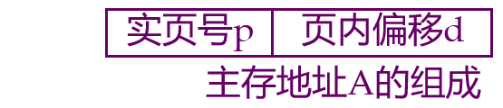

一个虚地址 $Av$ 由三部分组成，用户号 $U$，虚页号 $P$ 和页内偏移 $D$.

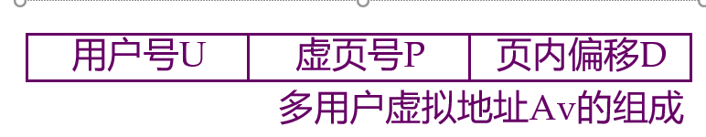

**页表的内部地址变换：**

根据用户号查找相应的页表，根据页表的映射关系找到虚页号对应的实页号，将实页号和页内偏移直接拼接得到主存实地址。

**页表的外部地址变换：**

首先查外页表得到磁盘存储器的实地址。把磁盘存储器的实地址和主存储器实页号送入输入输出处理及机。把要访问数据所在的一整页都从磁盘存储器调入到主存储器中。

**三种地址空间：**

程序地址和空间（虚拟地址空间）、主存地址空间、辅存地址空间。

**地址映像：**把虚拟地址空间映像到主存地址空间

**地址变换：**在程序运行时，把虚地址变换成主存实地址。

**三种虚拟存储器：**页式虚拟存储器、段式虚拟存储器、段页式虚拟存储器

**造成虚拟存储器速度降低的主要原因：**

要访问主存储器须先查段表或页表

可能需要多级页表：

$$g=\left\lceil \frac{\log{2}Nv-\log{2}Np}{\log{2}Np-\log{2}Nd}\right\rceil$$

$Np$————页面的大小

$Nv$————虚拟存储空间的大小

$Nd$————一个页表存储字的大小

**页面替换算法的使用场合：**

虚拟存储器中，主存页面的替换，一般用软件实现

Cache块替换一般用硬件实现

虚拟存储器的快慢表中，块表存储字的替换，用硬件实现

虚拟存储器中，用户基地址寄存器的替换，用硬件实现

在有些虚拟存储器中目录表的替换。

**页面替换算法：**随机算法、先进先出算法（FIFO）、最近最少使用算法（LFU），最久没有使用算法（LRU），最优替换算法（OPT）

**提高等效访问速度的方法：**

**目录表（相联目录法）：**用小容量高速存储器存放页表，和页表法有区别。

**快慢表：**

快表：用快速硬件构成小容量的“相联目录表”，存放当前正在使用的虚实地址映像关系

慢表：将原先存放全部映像关系的页表。用软件实现。

快表时慢表中很小的一部分副本

快表与慢表页构成了一个两级存储系统

**散列函数：**

目的：把相联访问变成地址访问，从而加大快表容量。

采用散列变换实现快表按地址访问。

避免散列冲突：采用相等比较器

地址变换过程：相等比较与访问存储器同时进行。

## 4.3

**地址映像：**

把存放到主存中的程序按照某种规则装入到Cache中，并建立主存地址与Cache地址之间的对应关系

**地址变换：**

当程序已经装入到Cache之后，在实际运行过程中，把主存地址变换到Cache地址。

**在选取地址映像方法要考虑的主要因素：**

地址映像和变换硬件的速度是否高，价格是否低，实现是否容易

Cache空间的利用率是否高

块冲突概率是否低。

**全相联映像及其变换：**

映像规则：主存中任意一块都可以映像到Cache中的任意一块。

地址变换：采用相联存储器构成的目录表，以硬件方式实现

优点：块冲突概率最低；Cache空间利用率最高

缺点：所需容量的相联存储器代价较高；Cache容量很大，速度难以提高

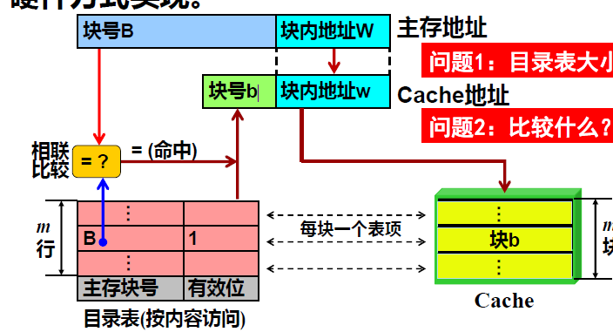

**直接映像及其变换：**

映像规则：主存中一块只能映像到Cache的一个特定快中。

计算公式为： $b=B mode C_{b}$

优点：所需硬件简单，成本较低。访问Cache可与访问区号表、比较区号等操作同时进行，节省变换时间。

缺点：块冲突概率很高；Cache空间利用率很低。

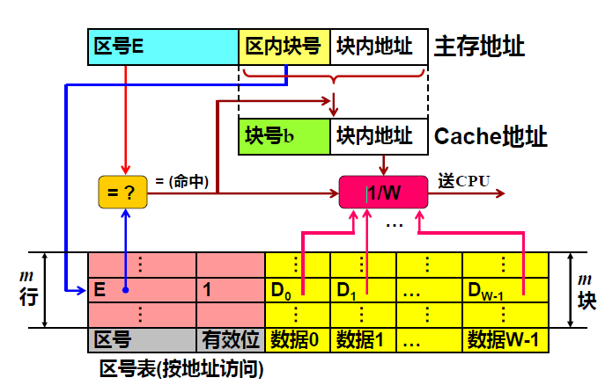

**组相联映像及其变换**

映像规则（位选择映像算法）：

主存和Cache按照相同大小划分成块；

Cache划分成大小相同的组，主存按照Cache组容量分区。

主存到Cache，组间采用直接映像，组内全相联。

优点：块冲突概率比直接映像低得多。Cache空间利用率也比直接映像提高。实现成本比全相联映像要低的多。性能接近于全相联映像。

缺点：实现难度和造价要比直接映像方式高。

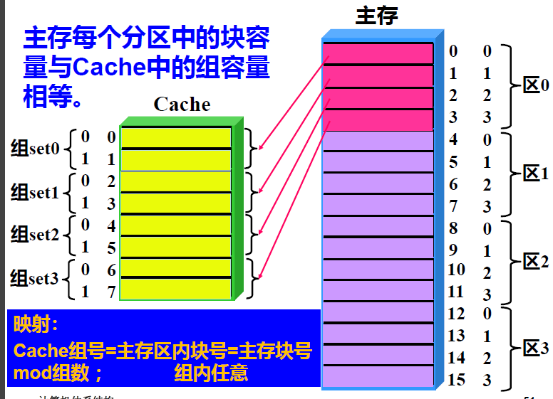

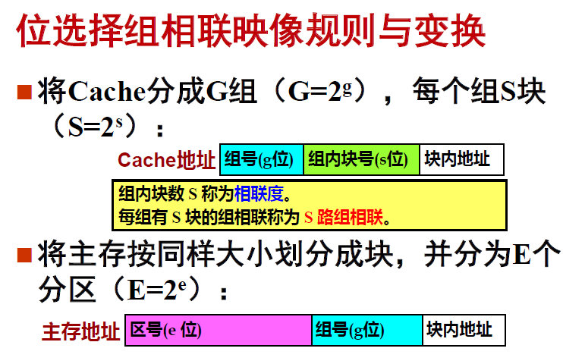

**Cache替换算法：**随机算法、FIFO算法、LRU算法。

**Cache替换算法实现：全部用硬件**

堆栈法：使用硬堆栈

比较对法：使用逻辑电路、触发器等

**Cache替换算法的使用时机：**

当所要房访问的块不在Cache中时，则发生块失效。

当所能装入的Cache块都被装满时，则出现块冲突，必须进行块替换。

**直接映像方式实际上不需要替换算法**

**Cache一致性问题：**

仅讨论单处理机、单存储器。

造成Cache与主存的不一致的原因：

CPU更新（写）了Cache而未更新主存

I/O更新了主存而未更新Cache

**Cache更新算法：**

写直达法：CPU执行写操作时，利用直接通路，把数据同时写入Cache和主存

写回法：页成为抵触修改法，CPU只写入Cache，并将Cache块设置修改位，仅当替换时，才把修改过的Cache块写回到主存。

**写Cache的两种方法：**

不按写分配法：在写Cache不命中时，只把索要写的字写入主存

按写分配法：在写Cache不命中时，还把一个块从主存读入Cache.

目前，在写回法中采用按写分配法，在写直达法中采用不按写分配法。

**Cache的预取算法**

按需取：在出现Cache不命中时，把一个块渠道Cache中来

恒预取：无论Cache是否命中，都把下一块取到Cache中

不命中预取：当Cache不命中，把本块和下一块一起渠道Cache中。

主要考虑因素：

命中率的提高

Cache与主存之间通信量的增加

# 第五章 流水线和向量处理机

*Summarized by Pengxiang Li*

## 5.1 重叠方式

### 5.1.1 重叠原理和一次重叠

1. 基于时间重叠技术
2. 重叠解释执行两条或多条指令，加快程序的执行
3. 顺序解释执行方式：
   1. 指令之间串行执行 其指令内微操作也串行
   2. 执行n条指令所用的时间为：
      1. 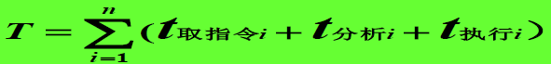
      2. 如果每段时间都为t，则执行n条指令所用的时间为： **T=3nt**
   3. 优点：简单、易于实现
   4. 缺点：速度难以提高，部件利用率低
4. **一次重叠执行方式**
   1. **每次只重叠执行 两条 指令 故称为 一次重叠**
   2. **特点： 在第 K 条指令完成之前就开始处理第 K+ 1 条指令 重叠执行两条指令**
      1. 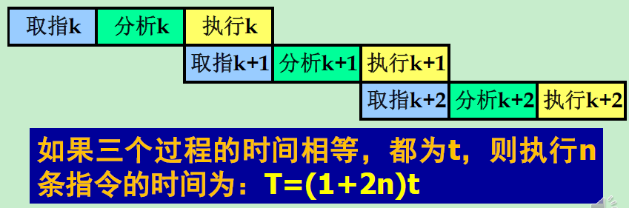
   3. **优点：**
      1. **虽不能加快一条指令的执行 但能加快相邻两条指令 以至一段程序的执行加快相邻指令或一段程序的执行 。 指令的执行时间缩短了近二分之一**
      2. **提高了部件利用率**
   4. **缺点：**
      1. **需要增加一些硬件**
      2. **控制过程较为复杂**
5. **二次重叠执行方式**
   1. **每次重叠执行三条指令**

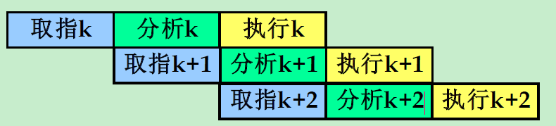

* 1. **如果三过程的时间相等 执行 n 条指令的时间为： T=( 2 +n)t**
  2. **采用二次重叠执行方式能够使指令的执行时间缩短近三分之二。**

1. **重叠执行对计算机组成的要求**
   1. **问题一：功能部件冲突**
      1. **为实现 执行 k 与 分析 k+ 1 的重叠，必须在硬件上保证有独立的取指、指令分析和指令执行部件。**
      2. **解决：花费一定的硬件代价 分别设置独立的 取指部件 、 指令分析部件 、 指令执行部件；**
      3. **三个子过程都有独立的控制器：存储控制器 、指令控制器 、 运算控制器**
   2. **问题二：访存冲突**
      1. **同一时间取指k+1和分析k都要访存，主存在同一时间只能访问一个存储单元。**
      2. **解决方法（四种）：**
         1. **采用 两个独立编址 、 可同时访问的的存储器 分别存放操作数和指令 。 如果再规定执行指令所需要的操作数和执行结果只写到通用寄存器 那么 取指令、 分析指令和执行指令就可以同时进行。 但增加了主存总线控制的复杂性和软件设计的麻烦**
         2. **维持操作数和指令的混存在主存中，但是设置两个cache：指令cache和数据cache*（哈佛结构）***
         3. **维持操作数和指令的混存 采用 多体交叉存储器 采取低位交叉存取方式 让第 k 条指令的操作数和第 k+ 1 条指令存放在不同的存储体。 但这种方法有一定的局限性 不能从根本上解决冲突**
         4. **在主存和指令分析部件之间增设 FIFO的 指令缓冲寄存器 又被称为 先行指令缓冲站 。 利用主存的空闲 预先将下一条或下几条指令取入指缓 而不必访问主存储器 。 这样就能够使取指令 、 分析指令和执行指令重叠起来执行**
   3. **问题三：同步**
      1. **执行 和 分析 所需要的时间常常不完全相同 指令分析部件和指令执行部件经常要相互等待 从而造成功能部件的浪费**
      2. 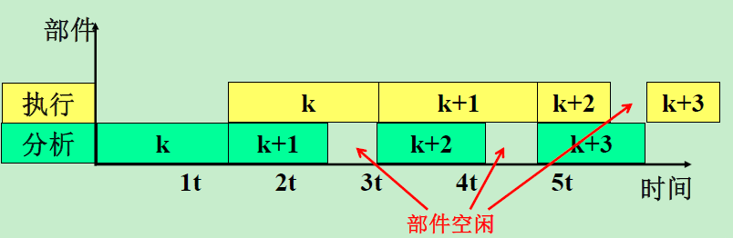
      3. **解决方法：采取先行控制技术**
         1. **先行控制 Look ahead 技术的 关键 是缓冲技术和预处理技术 以及这两者的相结合 。**
         2. **预处理技术： 早些取来指令和操作数。把进入运算器的指令都处理成寄存器 寄存器型 RR 型 指令 它与缓冲技术相结合 为进入运算器的指令准备好所需要的全部操作数；**
         3. **缓冲技术： 在工作速度不固定的功能部件之间增设指令缓冲栈 、先行读数栈 、 先行操作栈和后行写数栈等 以平滑它们的工作**
         4. **优点：节省硬件，简化控制**
         5. **缺点：必须注意安排位操作，使得执行和分析时间尽可能相等，从而使得重叠效率较高。**

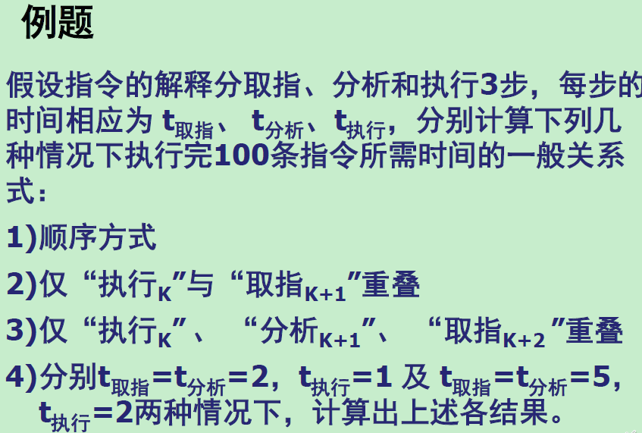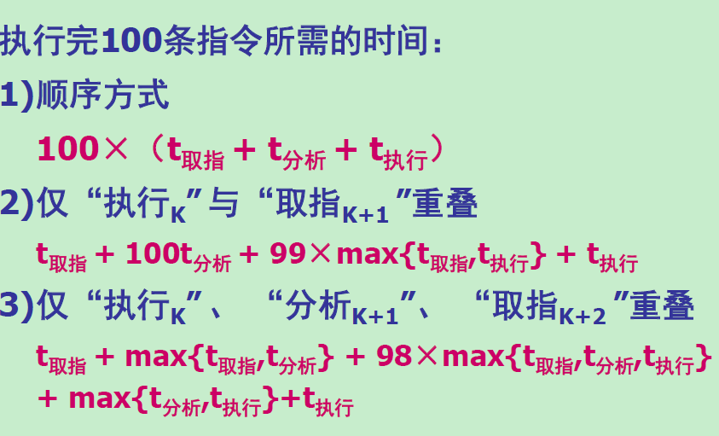

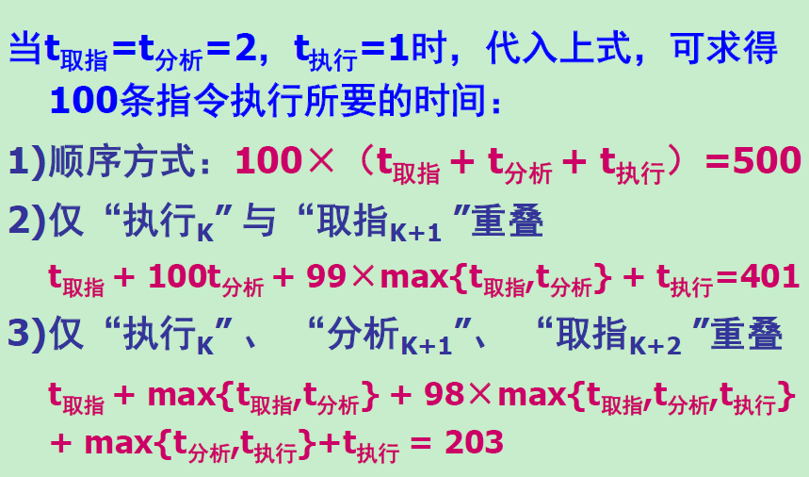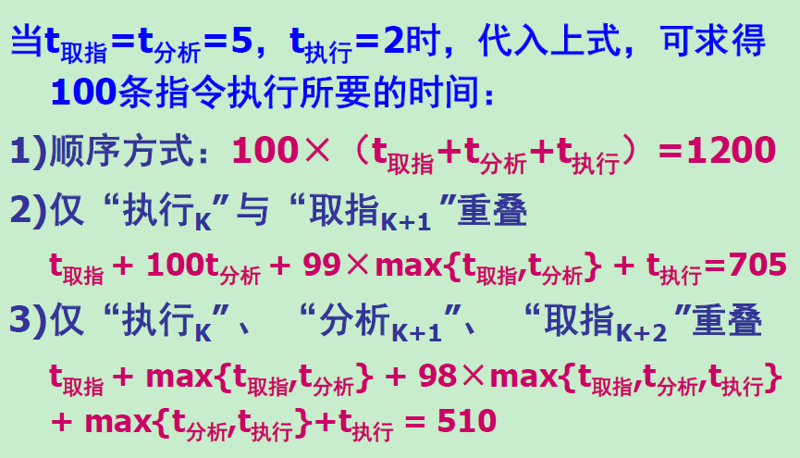

**解题技巧：重叠的时间取最大值，其他根据重叠代入公式。**

### 5.1.2 相关处理

1. **数据相关：**第k指令和第k+1条指令的数据地址之间有关联。例如：第k+1条指令的源操作数地址刚好为第k条指令存放运算结果的地址。数据相关不仅发生在主存空间，也可能发生在通用寄存器空间。
2. **指令相关**：因为指令在程序的执行过程中允许被修改造成的。例如经过第k条指令修改第k+1条指令。
   1. 指令相关的 原因：Von Neumann 型计算机的指令允许修改
   2. 解决方法：
      1. 不允许修改指令
         1. 优点：可以实现程序的可再入和递归调用
         2. 缺点：灵活性较差
      2. 允许修改指令
         1. 改变指令的执行方式，将指令相关转换为数据相关，统一按照数据相关处理。
3. 主存空间数据相关的处理
   1. 主存空间数据相关： 相邻两条指令之间出现对同一单元要求先写后读的关联，可采取延后后续指令对相关单元的读操作的方法。

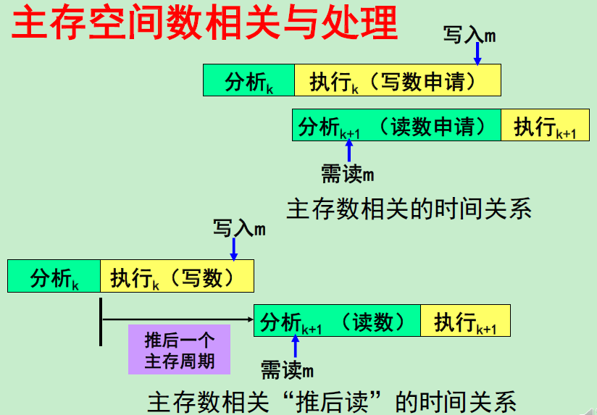

1. 通用寄存器组数相关的处理
   1. 通用寄存器可能存放操作数、运算结果，也可能存放形成访问操作数物理地址的变址和基址，因此通用寄存器组的相关又有**操作数相关**和**变址/基址的相关**。通用寄存器 数相关与通用寄存器的基址值或变址值相关的处理是不同的

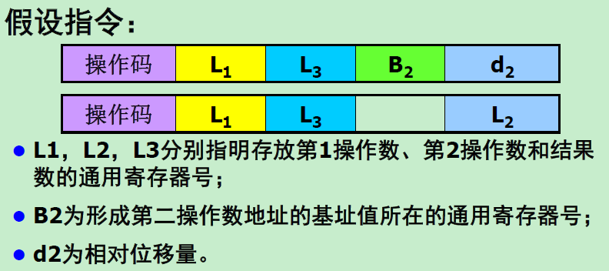

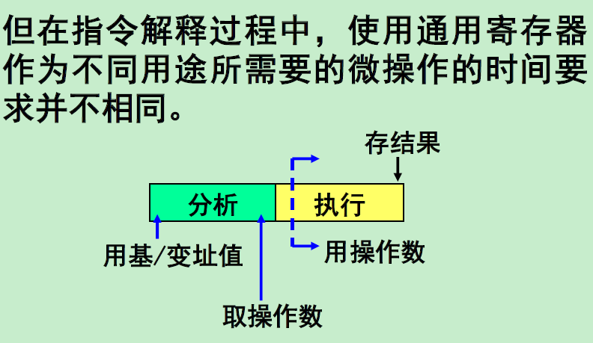

* 1. 操作数相关的处理：
     1. 解决方法**（两个方法填空）**：
        1. **推后“分析k+1”读**

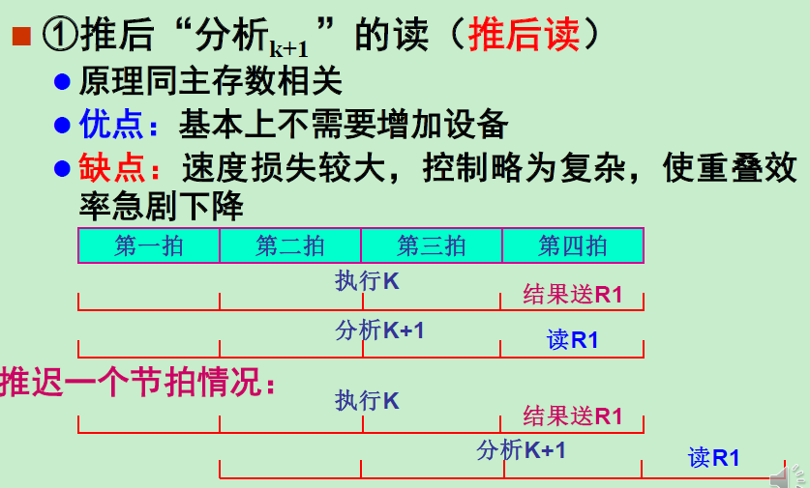

* + - 1. **设置相关专用通路**

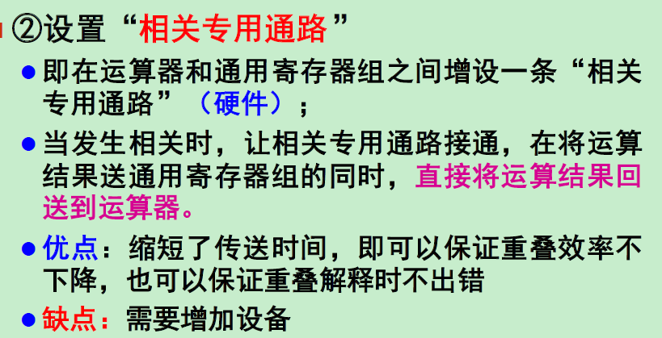

* 1. 通用寄存器组基址值/变址值相关处理
     1. 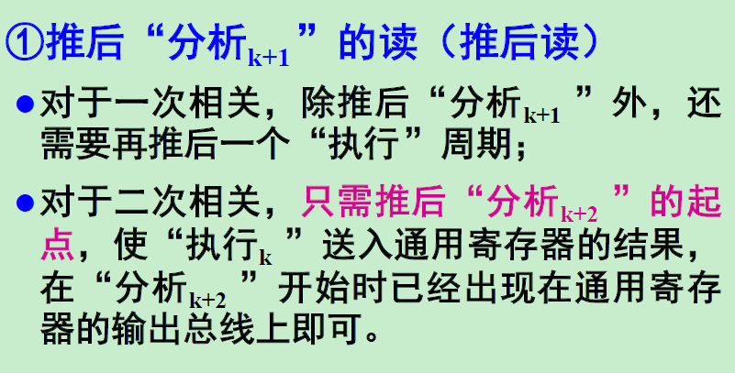 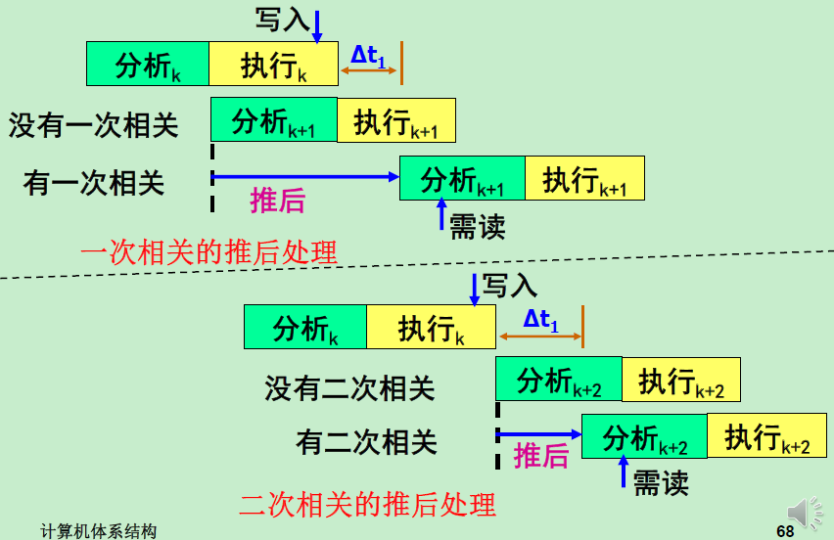
     2. 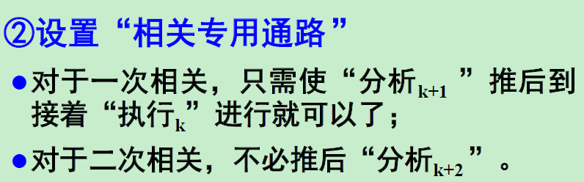

1. 控制相关

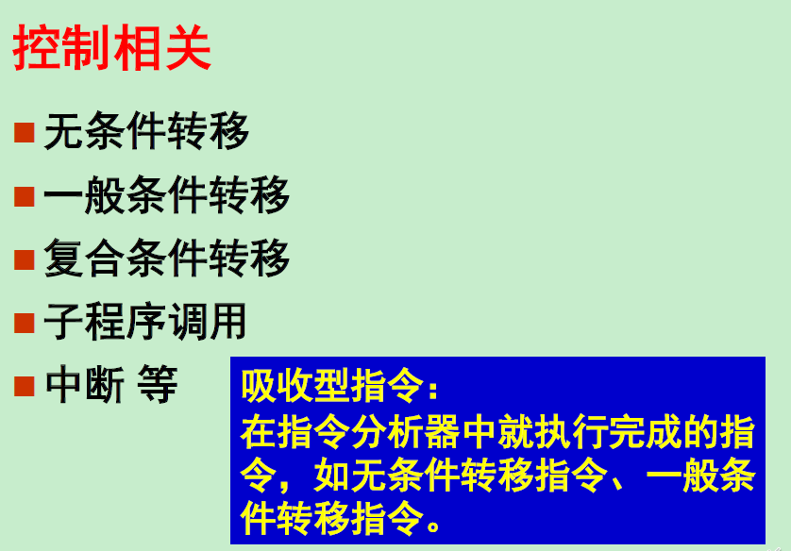

## 5.2 流水方式

### 5.2.1 流水线的基本概念

1. 流水线是重叠的引申
   1. 一次重叠是把一条指令的解释分为两个子过程，流水则是分为m个子过程。
   2. 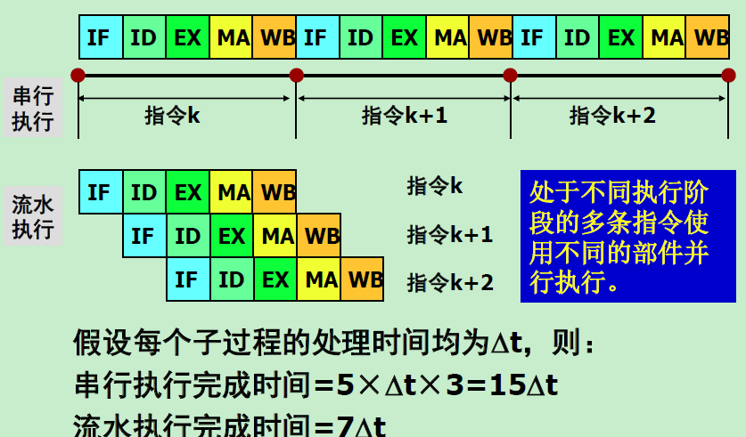
   3. 流水线是一条基于时间重叠的并行处理技术，不能够加快一条指令的执行，但是可以加快多条指令的执行。
      1. 由多个有联系的子过程组成。子过程称为流水线的“级”或“段“
      2. 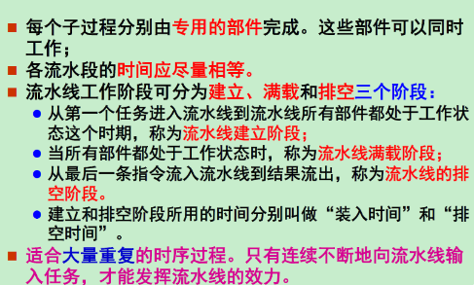流水线的段数称为“深度”
2. 流水线特点（四个）
   1. 只有连续提供同类任务才能充分发挥流水线的效率
   2. 在流水线的每一个流水线段中都要设置一个流水锁存器
   3. 各流水段的时间应该尽量相等，否则将引起流水线的阻塞
   4. 流水线需要有“装入时间”和“排空时间”
3. 流水线的表示方法

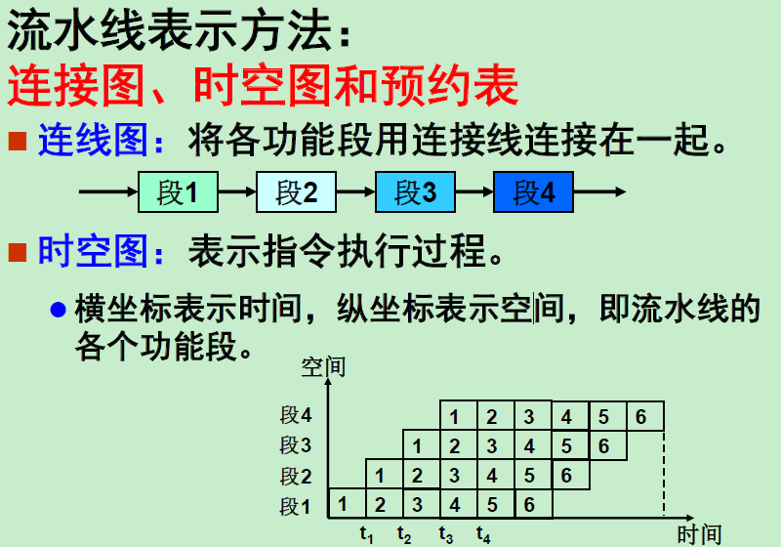

1. 流水线的分类
   1. 按照流水线的处理级别的高低（向上向下扩展的思想）来区分，分为部件级、处理机级、系统级。
      1. 部件级流水线：
         1. 构成部件的子部件之间的流水，如浮点加法流水线
      2. 处理机级流水线
         1. 构成处理机的各个功能部件之间的流水
            1. 例如先行控制器的处理机中，各功能部件之间的流水线。
            2. 例如先行控制器的处理机中各功能部件之间的流水线
      3. 系统级流水线
         1. 处理机之间的流水线，指的是构成计算机系统的多个处理机之间的流水，又称宏流水。
   2. 按照流水线具有的功能分类，可以分为单功能流水线和多功能流水线
      1. 单功能流水线
         1. 可以将但功能流水线组合起来，完成多功能流水线
      2. 多功能流水线
         1. 同一流水线的各个段之间可以有多种不同的连接方式，以实现多种不同的运算或功能
   3. 从功能部件的连接关系上对多功能流水线分类。分为静态和动态流水线。
      1. 静态：在某一时间段内，只能按一种功能的连接流水，全部流空后才能换成另一种功能。是用于处理一串相同的运算操作。
      2. 动态：各功能可根据需要连接流水。能提高利用率吞吐率，但控制复杂成本高。
   4. 按流水线各功能段之间是否有反馈回路分类。
      1. 线性流水线没有反馈回路
      2. 非线性流水线有反馈回路
   5. 按机器具有的数据表示分类。标量/向量
   6. 按照任务流出顺序与流入顺序是否相同分类。顺序/乱序

### 5.2.2 流水线处理机的主要性能

1. 吞吐率（Though Put, TP）：流水席那在单位时间内能够流出的任务数或者结果数，即完成的任务或输出的结果数量。它受限于最慢子过程经过的时间这个最慢子过程又叫做瓶颈过程。
   1. 最大吞吐率

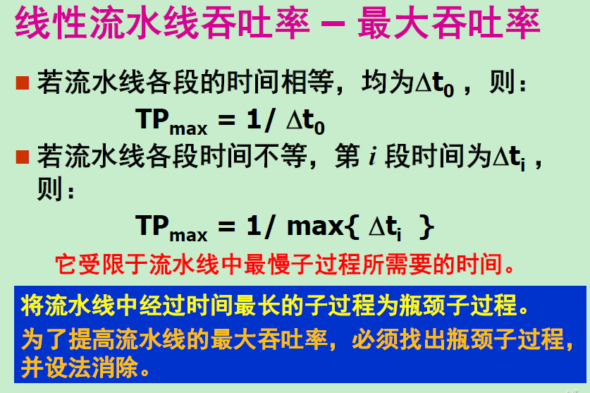 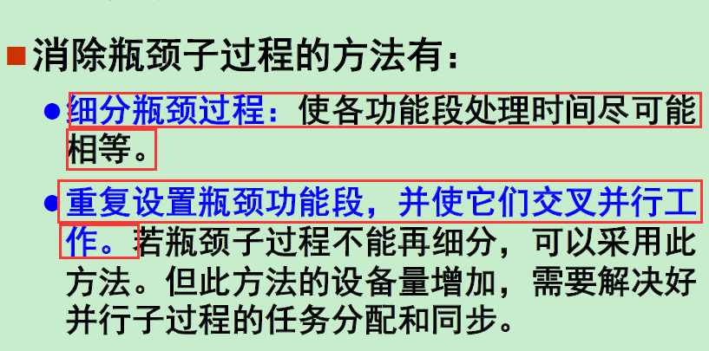

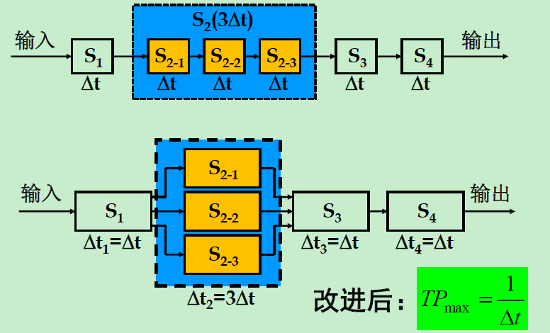 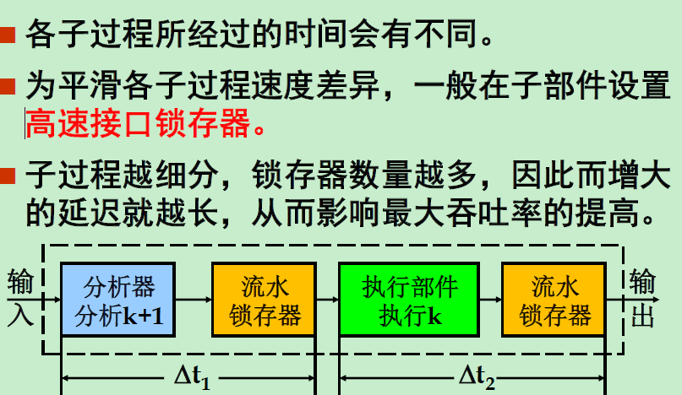

* + 1. 满负荷时可达到最大吞吐率
  1. 实际吞吐率

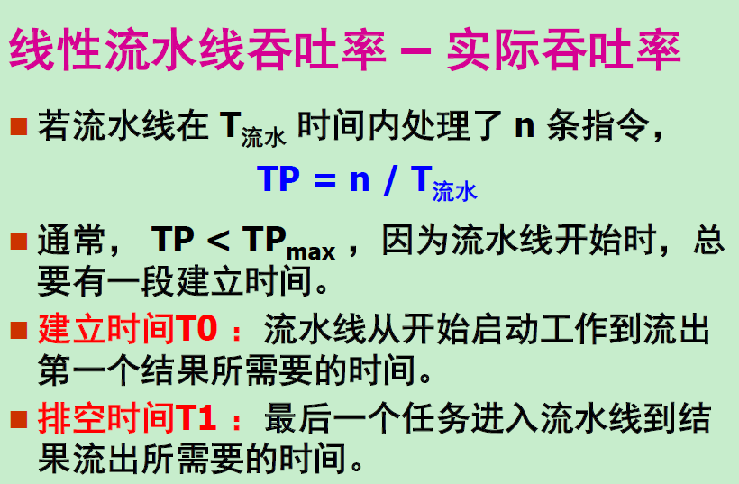 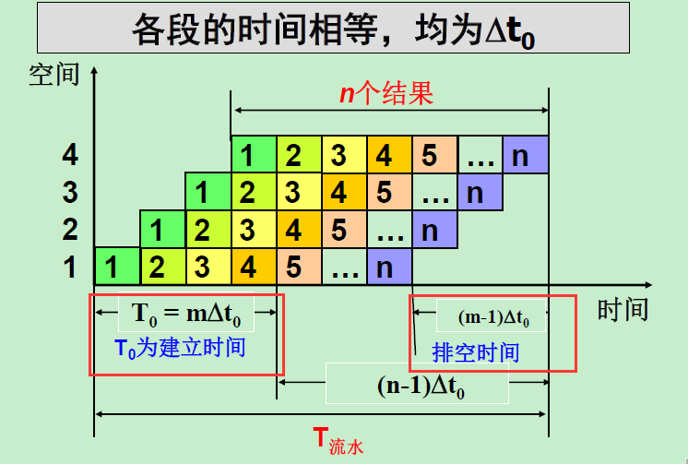

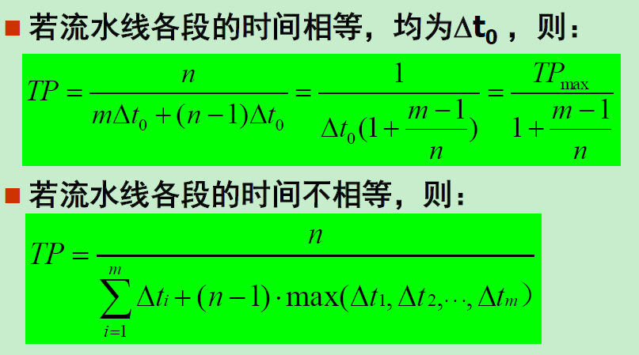 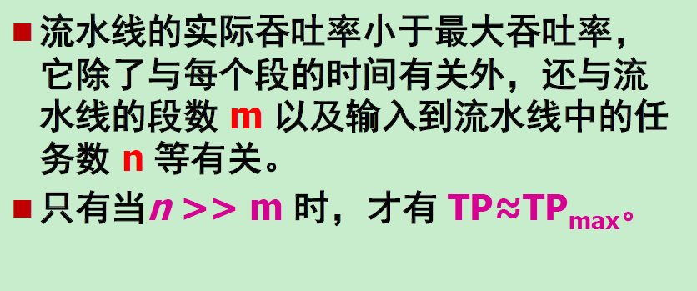

1. 加速比（Speed Ratio，SP）表示流水线方式相对非流水线顺序串行方式速度提高的比值。非流水线顺序串行连续完成n个任务需要n*m*Δt时间因此加速比为：

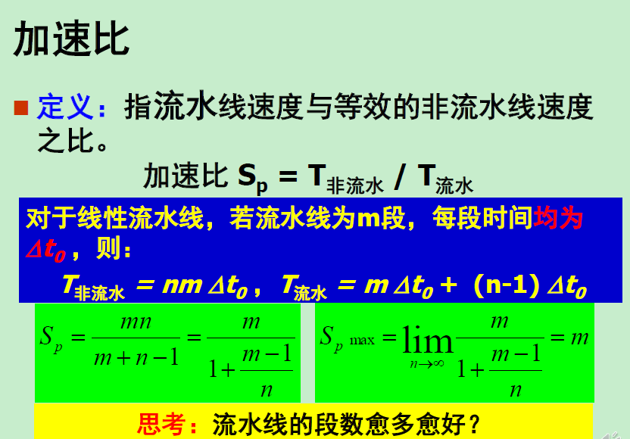 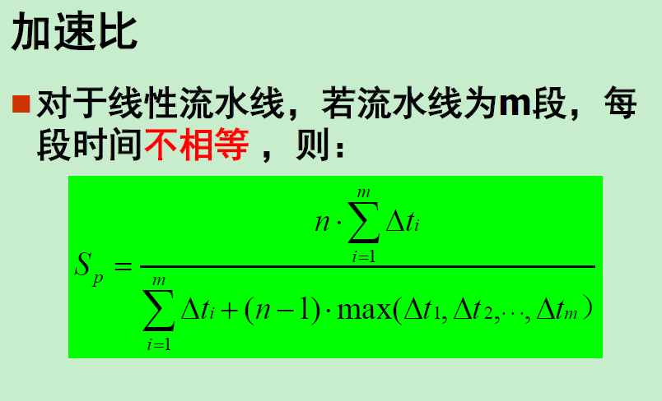

1. 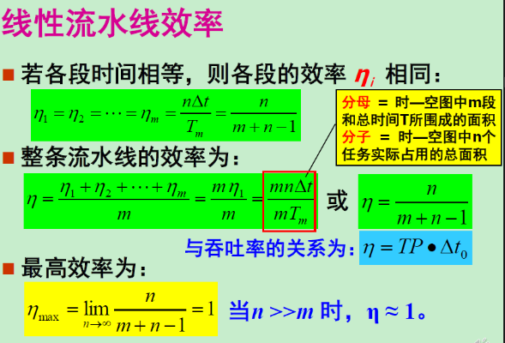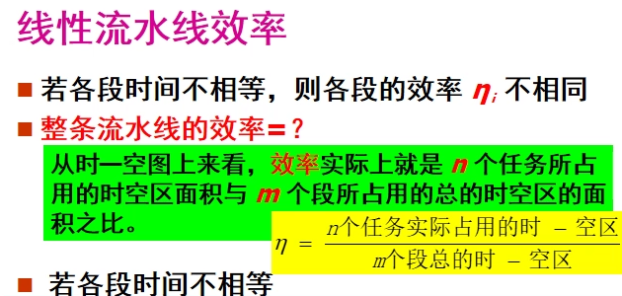效率：流水线中的设备实际使用时间占整个运行时间之比，也称为流水线的设备时间利用率。

* 1. 各个段时间相等时，效率与吞吐率成正比

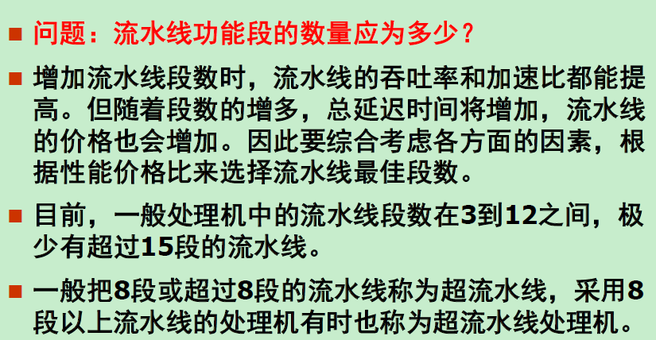 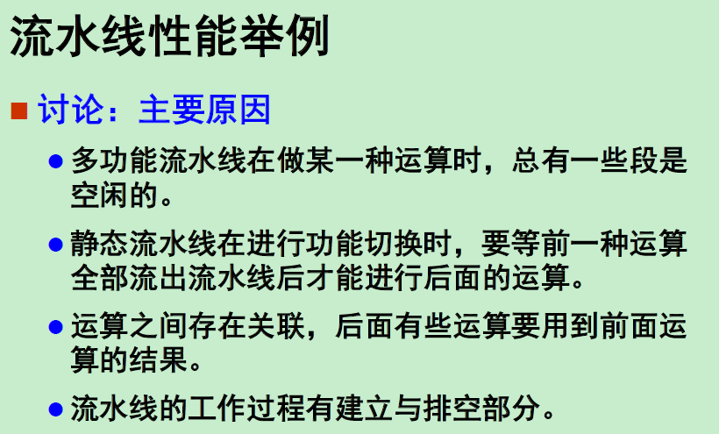

### 5.2.3 流水线调度（最难）

1. 由于功能部件一般只有一套，所以难免会发生资源冲突。
   1. 资源冲突：几个任务征用一个功能段
2. 线性流水线的调度：线性流水线无反馈，每个任务只通过每个段一次，不会发生冲突，因此 只需每隔 Δt （或数个 Δt ）输入一个任务即可。
3. 非线性流水线的调度：非线性流水线段间有反馈回路，一个任务在流水执行的全过程中，可能会多次通过同一段，或越过某些段。
   1. 非线性流水线的调度的任务：找出一个最小的循环周期，按照这个周期向流水线输入新任务，流水线的各个功能段都不会发生冲突，而且流水线的吞吐率和效率 最高。
   2. 在一般情况下 ，间隔 的拍数当然应该越小越好，而且往往不是一个 常数。
   3. **二维预约表法：（重点）**
      1. 假设有一个由 K 段组成的 单功能 非线性流水线，每个任务通过流水线需要 N拍。
      2. 利用类似时空图的方法，可以得到一个任务使用流水线各段的时间关系表（二维预约表）。
      3. 如果任务在第 n 拍用到第 K 段，就在相应第 n 列和第 K 行的交叉点处用 √ 表示。

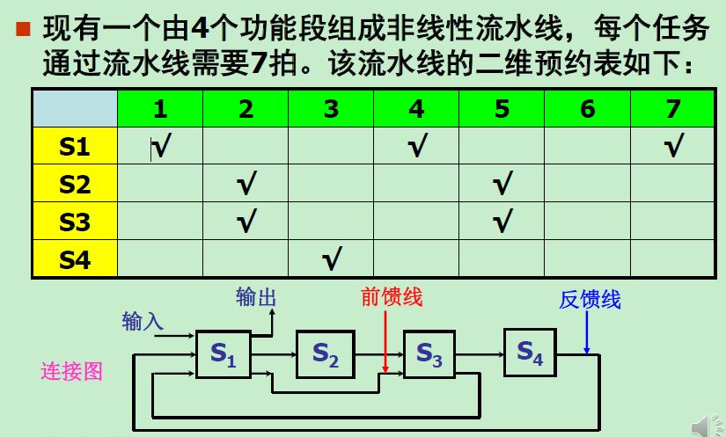 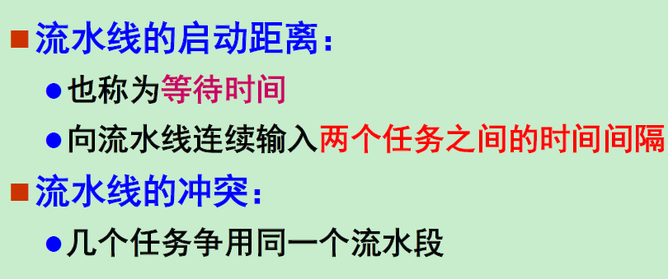

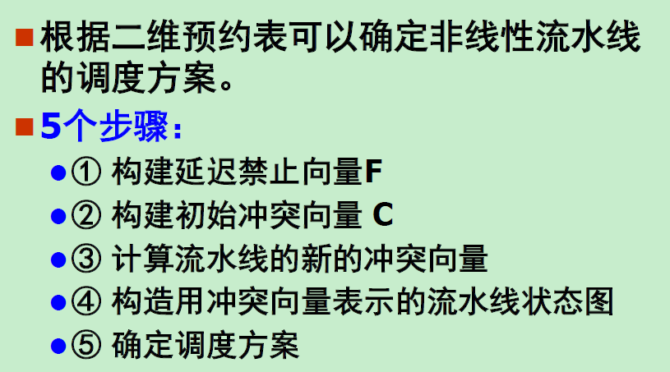 几拍右移几位

平均延迟最小的启动循环被称为**最小启动循环**。

### 5.2.4 流水机器的相关处理和控制机构

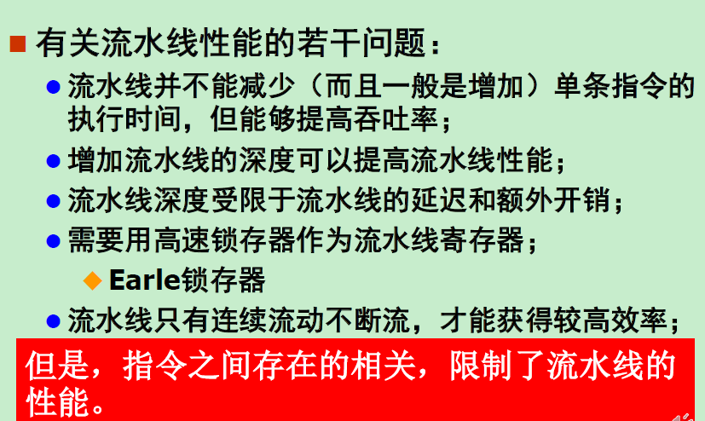 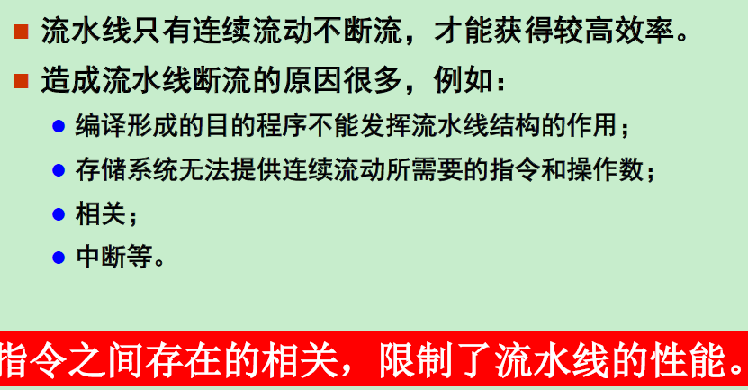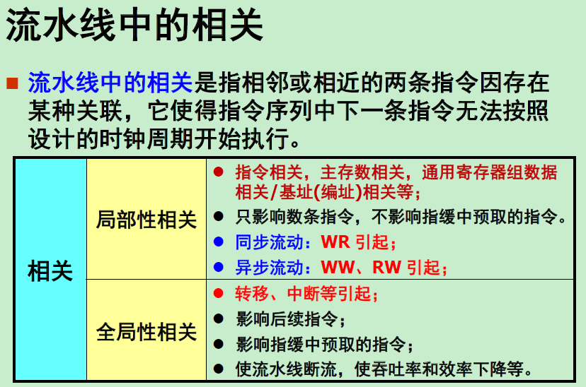

1. 局部性相关的处理
   1. 解决方法：**推后读** 和 **设置相关专用通路**
   2. **推后读** 分为同步流动和异步流动
      1. 顺序流动方式（同步流动方式）：任务流出流水线与流入流水线的顺序**一致。控制简单，但是相关后吞吐率和效率会下降。**
      2. 异步流动方式：任务流出流水线与流入流水线的顺序**不一致**
   3. **设置相关专用通路**
      1. 采用硬件的方法，可以免去相关单元的写入和读出两个子程序
      2. 缺点：硬件耗费大，控制复杂
2. 全局性相关的处理
   1. 原因： 由分支转移指令 引起的相关
      1. 影响后续指令
      2. 影响指令缓冲器中的指令
   2. 对流水线的影响是全局的，包括：
      1. 指令缓冲器中的指令或许全部要被作废
      2. 流水线断流，吞吐率和效率下降
   3. 解决方法：
      1. 为了使流水线的吞吐率和效率不至于下降太多，关键是能够争取的判断相关，即正确判断转移分支
      2. 无条件转移指令的转移分支是已知的
      3. 条件转移指令的转移分支是不确定的，需要等指令流出流水线之后才能够确定。
   4. 条件转移指令的转移分支的判断：
      1. 猜测法
      2. 加快和提前形成条件码
      3. 采取延迟转移
      4. 加快短循环程序的处理
3. 流水机器的中断处理
   1. 流水机器的中断处理主要就是如何处理好**断点现场的保存和恢复**
   2. **解决办法：**
      1. 不精确断点法
      2. 精确断点法

## 5.3 向量的流水处理与向量处理机

### 5.3.1向量的流水处理

1. N个互相独立的数叫做向量。由于向量中各个元素很少相关，且一般都是进行相同的运算或者处理，所以与标量运算相比，向量运算更加能够发挥出流水线的效能。
2. 向量的处理方式主要有三种：
   1. 水平（横向）处理方式
      1. 一个一个元素的完全计算
   2. 垂直（纵向）处理方式
      1. 先完成两个向量的完整计算
   3. 分组（纵横）处理方式
      1. 以n为一组，当向量长度大于向量寄存器长度n时，需要分组处理
      2. N = nk+r
      3. 组内采用纵向，组间采用横向

### 5.3.2 向量流水处理机

1. 向量处理机的指令系统
   1. 标量型
   2. 向量型
2. 向量流水处理机的结构

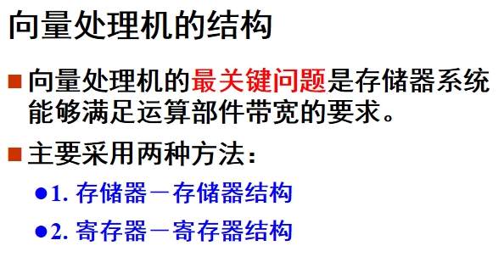 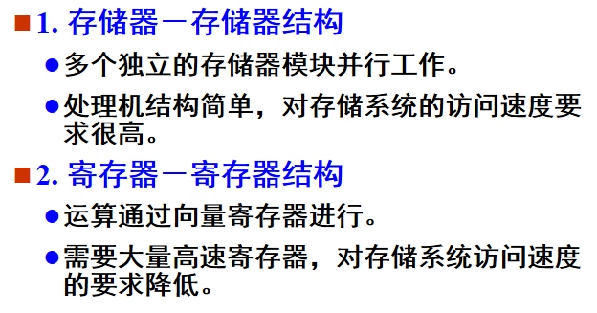

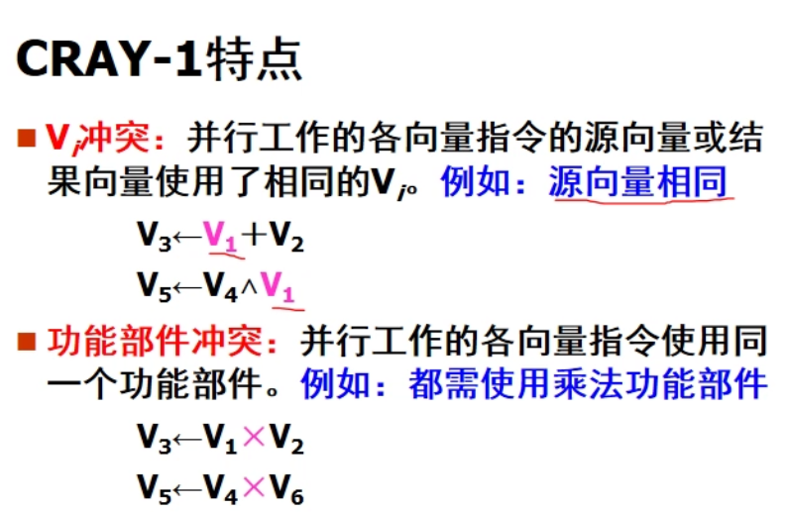 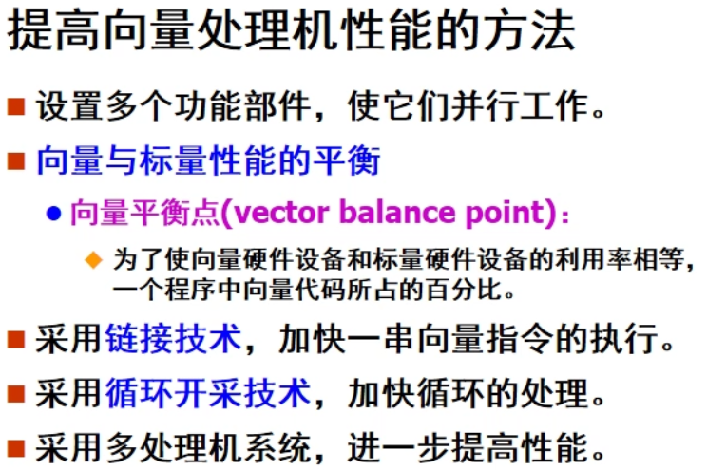

## 5.4 指令级高度并行的超级处理机

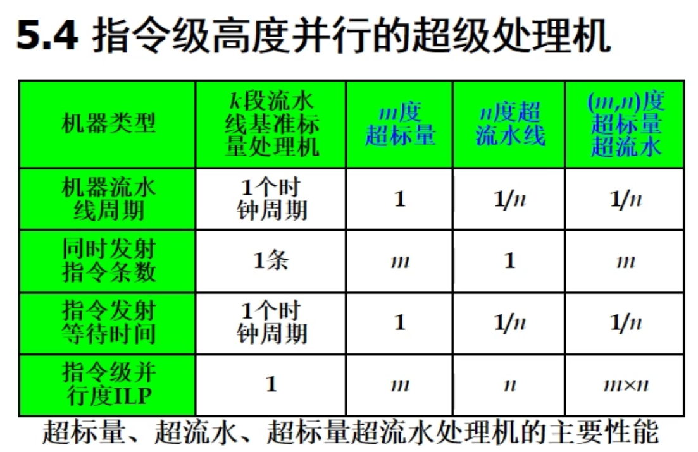

指令级的并行性（ILP）：指令序列中的并行性  
思想：可同时流出多个指令/操作

表示：ILP(M,N) = m * n

其中 m：每个时钟启动的次数

n: 每次启动的指令/操作的个数

特征:IPL * CPI = 1

### 5.4.1 超标量处理机

1. 本质就是在不同的流水线中执行不相关指令的能力。
   1. 常规的标量流水线单处理机是在每个Δt时间内解释完成一条指令。称这种流水机的度为1.
   2. 超标量处理机采用m条指令流水线，每个Δt时间内解释完成m条指令。称这种流水机的度为m.（m大于一）**超标量处理机的指令级并行度大于1**
2. 单发射和多发射
   1. 单发射
      1. 每个周期只取一条指令、只译码一条指令，只执行一条指令，只写回一个运算结果。
      2. 每个时钟周期平均执行一条指令， ILP的期望值为 1
   2. 多发射
      1. 每个周期同时取多条指令、同时译码多条指令，同时执行多条指令，同时写回多个运算结果。
      2. 每个时钟周期平均执行多条指令， ILP的期望值大于 1
3. 超标量处理机

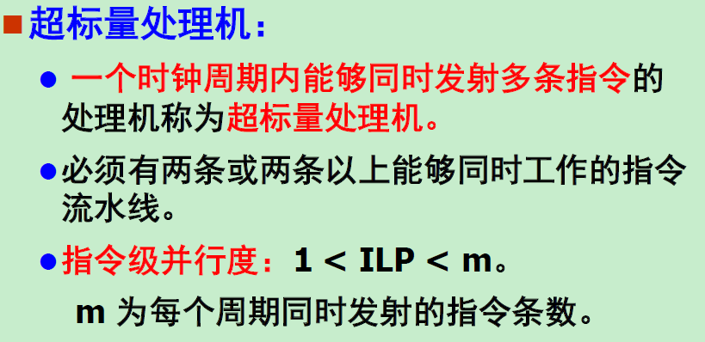

1. **超标量处理机性能（重点 要会算）**

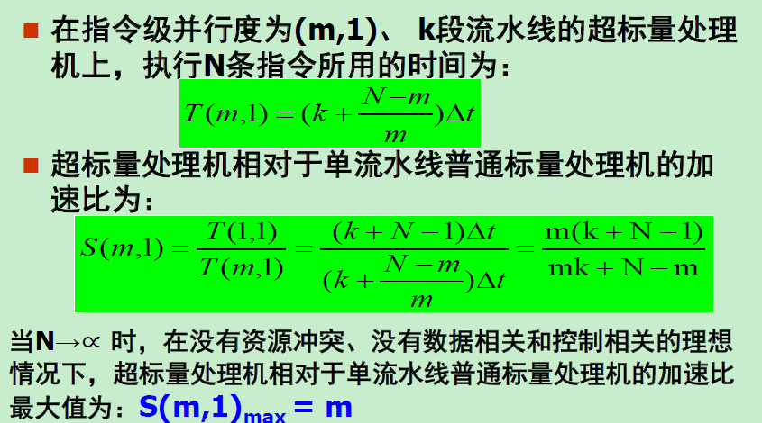

### 5.2.4 超流水线处理机

1. 一个周期内能够 分时发射 多条指令的处理机称为超流水线处理机 。

指令流水线有 8 个或更多功能段的流水线处理机称为超流水线处理机 。

1. 指令执行时序：每隔 1 /n 个时钟周期发射一条指令 流水线周期为 1 /n 个时钟周期
2. 没有**高速时钟机制** 超流水线处理机是无法实现的

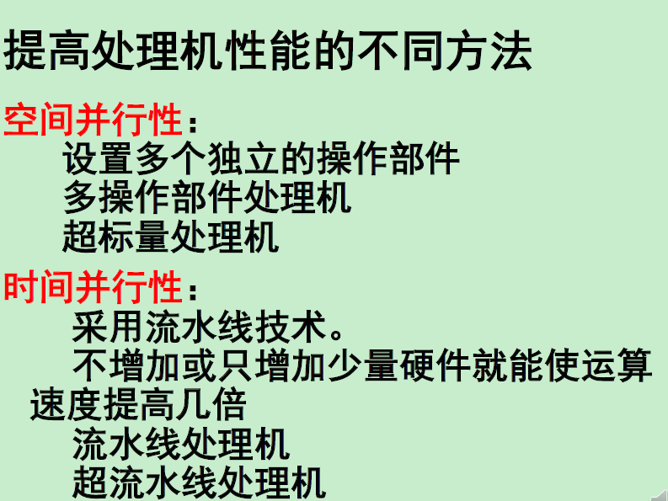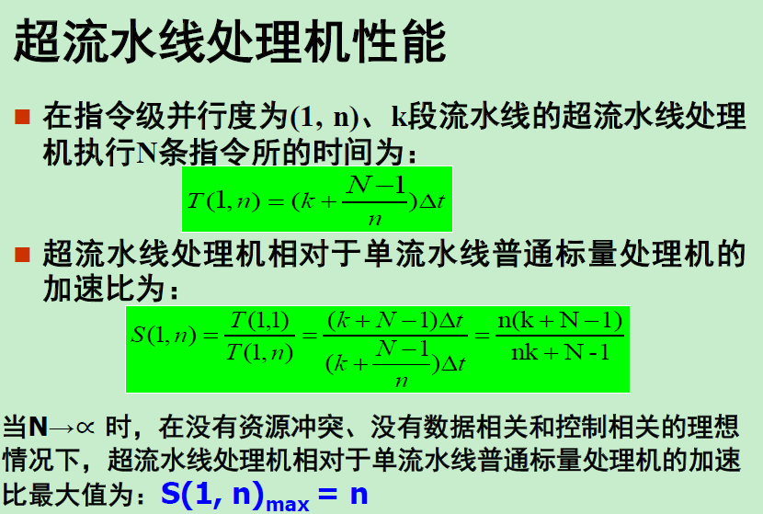

### 5.4.3 超标量流水处理机

1. 超标量超流水线处理机在一个时钟周期内分时发射指令 n 次 每次同时发射指令 m 条每个时钟周期总共发射指令 m * n 条
2. 性能

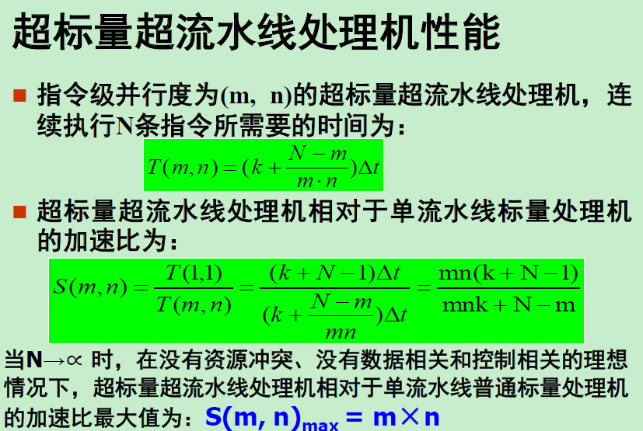

### 5.4.4 三种指令级并行处理机性能比较

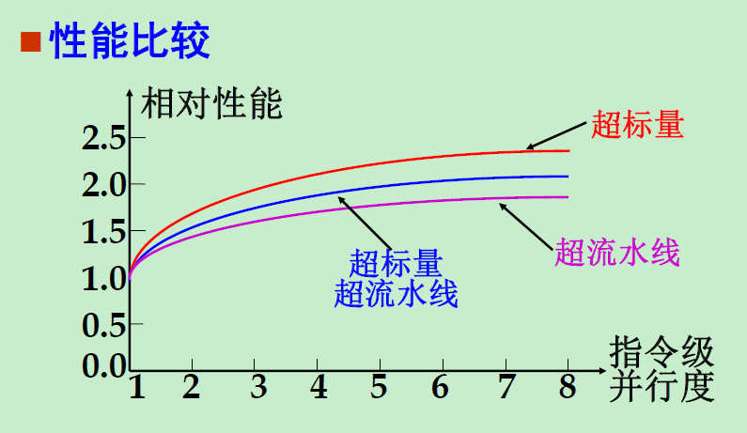 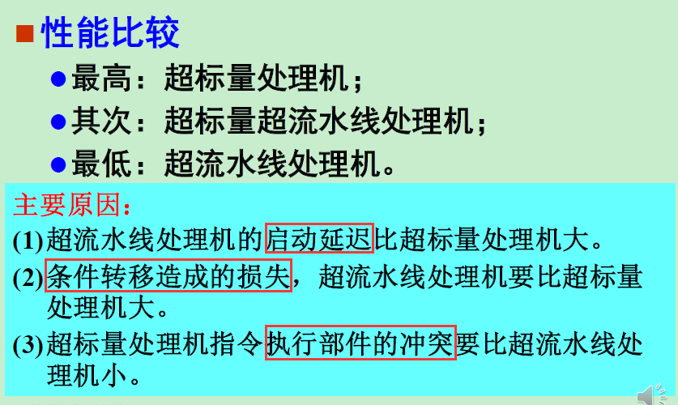

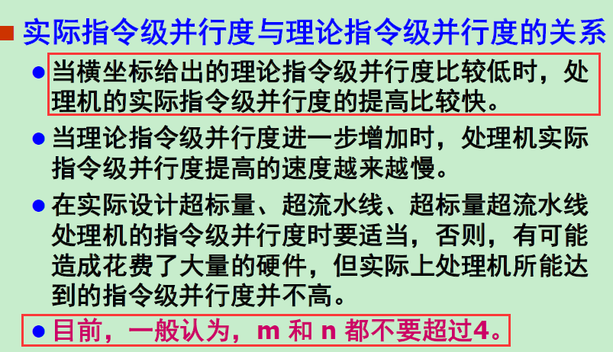 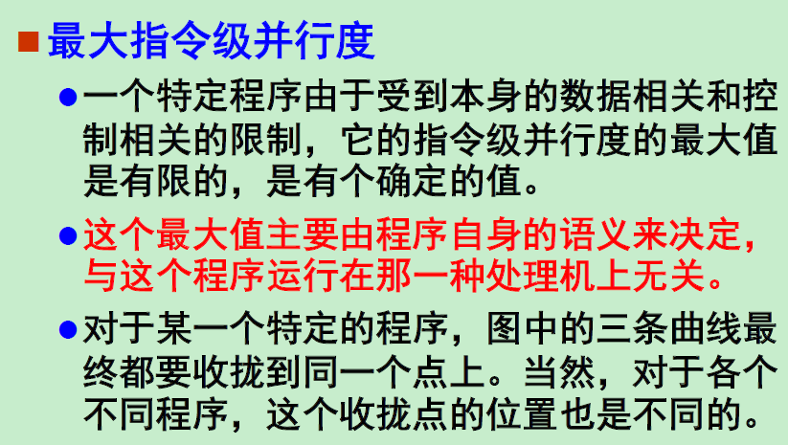

## 5.5 ARM（个人认为了解即可）

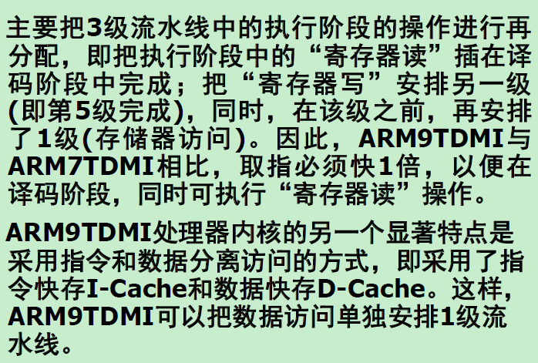 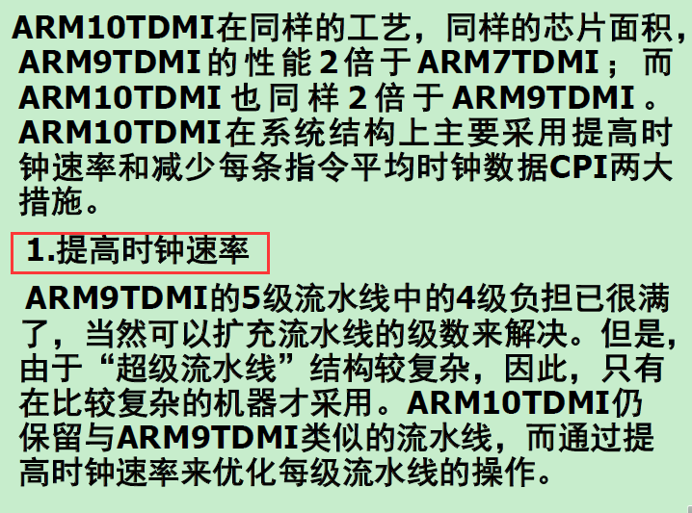

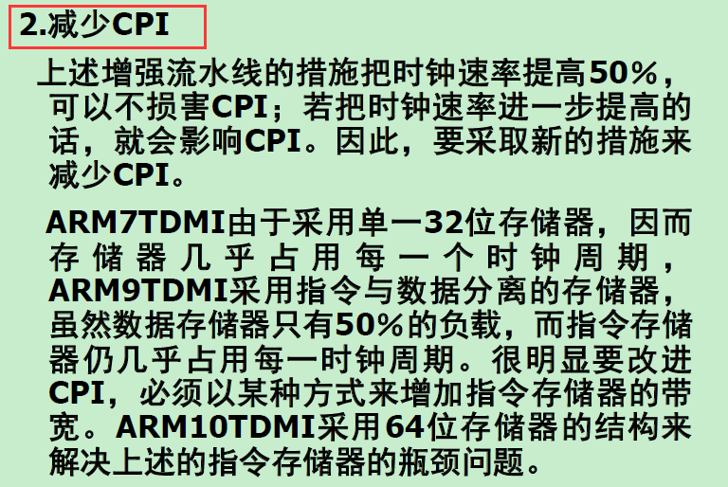

[1]

参考资料

# 第六章 并行处理机和互联网络

## 6.1 并行处理机的原理

并行处理机是并行处理计算机中的一种重要结构， 它主要通过资源重复实现同时性并行。

并行处理 机也 称为 阵列处理机。

### 6.1.1 并行处理机的定义及特点

1. **并行处理机定义：**

重复设置多个同样的处理单元（PE），并将它们按照 一定方式互相连接，在统

一的控制部件（CU） 作用下，各自对分配的数据并行地完成同一条指令所规定

的操作，实现操作级并行的 SIMD 计算机。

1. **并行处理机由五个部分组成：**

一个控制器CU 、多个处理单元 PE 、多个存储器模块 M 、一个互连网络 ICN、 一台输入输出处理机 IOP

* 从**CU**看，指令是串行执行的。
* 从**PE**看，数据是并行处理的。

1. **并行处理机的主要特点：**

速度快、模块性好、可靠性高、效率低（与流水线、向量处理机相比）、依赖互连网络和并行算法、需要有高性能的标量处理机。

●

* 1. 速度快 ，而且潜力大
  2. 模块性好 ，生产和维护方便。
  3. 可靠性高 ，容易实现容错和重构。
  4. 效率低 （与流水线处理机、向量处理机等比较）。通常作为 专用计算机 ，因此，在很大程度上依赖于并行算法。
  5. 依赖于互连网络和并行算法。互连网络决定了PE之间的连接模式，也决定了并行处理机能够适应的算法。
  6. 需要有一台高性能的标量处理机。使向量计算与标量计算平衡。

### 6.1.2阵列处理机基本构形与特点

1. 根据存储器组成方式的不同 阵列处理有 两种基本构形：

分布式存储器 的阵列处理机 集中式共享存储器 的阵列处理机

1. 分布式存储器的阵列处理机：
   1. 每个**PE**有自己的局部存储器**PEM**；**PEM**只能被本**PE**访问；
   2. 整个系统在**CU**控制下运行；
   3. **所有指令都在CU中译码。**译码后把适合于并行处理的向量类指令“播送”给各个**PE**，让处于“活跃”的那些**PE**并行地执行。因此**CU中的指令基本上是单指令流**；
   4. CU 也可以采用流水线工作方式 进一步让多条向量指令在时间上重叠执行；
   5. 为了有效地对向量数据进行高速处理要求能把数据合理地预分配到各个 PEM中；**PE 之间通过互连网络 ICN 来交换数据**

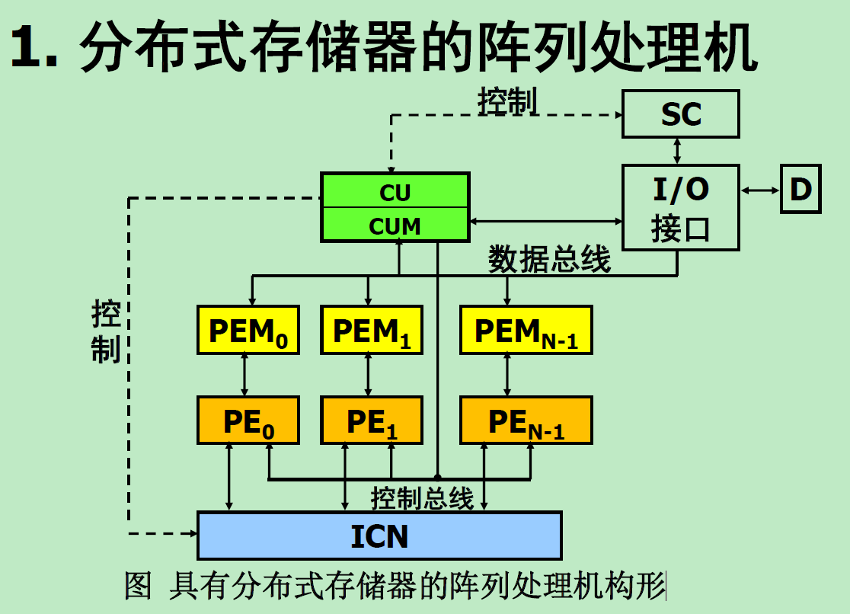

* 1. 这种构形是**SIMD**的主流

比较容易构成**MPP**（**Massively Parallel Processor**），几十万个**PE**。

必须依靠并行算法来提高**PE**的利用率。因此，应用领域很有限。

1. 集中式共享存储器的阵列处理机
   1. 与分布式存储器的阵列处理机相比 有两处不同 ：
      1. 系统存储器由 K 个存储体构成 经互连网络 ICN 为全部 N 个 PE 所共享 。 为使各个PE 对长度为 N 向量的各个元素同时处理存储体数 K 应等于或大于 PE 数 N 即 K>=N 。 为避免访存冲突 需要合适的算法将数据合理地分配到各个存储体中.
      2. ICN 的作用不同 。 ICN 用于在 PE 和 MM之间构建数据通路 使各个 PE 可以高速 、灵活 、 动态地 与不同的存储体相连 。 因此有时被称为 **对准网络**
2. 阵列处理机的特点：
   1. 阵列机以**单指令流多数据流**方式工作。
   2. 阵列机采用**资源重复**方法引入空间因素.即在系统中设置多个相同的处理单元来实现并行性 这与利用时间重叠的向量流水处理机是不一样的 。 此外 阵列机利用并行性中的同时性 所有处理单元必须同时进行相同的操作 。
   3. 它使用简单而规整的ICN来确定PE之间的连接模式。ICN限定了并行处理机适用的解题算法的类型,也对整个系统的性能产生明显影响。因此 **ICN是设计重点**。
   4. 阵列机是以某一类算法（如图像处理）为背景的专用计算机。这是由于阵列机中通常都采用简单、规整的互连网络来实现处理单元间的连接操作，从而限定了其所适用的求解算法类别。
   5. 阵列机的研究必须与并行算法的研究密切结合，以使其求解算法的适应性更强一些，应用面更广一些。
   6. 从处理单元来看 由于结构都相同因而可将阵列机看成是一个同构型并行机。但其控制器实质上是一个标量处理机而**为了完成I/O操作及操作系统管理**尚需一个**前端机**。因此实际的阵列机系统是由上述三部分构成的一个异构型多处理机系统。

## 6.2 阵列处理机的并行性算法

**ILLIAC IV 是最先采用SIMD 结构的并行机。**

* **ILLIAC IV组成： ILLIAC IV 阵列 及 ILLIAC IV 输入输出系统**
* **ILLIAC IV是由3种类型处理及组成的多机系统：**
  + **专门对付数组运算的 处理单元阵列 (processing element array)**
  + **阵列控制器 (array control unit)，它既是处理单元阵列的控制部分，又可以视为一台相对独立的小型标量处理机；**
  + **一台 标准的 Burroughs B6700 计算机 ，担负 ILLIACIV 输入 输出系统和操作系统管理功能。**

**累加和： log2N次加法，加速比N/log2N.(** **这种方法也称为 级联求和 或 递归求和 。**

* **与流水线中采用的方法相同， 它利用结合律来提高并行度。)  
  SIMD与向量计算机的区别**

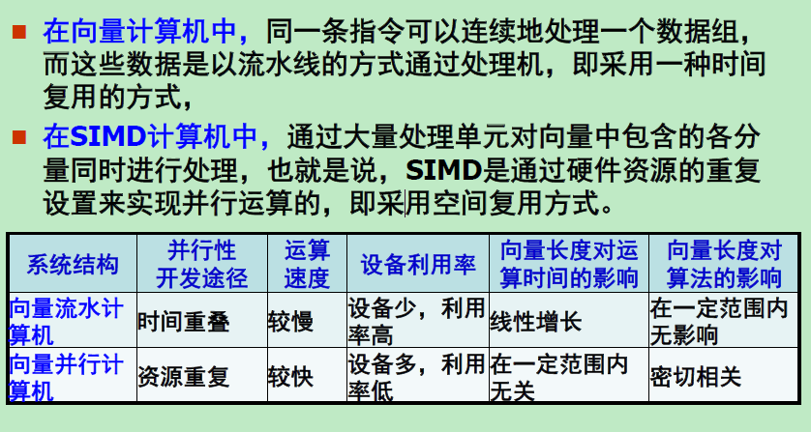

## 6.3 互连网络的基本概念

**ICN**限定了并行处理机适用的解题算法的类型，也对整个系统的性能产生明显影响

**ICN**结构复杂性：反映成本

**ICN**结构灵活性：反映性能

### 6.3.1 互连网络的设计目标与互连函数

1. 互连网络的定义（ICN）： 互连网络是一种由**开关元件**按照一定的拓扑结构和控制方式构成的网络，用来实现计算机系统内部多个处理机或多个功能部件之间的相互连接。
2. 互连网络的作用：

用来实现计算机系统内部多个处理机或多个功能部件之间的相互连接。互连网络已经成为并行处理系统的核心组成部分。对整个计算机系统的性价比有决定性影响。

1. 互连网络的表示方法：

**（1）互连函数表示法**

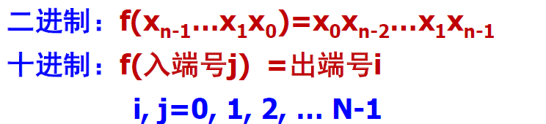

（2）图形表示法

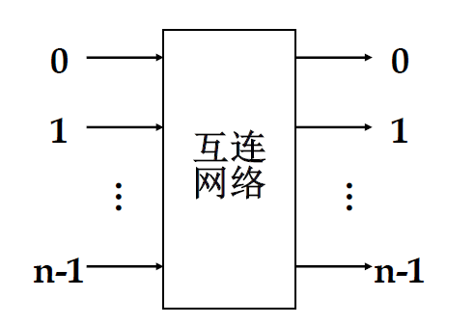

（3）输入输出对应表示法

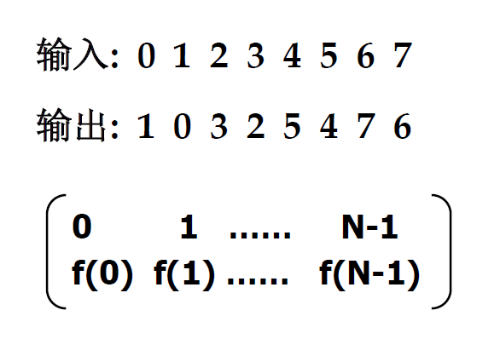

1. 互连网络的主要特性（互连网络是设计重点！）

（1）网络规模：网络中结点个数

（2）结点度：与结点相连接的边数（=入度+出度）

（3）距离：两个结点之间相连的最少边数

（4）网络直径：网络中任意两个结点间距离的最大值

（5）结点间的线长：两个结点间连线的长度

（6）等分宽度： 某一网络被切成相等的两半时，沿切口的最小边数称为该网络的等分宽度

（7）对称性：从任何结点看到拓扑结构都是一样的网络称为对称网络

1. 互连网络消息传输：
   1. 发送方：
      1. (1) 用户程序把要发送的数据拷贝到操作系统的缓冲区。
      2. (2) 操作系统把缓冲区中的数据打包，并发送到网络接口部件。
      3. (3) 网络接口硬件开始发送消息。
   2. 接收方:
      1. (1) 把数据包从网络接口部件拷贝到操作系统缓冲区。
      2. (2) 检查收到的数据包，如果正确，给发送方发回答信号。
      3. (3) 把接收到的数据拷贝到用户地址空间。
2. **互连网络在传输方面的主要参数：**

（1）频带宽度（每秒传输的比特数）

（2）传输时间（消息长度/带宽）

（3）飞行时间（第一位信息到达接收方所需的时间）

（4）传输时延（飞行时间+传输时间）

（5）发送方开销（处理器将消息放到互连网络消耗的时间）

（6）接收方开销（处理器将消息从互连网络取出消耗的时间）

**总时延=发送方开销+飞行时间+消息长度/带宽+接收方开销**

假设一个网络的频宽为 10Mb/s ，发送方开销为 230µs ，接收方开销为 270 µs。如果两台机器相距 100 米，现在要发送一个 1000 字节的消息给另一台机器，试计算总时延。如果两台机器相距 1000公里，那么总时延为多大？

总时延 = 发送方开销+飞行时间+消息长度/带宽+接收方开销

= 230µs + 100/（0.5*3*10^8*10^6）+1000*8/10Mbps+270µs

= 1301µs

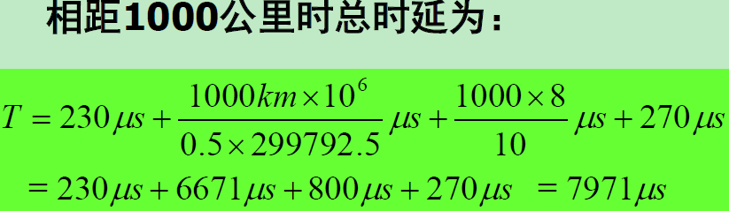

### 6.3.2 设计互连网络时应考虑的问题

1. 确定 PE 之间通信的互连网络的因素

包括：

**操作方式 控制策略 交换方法 网络拓扑结构等**

* 1. **操作方式**
     1. **同步**
     2. **异步**
     3. **同步/异步**
     4. **现在的阵列处理机均采用同步操作方式 让所有PE按时钟同步 。**
     5. **多处理机一般采用异步或同步 异步组合方式**
  2. **控制策略**
     1. **典型的 ICN 由开关单元和互连线路组成**
     2. **互连通路的路径选择通过设置开关单元的状态来控制**
     3. **开关单元的状态的设置有 两种控制策略：**
        1. **集中控制策略**
        2. **分布控制策略**
     4. **多数 SIMD 的 ICN 采用集中控制策略**
  3. **交换方法**
     1. **线路交换**
     2. **包交换**
     3. **线路/包交换**
     4. **SIMD 的 ICN 一般采用线路交换 。**
     5. **多处理机和计算机网络一般采用包交换**
  4. **网络拓扑结构**
     1. **网络拓扑结构指互连网络输入 、 输入端可以实现连接的模式**
     2. **有两种：**
        1. **静态**

**在静态连接模式中两个PE之间的连接是固定的不能重新配置成与其他 PE连接**

* + - 1. **动态：单级 和 多级**

**在动态连接模式中PE 之间的连接可以通过设置开关单元的状态重新配置**

7.SIMD的ICN一般采用线路交换（大批量数据），多处理机和计算机网络通常用包交换（短数据）。

8.ILLIAC IV阵列

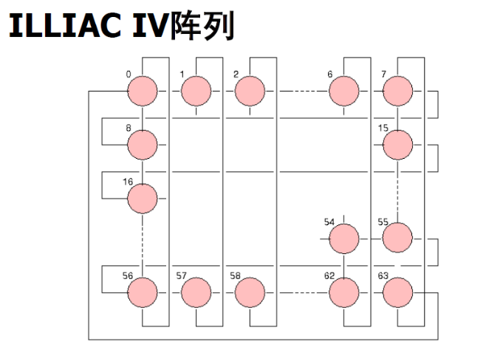

N*N的二维阵列中，任意两个结点间最短距离不会超过（N-1）

小结：

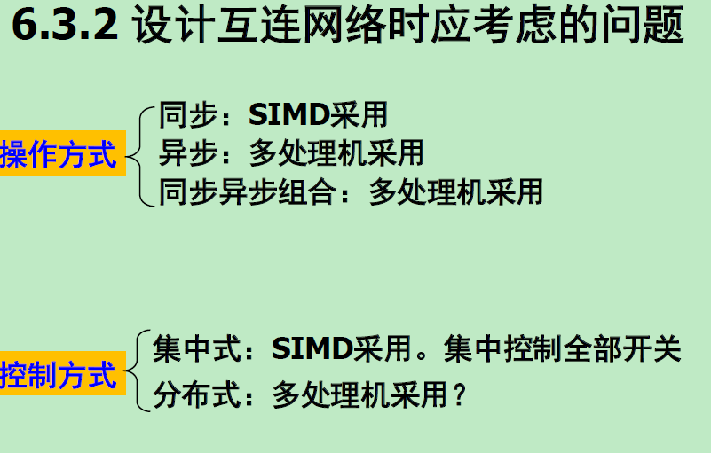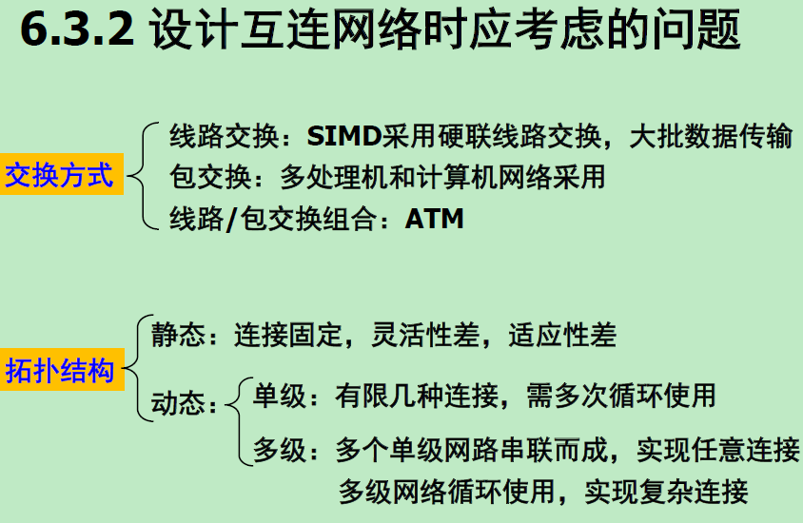

## 6.4 互连网络的种类

### 6.4.1 静态互连网络

1. 一维线性阵列

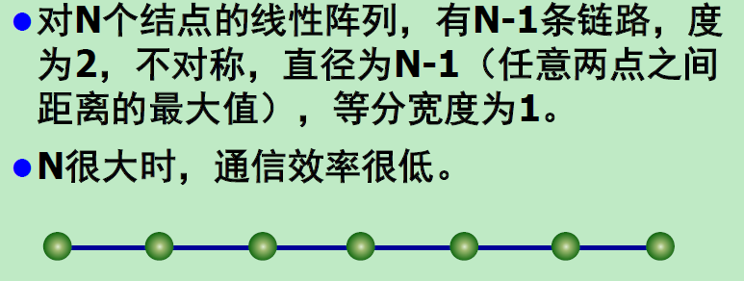

1. 环形

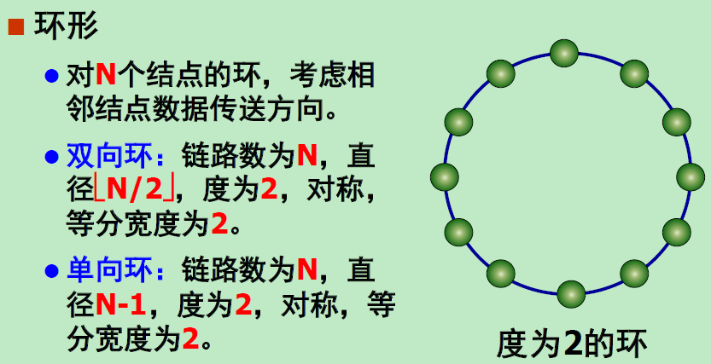

1. 弦环网和循环移数网络

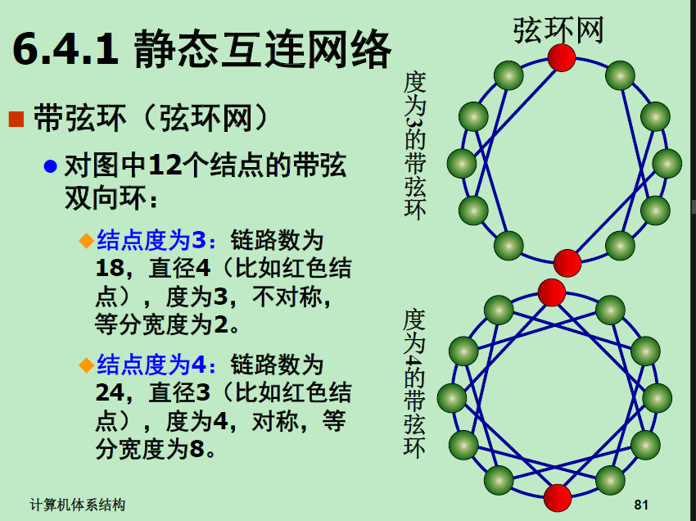 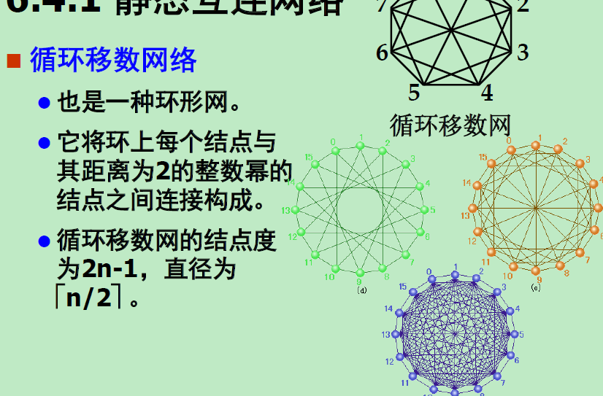

1. 其他

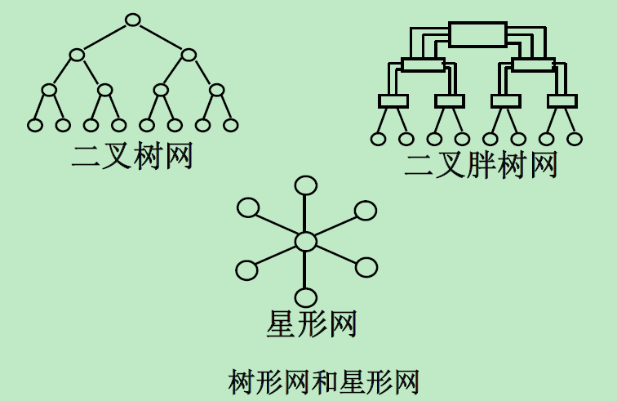

1. 二叉树

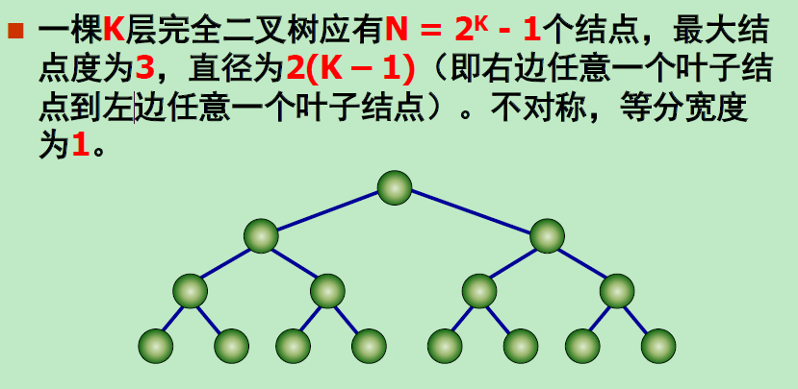

1. 星型扩展

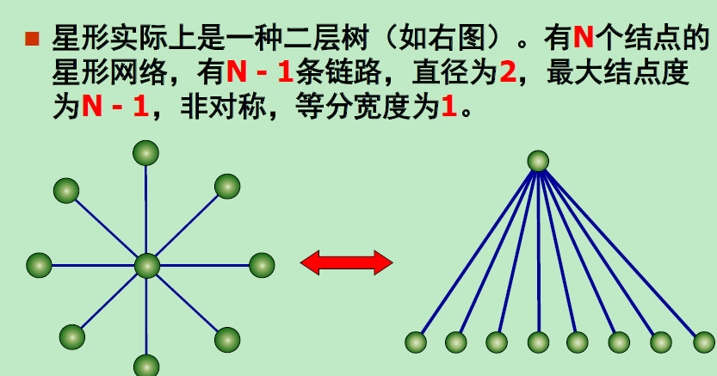

1. 网格型

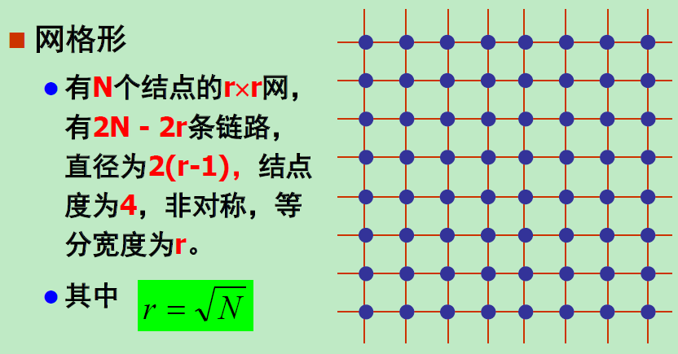

1. 二维环型网

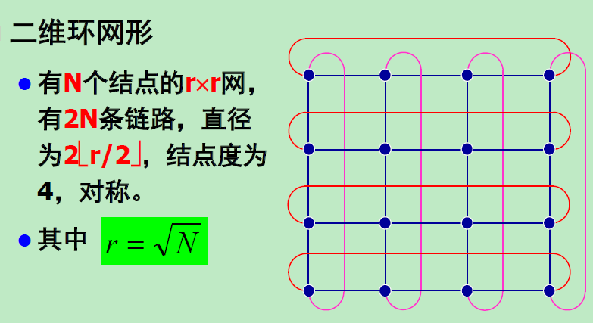

### 6.4.2 动态互连网络

* 动态网络中的连接不固定，在程序执行过程中可根据需要改变。
* 网络的开关元件有源，链路可通过设置这些开关的状态来重构。
* 只有在网络边界上的开关元件才能与处理机相连。
* 动态网络主要有：总线、交叉开关、循环网络，多级交换网络

1. 总线

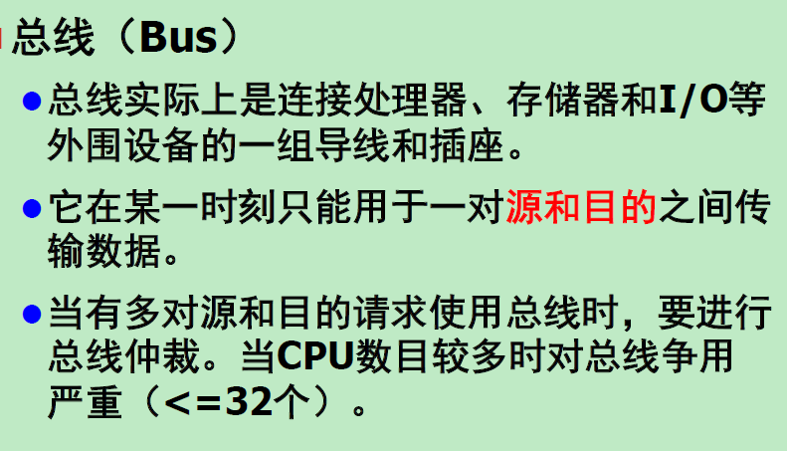

* 1. 线性阵列与总线的区别
  2. 线性阵列： 允许不同的源结点和目的结点对并发 使用系统的不同部分。
  3. 总线： 通过切换与其相连的许多结点来实现时分特性，同一时刻只有一对结点在传送数

1. 交叉开关（ Crossbar Switcher

●

* 1. 交叉开关是一种高带宽网络，它可以在输入端和输出端之间建立动态连接.
  2. 在每个输入端和输出端的交叉点上都有交叉点开关。该开关可以根据需要置为 开 或 关 状态，从而使不同的输入端和输出端导通
  3. 交叉开关的硬件复杂性为 n^2 数量级，造价昂贵。**但是其带宽和寻径性能在这三种动态网络中最好**
  4. 如果网络规模小，它是一种理想的选择（ （<=64个）

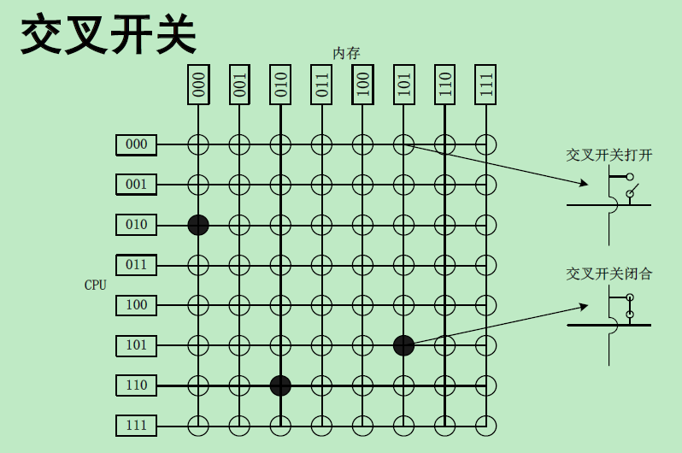

1. 循环网络
   1. 将同一套单级互连网络循环使用，组成循环互连网络。
   2. 经过多次循环，实现 PE 之间的连接。
2. 多级交换网络

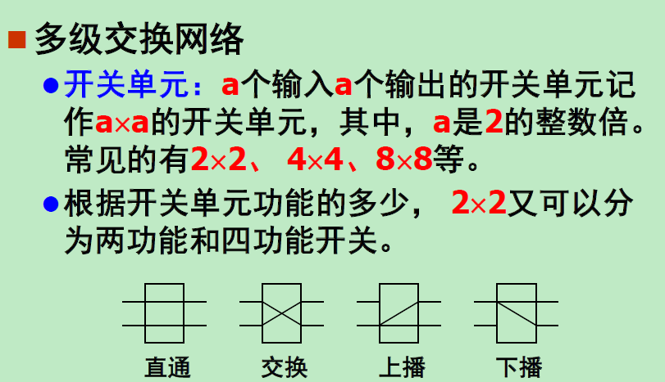

●

* 级间互连模式
  + 混洗、蝶式、纵横开关及立方体连结等
* 控制方式
  + 级控制： 每级只有一个控制信号
  + 单元控制： 每个开关一个控制信号
  + 部分级控制： 几个开关合用一个控制信号

●

多级交换网络是总线和交叉开关的折衷。它的主要优点在于采用模块结构，可扩展性好（ >64）

**MIMD和 SIMD 计算机都使用多级网络**

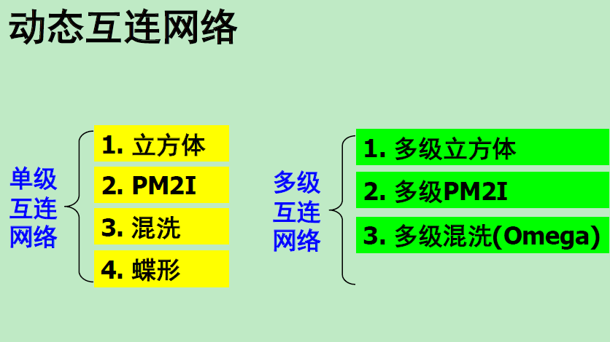

### 6.4.3循环互连网络

* 单级互连网络只能实现有限几种基本连接，并不能实现任意处理器之间的互连
* 有两种解决办法：
  + 循环互连网：多次重复使用同一个单级互连网络。**牺牲时间换取设备**
  + 多级互连网：将多套相同单级互连网络连接起来。**以设备换取时间**

循环互连网络与多级互连网络相比，节省了重复的设备，但加长了通过时间。

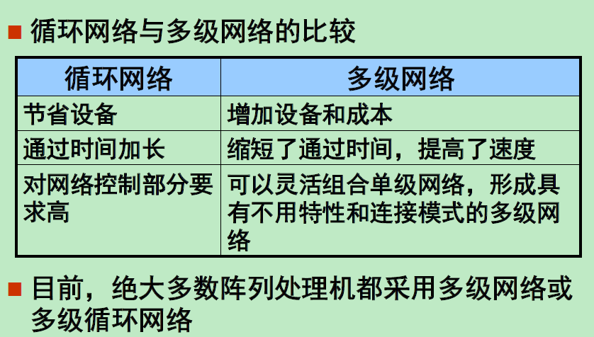

目前 绝大多数阵列处理机都采用多级网络或多级循环网络

### 6.4.4 基本的单级互连网络

* 立方体 单级互连网络
* PM2I单级互连网络
* 混洗交换 单级互连网络
* 蝶形 单级互连网络

1. 立方体单级网络

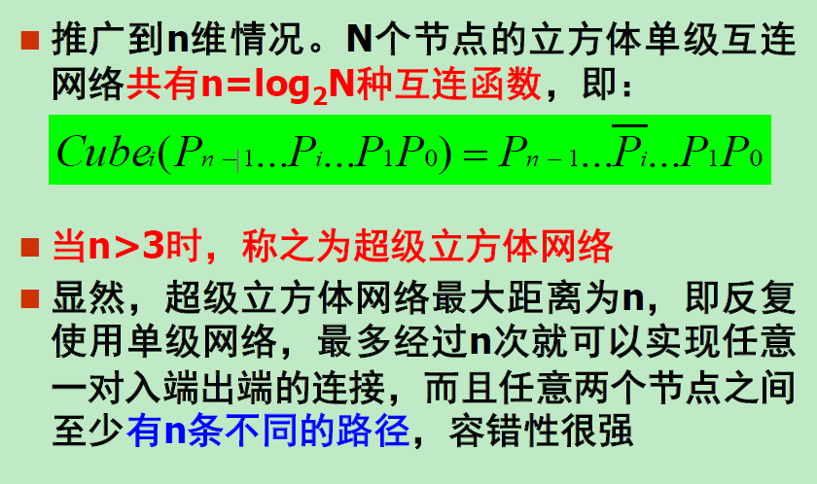 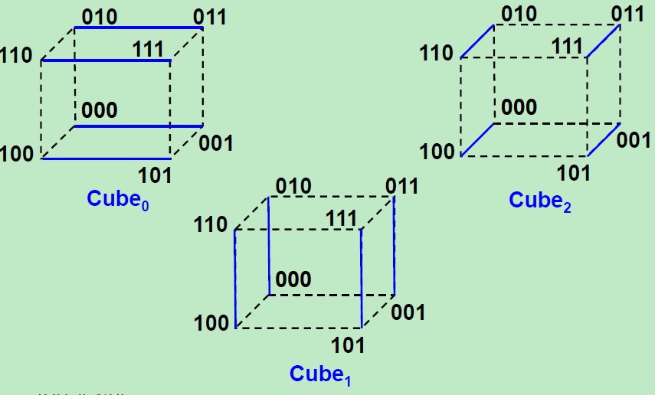

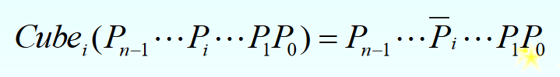

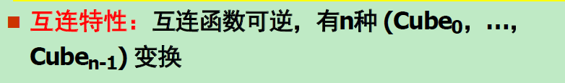

1. PM2I单级互连网络

**PM2I**是**Plus-Minus2(**加减**2)**单级网络的简称，能实现**j**号**PE**直接与**j**±**2**号**PE**连接，即

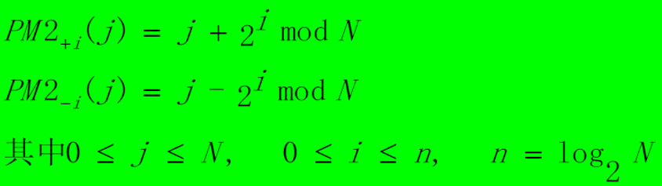

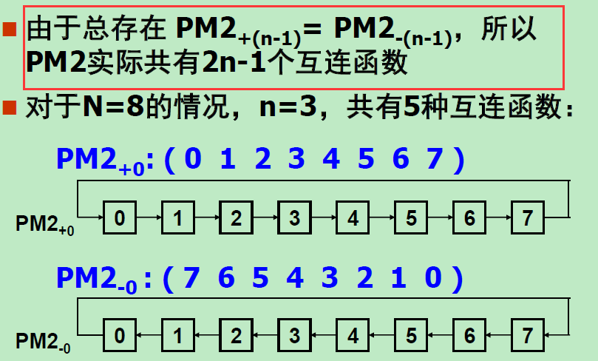

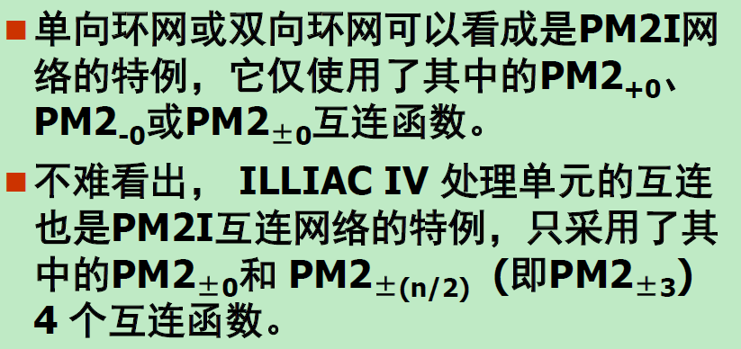

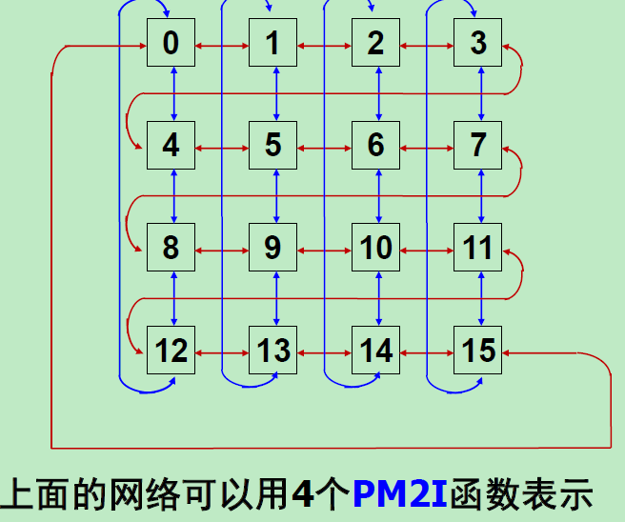 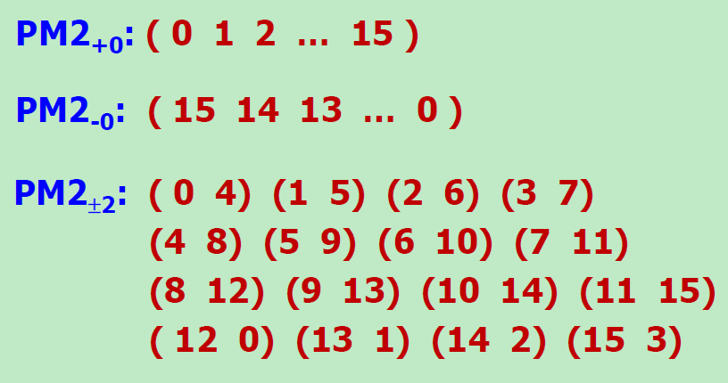

* **PM2I**单级网络的最大距离为**[n/2]**。
* 对于**n=3**，最多使用两次，既可以实现任意一对入端出端的连接

1. 混洗交换单级互连网络

混洗交换 shuffle Exchange单级互连

网络包含两个互连函数：

全混 Perfect Shuffle

交换 Exchange

**先混洗 再交换**

* **全混**

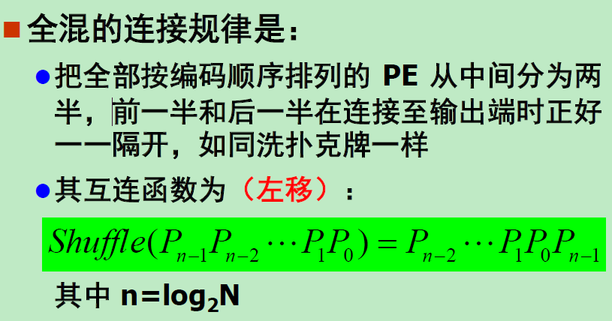

* Shuffle函数

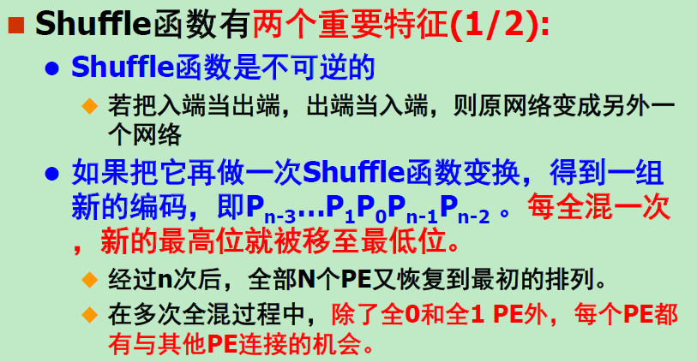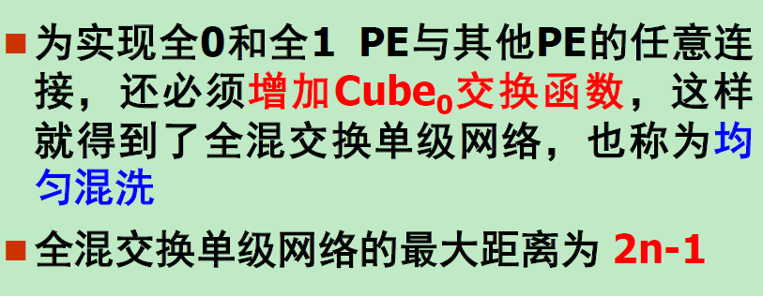

1. 蝶形单级互连网络（非重点）

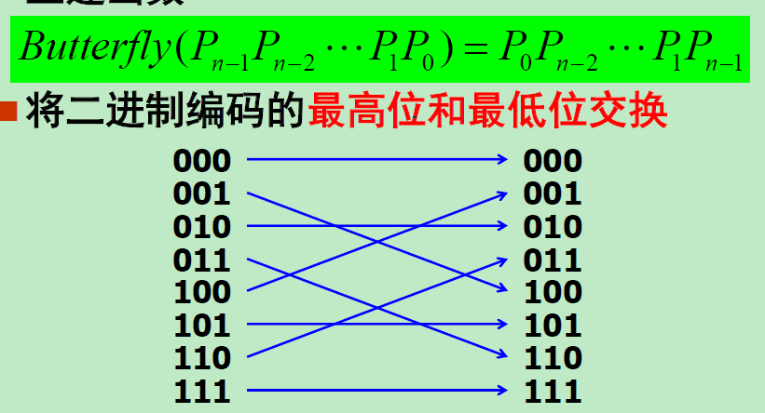

### 6.4.5 多级互连网络

* 多级互连网络采用的关键技术：

● **(1)** 交换开关

● **(2)** 交换开关之间的拓扑连接

● **(3)** 对交换开关的控制方式

* 交换开关
  + 一个**a**×**b**交换开关有**a**个输入和**b**个输出
  + 最常用的二元开关：**a=b=2**
  + 每个输入可与一个或多个输出相连，但是在输出端必须避免发生冲突（多个输入同时连接到一个输出）。
  + 一对一和一对多映射是容许的；但不容许有多对一映射（冲突）。
  + **只容许一对一映射时称为置换连接，称这种开关为n×n交叉开关**。
  + 具有直通和交换两种功能的交换开关称为二功能开关 或 交换开关 。 用 1 位控制信号控制。
  + 具有所有四种功能的交换开关称为 四功能开关用 2 位控制信号控制

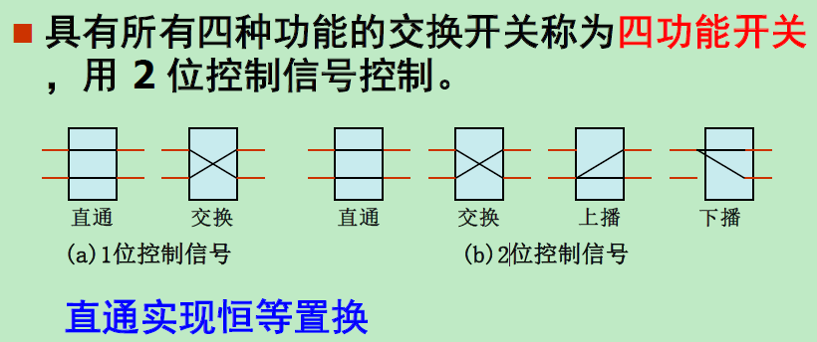

* 在多级互连网络中有多级交换开关，每一级又有多个交换开关。通常有三种控制方式：

**(1)** 级控制：同一级交换开关使用同一个控制信号控制。

**(2)** 单元级控制：每个交换开关分别控制。

**(3)** 部分级控制：例如，第**i**级使用**i+1**个控制信号控制**(0** **i** **n-1)**。

**同一个多级互连网络分别常用三种不同的控制方式，可以构成三种不同的互连网络**

1. 多级立方体网络
   1. 单级立方体网络的最大距离为 n 。即重复n 次使用单级互连网络，可以实现任意两个结点的连接。
   2. 因此，用n个单级立方体网络相串联，让每一级实现一种互连函数Cubei，其中i =0，1，… n-1，则同样能实现任意两个结点的连接。
   3. 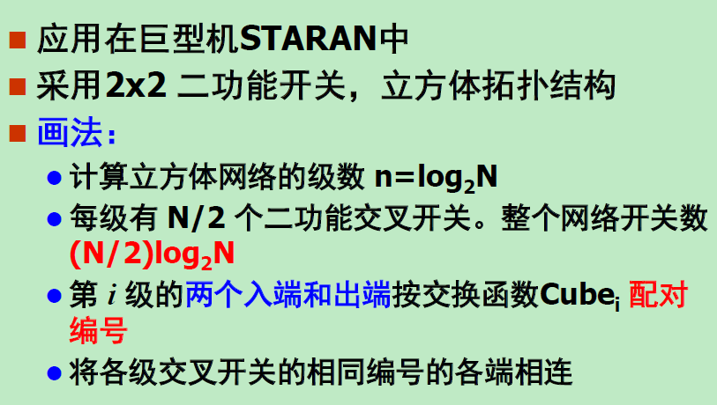
   4. 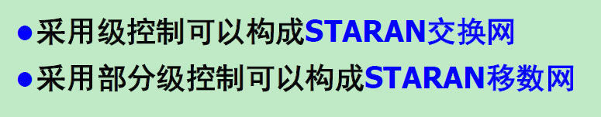
   5. 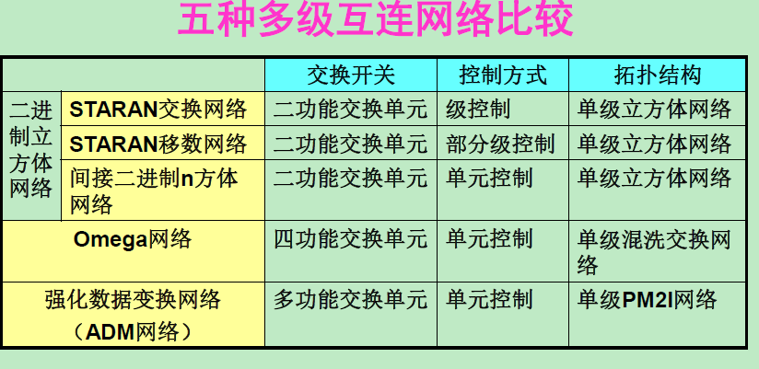

### 6.4.6 全排列网络

* 如果互连网络是从**N**个入端到**N**个出端的一到一的映射，就可以把它看成是对此**N**个端的重新排列。因此，互连网络的功能实际上就是用新排列来置换**N**个入端原有的排列。
* 循环互连网络和多级互连网络不能实现同时多对入端与出端之间的互连。因为会发生数据通路冲突。
* 多级立方体：**0**->**5**与**1**->**7**在开关**A**发生冲突

● **N=8**的多级混洗交换网络：**0**->**6**和**4**->**7**，**3**->**0**和**5**->**1**，**3**->**0**和**7**->**3**，**5**->**0**和**7**->**1**等有冲突

* 要同时实现两对或多对入端与出端之间的连接时，有可能因争用数据传送路径而发生冲突。我们称具有这类性质的互连网络为**阻塞式网络(BlockingNetwork)**。
* 反之，不具有这类性质的互连网络为**非阻塞式网络，或称为全排列网络**。非阻塞式网络连接的灵活性好，但连线多，控制复杂，成本高。

## 6.5并行存储器的无冲突访问

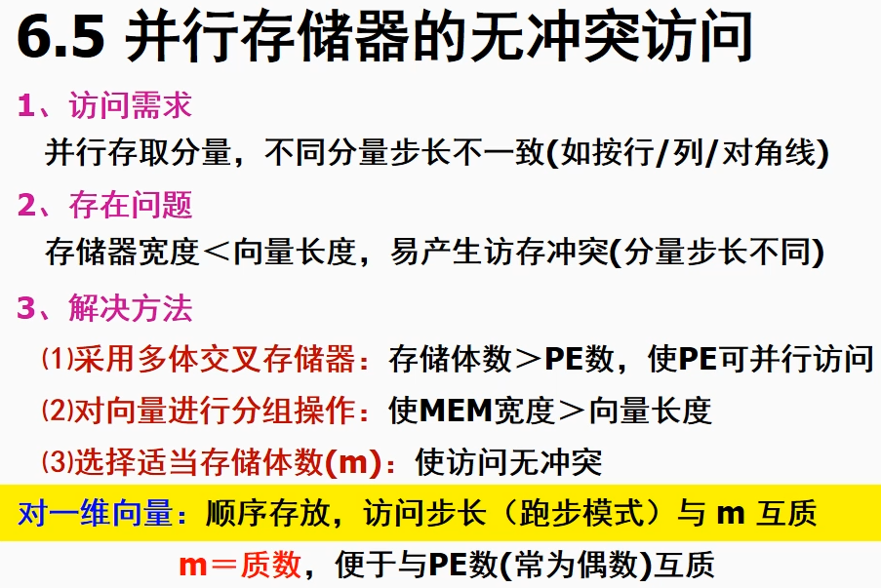

# 第七章 多处理机和多计算机

## 7.1 多处理机概念

**1.多处理机的概念**

**两个或两个**以上处理机（包括PU和CU）通过高速互连网络连接起来，在统一的操作系统管理下，实现指令以（任务级、作业级）并行。多处理机系统**属于MIMD**计算机。

**2.多处理机系统的分类方法**

（1）按照处理机之间的连接程度：

耦合度：反映多处理机之间物理连接的紧密程度和交叉作用的能力的强弱

1. 紧耦合多处理机：
   1. **直接耦合系统**
   2. 通过公共硬件 如存储器 I/O 系统等 通信
   3. 典型： SMP 多核处理器等
   4. 一般将紧耦合多处理机称为 **多处理机**
2. 松散耦合多处理机:
   1. **间接耦合系统**
   2. 通过通道 、 通信线路或网络 、 消息传递系统通信
   3. 典型：机群 计算机网络等
   4. 一般将松耦合多处理机称为 **多计算机**

（2）按照是否共享主存储器：共享存储器和分布存储器多处理机

（3）按照处理机是否相同分为三类：

1. 同构型：基于资源重复
2. 异构型：基于时间重叠
3. 分布式：基于资源共享

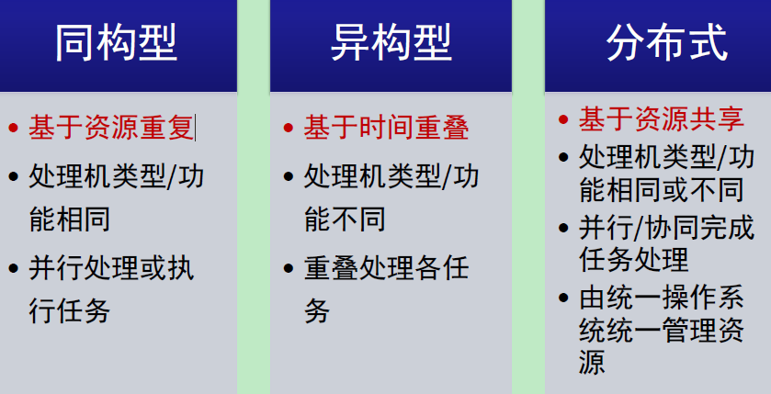

**3.多处理机系统的特点**

**（1）结构灵活: 满足多种并行计算的不同需求**

并行处理机：专用，PE很多（几k个），固定有限的通信

多处理机：通用，几十个，高速灵活

**（2）程序并行性: 实现作业 、 任务之间的并行**

并行处理机的并行性存在于指令内部，识别容易

多处理机的并行性存在于指令外部，在多个任务之间，识别较难

**（3）并行任务派生:** **可并行执行任务的识别 、 派生与分配 。**

并行处理机把同种操作集中在一起，由指令直接启动各PE同时工作

多处理机用专门指令来表示并发关系，一个任务开始执行时能够派生除与它并行执行的另一些任务。若任务数多于处理机数，多余任务进入排队器等待

**（4）进程同步 : 解决数据相关和控制依赖问题 。**

并行处理机只有一个CU，自然是同步的

多处理机执行不同的指令，要采取特殊的同步措施来保持程序要求的正确顺序

**（5）资源分配和进程调度: 动态分配资源和调度任务 以获得更好性能和更高效率**

并行处理机的PE是固定的，采用屏蔽手段改变实际参与操作的PE数量

多处理机执行并发任务，需要处理机的数目不固定，各个处理机进出的时机也不同，所需共享资源的品种和数量随时变化。提出资源分配和进程调度问题对整个系统的效率有很大影响。

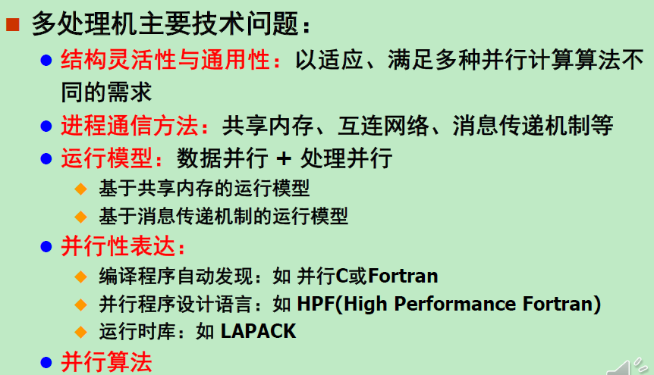

## 7.2多处理机结构

从**存储器的分布和使用**上看分为：**共享存储器结构**和**分布式存储器结构**

### 7.2.1 共享存储器结构

**（1）共享存储器结构：**各处理机通过互连网络 **共享存储器和 I/O 设备** ，并通

过共享存储器相互联系.

* 特点：

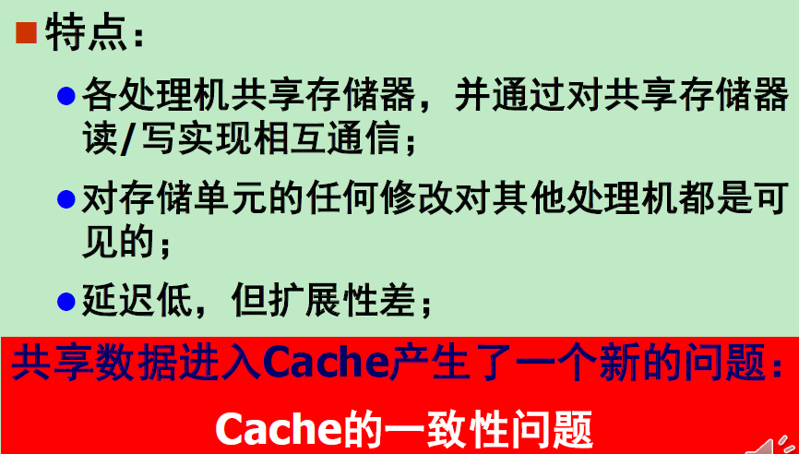

* 分类：
  + **1. 物理共享：**UMA（Uniform Memory Access，**均衡存储器访问结构**/**集中式共享存储器**结构）
    - **特点：各处理机对存储器的访问时间、访问功能相同**
    - 这种结构的处理机称为 对称多处理机

UMA结构：

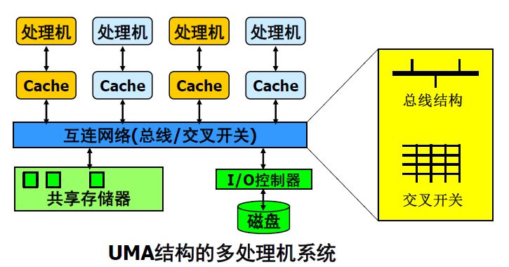

互连网络可以是总线、交叉开关或多级交换网络。

大多数的对称多处理机采用总线连接

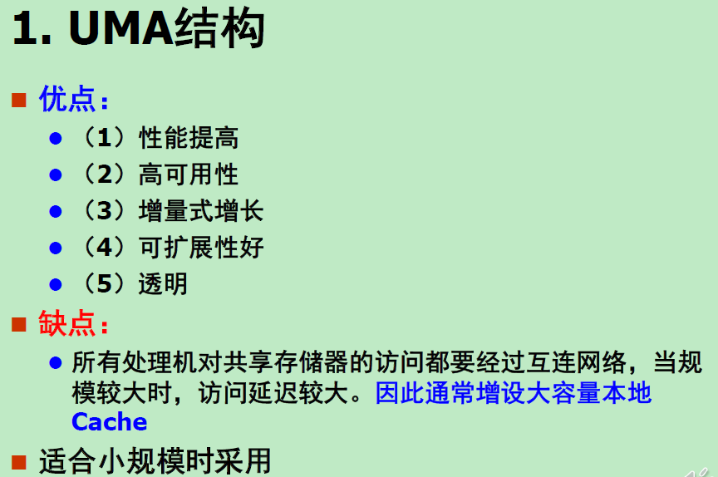。

* + **2. 逻辑共享：**NUMA（Non UMA，**非均衡存储器访问结构/分布式共享存储器结构**），ccNUMA（Cache-coherent NUMA），COMA（Cache Only Memory Architecture）
    - **特点：**
      * **分布于各个处理机的存储器被 统一编址， 可由所有处理机共享；**
      * **根据存储器位置的不同，各处理机对存储器的 访问时间不相等。 处理机访问本地存储器的速度较快，通过互连网络访问其他处理机上的远地存储器相对较慢。**

NUMA结构：

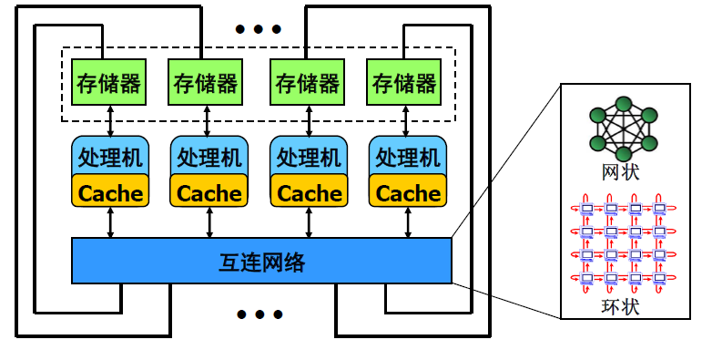

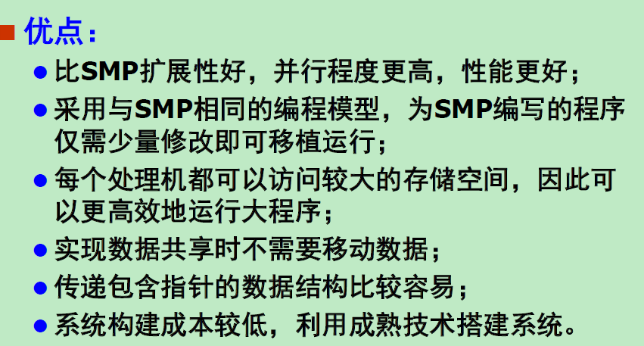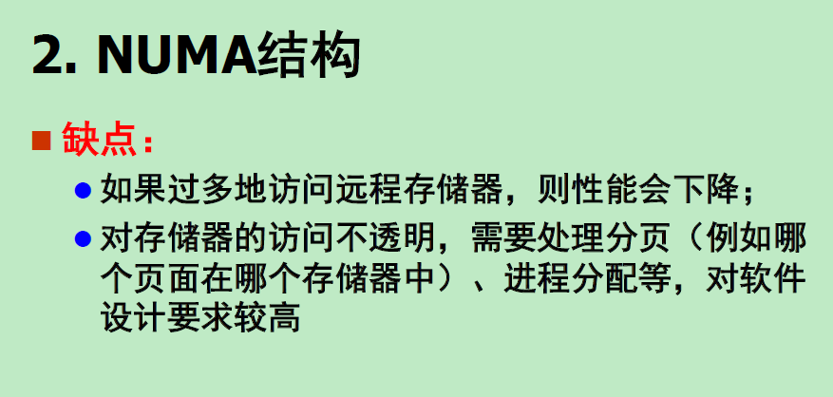

COMA结构：

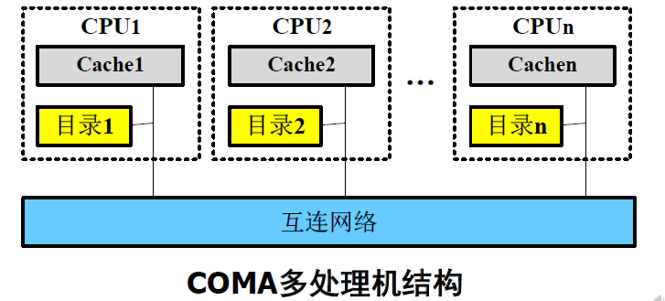

## 7.2.2 分布式存储器结构

**（2）分布式存储器结构（NoRMA，No-Remote Memory Access）：非远程存储访问模型**

MPP（大规模并行处理机）、COW（Cluster of Workstations）/NOW（Network of Workstations）

## 7.3 多核处理机

* 多核处理器：
  + 一枚处理器中集成了两个或多个独立处理单元（称为核）的处理器
  + 每个核由一个独立处理器的所有组件所组成，可以 独立 运行程序指令 （多指令 可以访问存储器的不同部分 （多数据）。
* 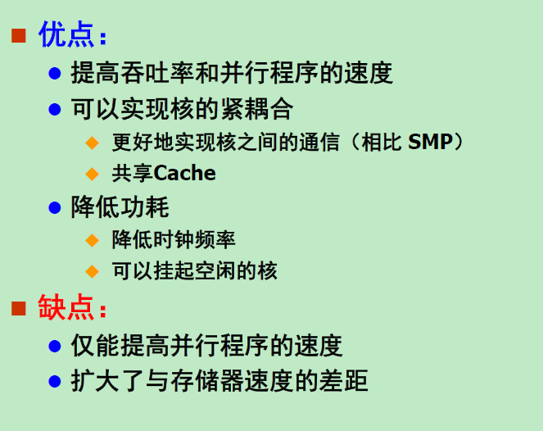
* 多核处理器结构：

同构多核，异构多核

1. **多核处理器结构设计主要考虑的因素：**

**（1）同构还是异构**：

CMP的构成分成同构和异构两类，

* 同构CMP在一块芯片中集成多个相同的处理器核，同一个任务可以分配给任意一个核处理，简化了任务分配。
* 异构CMP中包含不同结构的处理器核，有事务处理型和计算型的。用不同类型的处理器核处理不同的任务，是异构体系结构处理器的优势所在。

**（2）核的数量：**

设置多少个核

**（3）存储器或者Cache的设置及访问：**

* + 分布式存储器结构
  + 共享存储器结构，共享访问的 Cache 多大
  + Cache 层次

**（4）核间通信技术：**

各CPU核执行的程序之间有时需要进行数据共享与同步，因此某硬件系统必须支持核间通信，高效的通信机制是CMP处理器高性能的保障。

* + 通过基于总线共享的 Cache
  + 通过片上互连网络

共享cache

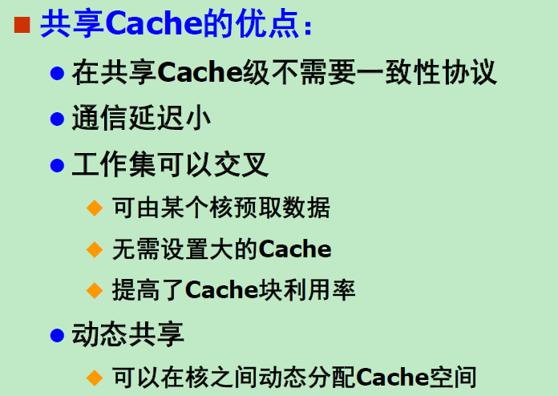 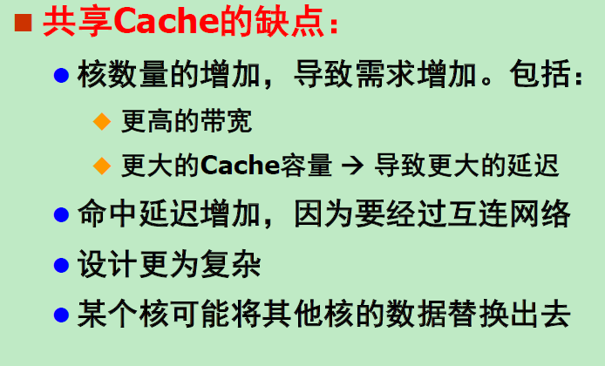

## 7.4 多处理机的多cache一致性

**多处理机的Cache一致性：**

1. 为解决多个Cache之间内容不一致问题。原因有三：**共享可写数据/进程迁移/ I/O传输**

（1）共享可写数据

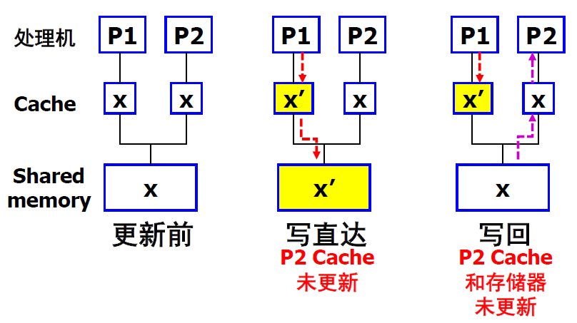

（2）进程迁移

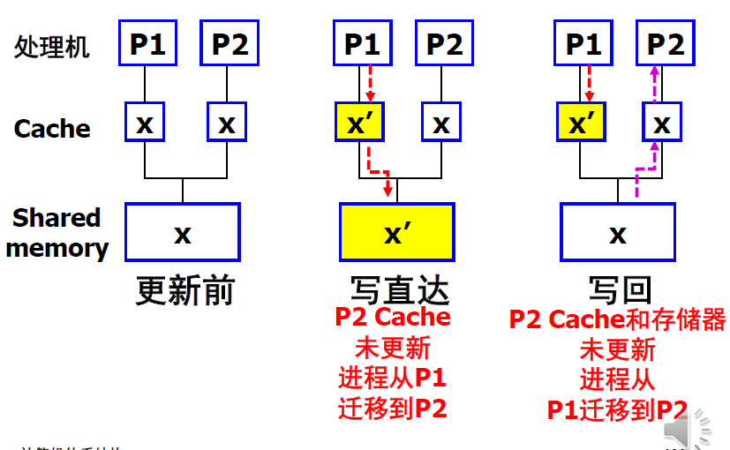

（3）I/O传输

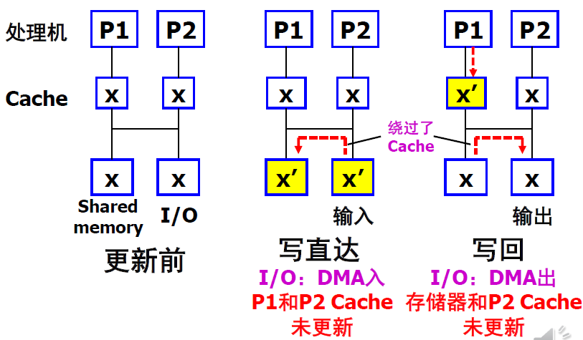

1. **多处理机的Cache一致性解决方法**

主要有两类：

* 以硬件为基础的做法：

Cache一致性协议：

**（1）监听协议：**拥有数据副本的 Cache 各自记录数据块的状态，无集中的状态。适用于基于总线的共享存储器结构的多处理机。**适用于具有广播能力的 总线结构多机系统，但只适用于小规模的多处理机系统。**

写无效：写共享数据时，使其他Cache中的共享数据的副本无效，独占数据，然后写入或更新。

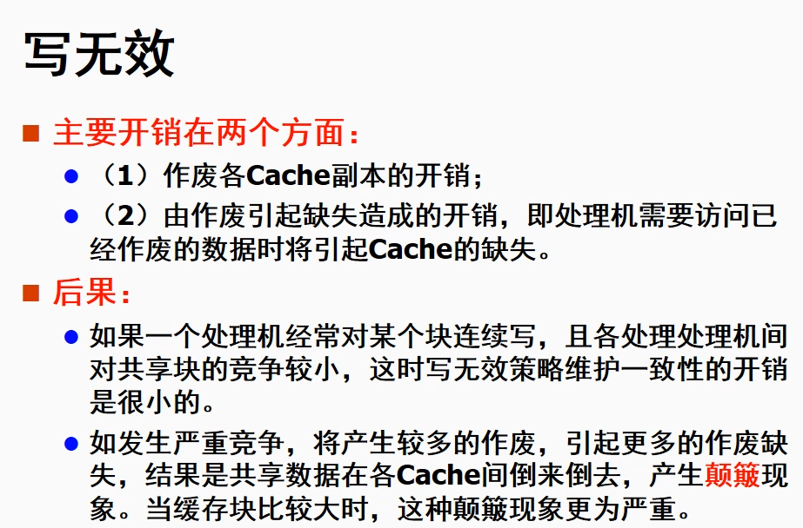 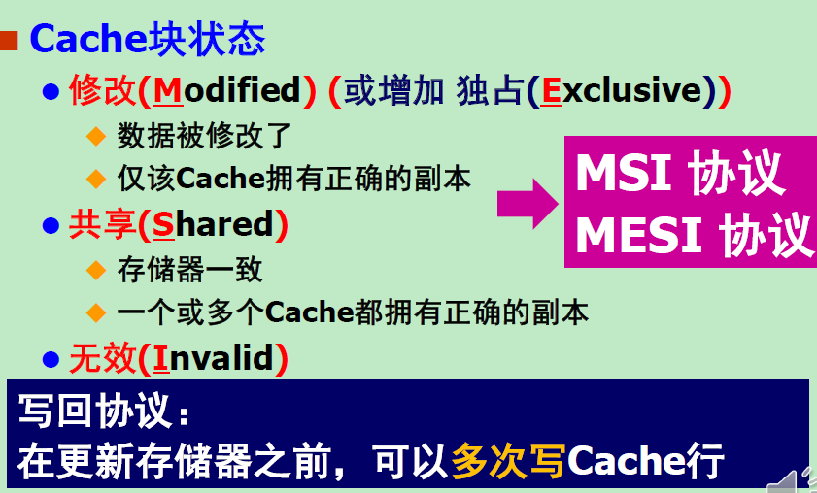

写更新：通过总线将更新后的数据分发给所有其他处理机，更新所有Cache中的副本

**（2）基于目录的协议：将每个数据块的共享状态记录保存在某个地点-目录。**

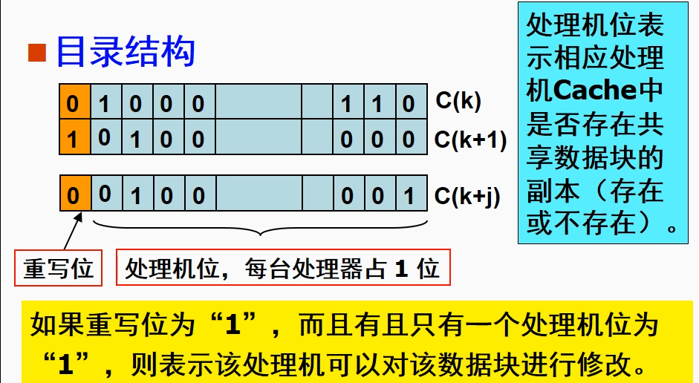

* 目录存放：分为集中式（集中存放在本地）和分布式（分布存放在不同处理机中）
  + 集中式（集中存放在本地）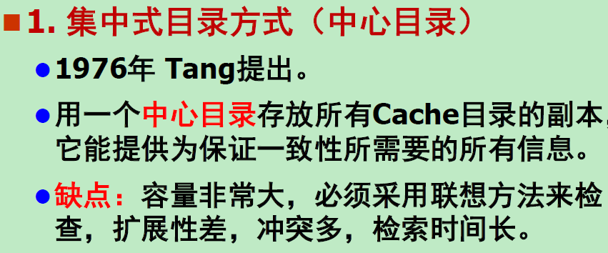
  + 分布式（分布存放在不同处理机中）

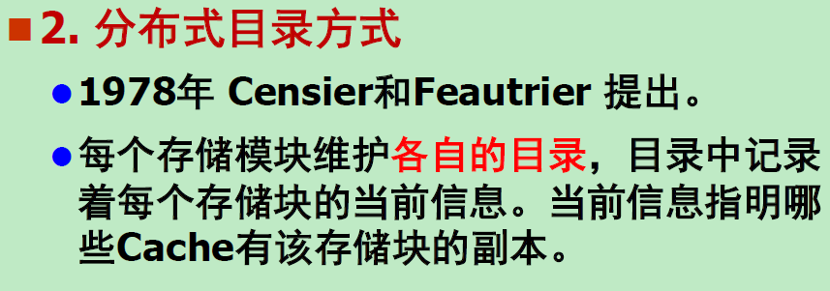

* 目录表项：记录数据块被处理机更新的情况

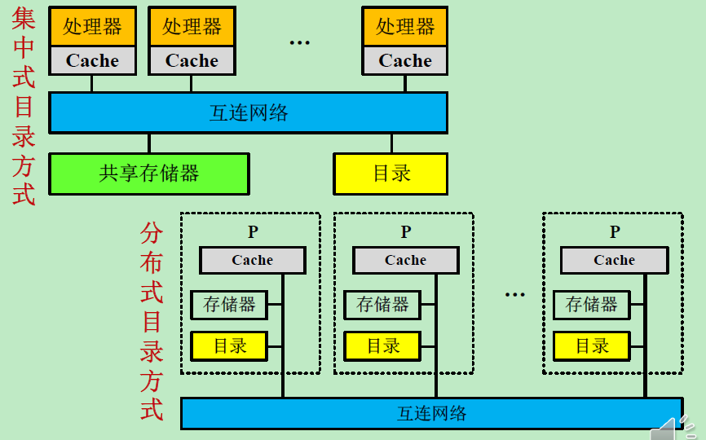

* 目录形式：
  + 全映射（全局存储器中每个块都有存放）、
  + 有限（每个目录项有固定数目的指针）、
  + 链式（将目录分布到各个Cache）

·以软件为基础的做法。

系统加速比

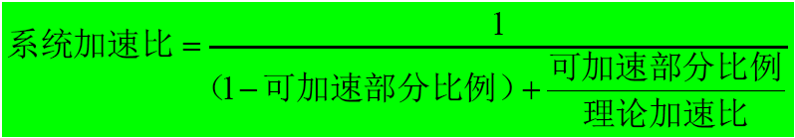

## 7.6 程序并行性

* 并行处理面临的两个重要挑战：

（1）程序中有限的并行性（采用并行性更好的算法）

（2）相对较高的通信开销（靠体系结构支持和编程技术）

* 解决问题的方法
  + 解决问题的方法：
  + 并行性不足： 采用并行性更好的算法
  + 远程访问延迟的降低： 靠体系结构支持和编程 技术
  + 例如：减少远程访问频率的措施：
    - 缓存共享数据 (HW)
    - 合理分布数据，尽可能多地访问本地数据
  + 目前： 使用硬件方法，通过使用 Cache 减少延迟
  + 并行性开发途径：语言、编译、算法、 OS 等方面
* **并行算法分类**
  + 根据运算的**基本对象的不同** 分为：
    - 数值并行算法（数值计算）
    - 非数值并行算法（符号计算）
  + 根据**进程之间的依赖关系**分为
    - 同步并行算法（步调一致）
    - 异步并行算法（步调、进展互不相同）
    - 纯并行算法（各部分之间没有关系）。
  + 根据并行计算任务的大小分为
    - 粗粒度并行
    - 细粒度并行
    - 中粒度并行
  + *并行的粒度越小，就有可能开发更多的并行性，提高并行度，但是通信次数和通信量就增加很多。*
  + 并行算法分为
    - 多机并行
    - 多线程并行

### 7.6.2 程序段之间相关性分析

程序段中各类数据的相关 是限制程序并行的重要因素。

多处理机上的相关:

●

1. 数据相关:“先写后读 ”，可以顺序串行 但 不能并行
2. 数据反相关: “先读后写 ”，可以顺序串行，不能交换串行，在特殊情况下可以并行。数据输出相关。“写 写” ”，可以顺序串行，不能交换串行，在特殊情况下可以并行。
3. 控制相关：条件语句
4. 相互交换：同时具有“先写后读”和“先读后写”相关，以交换数据为目的

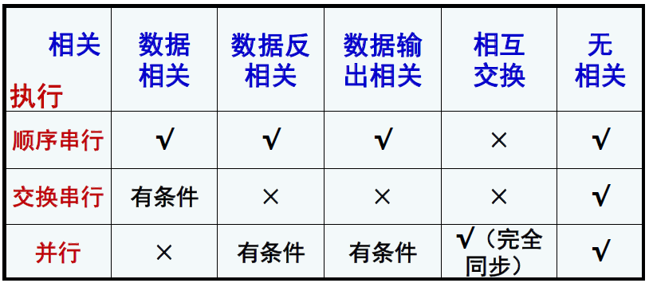

## 7.7 多处理机性能

1. 任务粒度的大小会显著影响多处理机的性能和效率
2. 性能和效率在很大程度上依赖R/C比值，R:程序执行时间，C:通信开销。
3. R/C比值是衡量任务粒度大小的尺度，R/C越大，粒度越大，通信开销小；

R/C越小，粒度越小，通信开销大。

14.总处理时间：

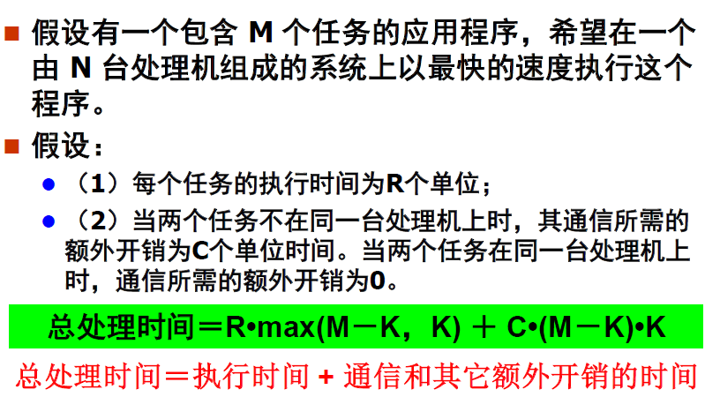

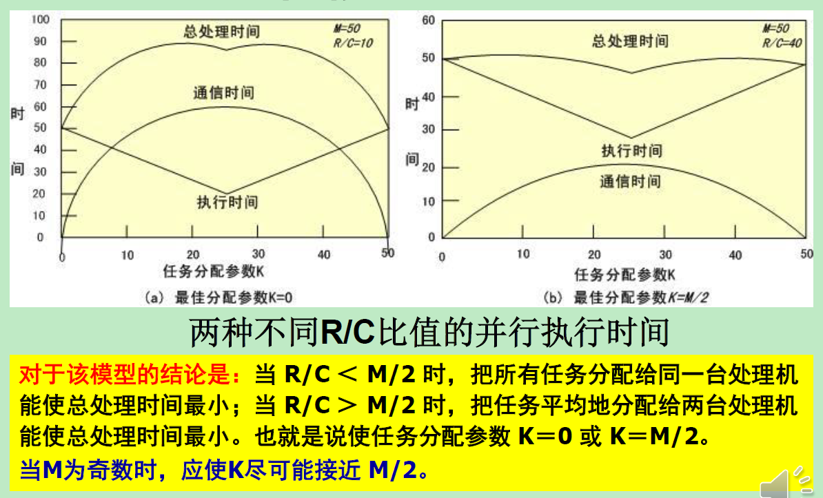

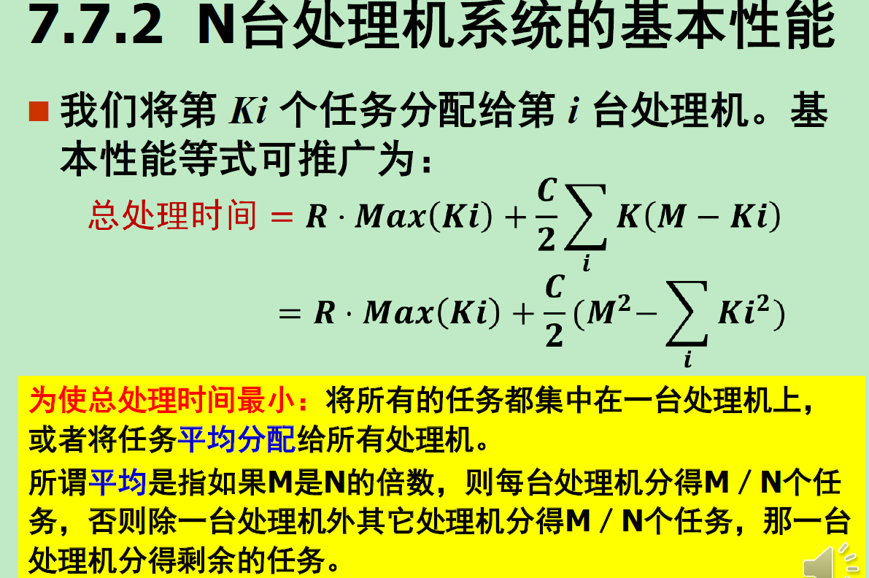

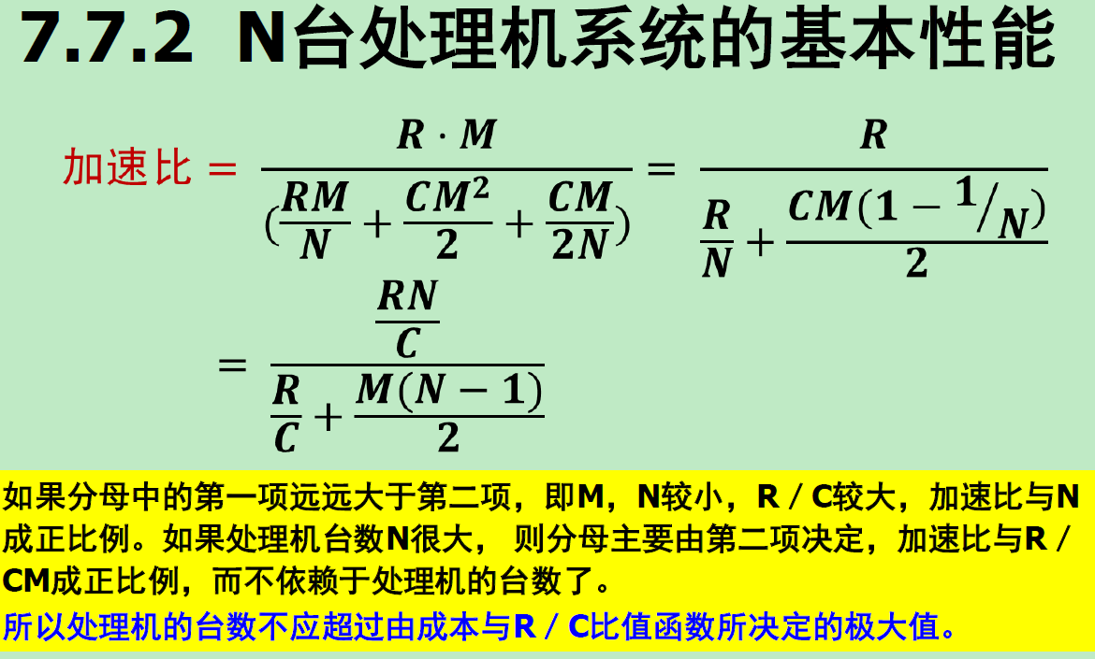

## 7.8多处理机操作系统

多台处理机协同工作完成所要求任务的操作系统

1. 多处理机操作系统的类型（按照结构来划分）：
2. 主从型：由一台主处理机进行系统的 **集中控制** ，负责记录、控制其它从处理机的状态，并分配任务给从处理机。
   1. 优：简单；
   2. 缺：对主处理机可靠性要求高，出现不可恢复错误时易崩溃，需要重启，系统灵活性差
3. 独立监督式：操作系统将控制功能分散给多台处理机，共同完成对整个系统的控制工作。每个处理机均有各自的管理程序**(**操作系统的内核**)**
   1. 优：每个处理机相对独立，出故障不会影响其他，访问公用表格冲突少，系统效率高；
   2. 缺：复杂、进程调度复杂性和开销大、各处理机负荷平衡困难
4. 浮动监督式：系统中 每次只有一台处理机 作为执行全面管理功能的“主处理机”，“主处理机”可以根据需要浮动，即从一台 切换 到另一台处理机。这样，即使执行管理功能的主处理机故障，系统也能照样运行下去；
   1. 优：系统可靠性强，没有单主处理崩溃瓶颈，处理机负载均衡；
   2. 缺：系统实现复杂）

1. 计算机体系结构简明教程.蒋本珊 马忠梅 郑宏